

Т. В. Волосовец, В. А. Маркова, С. А. Аверин

-образование детей дошкольного и младшего

школьного возраста

2-е издание, стереотипное

Парциальная модульная программа
развития интеллектуальных способностей
- процессе познавательной деятельности

  - вовлечения в научно-техническое творчество

Одобрена на заседании учёного совета
ФГБНУ «ИИДСВ РАО»
(протокол № 7 от 29.09.2017)



Москва
БИНОМ. Лаборатория знаний
2019

УДК 373.21
ББК 74.1
В68

Авторы

Волосовец Т. В.: кандидат педагогических наук, профессор, директор ФГБНУ «Институт изучения детства, семьи и воспитания Российской академии образования».

Маркова В. А.: кандидат педагогических наук, почётный работник общего образования РФ, главный методист АО «ЭЛТИ-КУДИЦ», ведущий научный сотрудник лаборатории дополнительного профессионального образования

- инновационной деятельности ФГБНУ «Институт изучения детства, семьи и воспитания Российской академии образования», директор ОП АО «ЭЛТИ-КУДИЦ» в Краснодаре.

Аверин С. А.: кандидат физико-математических наук, доцент Института педагогики и психологии образования ГПОУ ВО МГПУ, президент АО «ЭЛТИ-КУДИЦ».

Рецензент

Веракса Н. Е.: доктор психологических наук, профессор, ректор Московской педагогической академии дошкольного образования, руководитель Центра воспитания и социальной педагогики ФГБНУ «Институт изучения детства, семьи

- воспитания Российской академии образования», главный редактор журнала «Современное дошкольное образова-ние. Теория и практика».

Волосовец Т. В.

В68 STEM-образование детей дошкольного и младшего школь-ного возраста. Парциальная модульная программа развития интеллектуальных способностей в процессе познавательной деятельности и вовлечения в научно-техническое творчество: учебная программа / Т. В. Волосовец и др. — 2-е изд., стерео-тип. — М.: БИНОМ. Лаборатория знаний, 2019. — 112 с.: ил.

SBN 978-5-9963-5012-4

Данная парциальная модульная программа направлена на развитие интеллектуальных способностей в процессе познавательной деятельно-сти и вовлечения в научно-техническое творчество детей дошкольного
и младшего школьного возраста. Образовательные модули, входящие

- состав программы, могут включаться в программу образовательной организации и по отдельности.

Для дошкольных образовательных организаций, а также организа-ций начального общего образования и дополнительного образования.

УДК 373.21
ББК 74.1

- ООО «БИНОМ. Лаборатория знаний», 2018
- АО «ЭЛТИ-КУДИЦ», 2018
- Оформление ООО «БИНОМ. Лаборатория знаний»,
2018, 2019, с изменениями
ISBN 978-5-9963-5012-4 Все права защищены

1. ЦЕЛЕВОЙ РАЗДЕЛ

1.1. Пояснительная записка:

цели, задачи и структура Программы

Предложенная программа «STEM-ОБРАЗОВАНИЕ ДЕТЕЙ ДОШКОЛЬНОГО

- МЛАДШЕГО ШКОЛЬНОГО ВОЗРАСТА» является парциальной модульной про-граммой дошкольного образования, направленной на развитие интеллектуальных способностей в процессе познавательной деятельности и вовлечения в научно-техническое творчество.

Программа также может успешно использоваться во внеурочной деятельности в рамках основной образовательной программы начального общего образования, а каждый её раздел — образовательный модуль — как самостоятельная единица применяться в системе дополнительного образования.

Закон «Об образовании в РФ», федеральный государственный образовательный стандарт дошкольного образования, государственная программа Российской Феде-рации «Развитие образования» на 2018–2025 годы и «Стратегия развития воспитания до 2025 года» установили новые целевые ориентиры развития системы образования в РФ: создание механизма её устойчивого развития, обеспечение соответствия вызовам XXI века, требованиям инновационного развития экономики, современным потребностям общества и каждого гражданина.

Одним из направлений развития современного образования является его социо­ культурная модернизация. В фокусе методологии социокультурного конструиро­ вания образования как ведущей социальной деятельности общества находятся формирование гражданской идентичности, становление гражданского общества, укрепление российской государственности; развитие индивидуальности и конку­ рентоспособности личности в условиях непрерывно меняющегося мира.

  - основу концепции современного образования заложены гуманистические принципы воспитания, которые базируются на теории «детоцентризма» — абсолют-ной ценности детства, когда идея детства должна находиться в центре любых госу-дарственных решений и политических программ.

Отсюда особый статус дошкольного и начального уровней образования, так как именно в этот период закладываются фундаментальные компоненты становления личности ребёнка и основы познавательного развития.

ФГОС ДО предполагает формирование познавательных интересов и действий до-школьников в различных видах деятельности, а стандарт начального образования обеспечивает признание решающей роли содержания образования, способов орга-низации образовательной деятельности и взаимодействия участников образователь-ного процесса для достижения целей личностного, социального и познавательного развития младших школьников.

Таким образом, на современном этапе развития образования детей дошкольного и младшего школьного возраста акцент переносится на развитие личности ребёнка во всём его многообразии: любознательности, целеустремлённости, самостоятель­ ности, ответственности, креативности, обеспечивающих успешную социализацию подрастающего поколения, повышение конкурентоспособности личности и, как следствие, общества и государства.

Современное образование всё более и более ориентировано на формирование ключевых личностных компетентностей, то есть умений, непосредственно сопря-жённых с опытом их применения в практической деятельности, которые позволяют

4 1. Целевой раздел

воспитанникам достигать результатов в неопределённых, проблемных ситуациях, самостоятельно или в сотрудничестве с другими решать проблемы, направлены на совершенствование умений оперировать знаниями, на развитие интеллектуальных способностей детей.

  - настоящее время существует большое разнообразие толкования терминов «интеллект» и «интеллектуальные способности» (Г. Гарднер, М. А. Холодная, Н. Н. Моисеев)­. Наиболее распространённым является понятие интеллекта как «способности к осуществлению процесса познания и к эффективному решению про-блем, умению планировать, организовывать и контролировать свои действия по до-стижению цели».

Существенными для понимания интеллекта и интеллектуальных способностей являются такие качества личности, как стремление к познанию нового и глубокому осмыслению всего, что вызвало интерес; способность использовать имеющийся опыт

- отделять главное от второстепенного; логичность, критичность, широта и креатив-ность мышления; способность к обобщению, абстрагированию и нахождению зако-номерностей; обучаемость.

  - современном мире очень актуальна проблема становления творческой лич-ности, способной самостоятельно пополнять знания, извлекать полезное, реализо-вывать собственные цели и ценности в жизни. Этого можно достичь посредством познавательно-исследовательской деятельности, так как потребность ребёнка в но-вых впечатлениях лежит в основе возникновения и развития неистощимой иссле-довательской активности, направленной на познание окружающего мира. В пред-ставляемой программе акцент сделан именно на познавательно-исследовательскую деятельность, которая направлена на получение новых и объективных знаний.

Одним из значимых направлений познавательно-исследовательской деятельно-сти является детское научно-техническое творчество, а одной из наиболее иннова-ционных областей в этой сфере — образовательная робототехника, объединяющая классические подходы к изучению основ техники и информационное моделирова-ние, программирование, информационные технологии.

Комплексная программа «Развитие образовательной робототехники и непрерыв-ного IT-образования в РФ» (№ 172-Р от 01.10.2014 г.) определила ряд задач, ориен-

тированных на дошкольный и начальный уровни образования. Среди них: популяризация образовательной робототехники и научно-технического твор-

чества как форм досуговой деятельности учащихся организаций дошкольного,

общего и дополнительного образования;
техническое оснащение организаций дошкольного, общего и дополнительного образования детей, осуществляющих реализацию программ по изучению основ

робототехники, мехатроники, IT и научно-технического творчества молодёжи; совершенствование системы самостоятельного обучения при реализации про-

грамм дошкольного, общего и дополнительного образования детей; повышение эффективности использования интерактивных технологий и совре-

менных технических средств обучения;
совершенствование механизмов частно-государственного партнёрства в систе-ме дошкольного, общего и дополнительного образования.

Эти задачи призваны развить у ребёнка такие структурные элементы инфор-мационной компетенции, как формирование процессов переработки информации; формирование мотивационных побуждений и ценностных ориентаций; понимание принципов работы, возможностей и ограничений технических устройств, предназна-

1.1. Пояснительная записка | 5

ченных для автоматизированного поиска и обработки информации; навыки комму-никации, умения общаться; способность к анализу собственной деятельности.

Суть научно-технического творчества заключается в применении достижений науки для создания технических изделий, отвечающих заданным требованиям. Ба-зовым методом технического творчества является конструирование, т. е. создание нового из набора уже имеющихся, готовых элементов, хотя в последнее время проис-ходит внесение в техническое творчество элементов проектной деятельности.

Прямо сейчас идёт технологическая революция. Высокотехнологичные продук-ты и инновационные технологии становятся неотъемлемыми составляющими совре-менного общества. Если в развитых странах существует множество региональных и национальных проектов по привлечению детей к научно-техническому творчеству, повышению его привлекательности и статуса, то в нашей стране с исчезновением си-стемы кружков юных техников, моделистов и конструкторов детское техническое творчество пришло в упадок. В настоящее время возрождается система технического творчества детей дошкольного и младшего школьного возраста с учётом требований времени. Идут инвестиции в создание детских технопарков. Новые государствен-ные образовательные стандарты требуют внедрения современных технологий в об-разовательный процесс. Однако обозначение проблемы ничего не говорит о том, как же именно должно развиваться техническое творчество дошкольников и младших школьников.

Попытка развития интеллектуальных способностей на регламентированных за-нятиях в детском саду и уроках в начальной школе малоэффективна, поскольку бо-лее высокие уровни компетенций требуют самостоятельности, ответственности в ре-шении нестандартных задач, что слабо достижимо в рамках традиционной модели обучения. Ответить на этот вызов может лишь принципиально новая конструкция образовательной среды, составной частью которой является развивающая предмет-но-пространственная среда.

Поэтому целью данной парциальной модульной образовательной программы «STEM-ОБРАЗОВАНИЕ ДЕТЕЙ ДОШКОЛЬНОГО И МЛАДШЕГО ШКОЛЬНОГО ВОЗРАСТА» является развитие интеллектуальных способностей детей дошкольного и младшего школьного возраста средствами STEM-образования.

Если расшифровать данную аббревиатуру, то получится следующее: S — science, T — technology, E — engineering, M — mathematics: естественные науки, техноло-гия, инженерное искусство, математика.

Именно поэтому сегодня система STEM развивается как один из основных трен-дов. STEM-образование основано на применении междисциплинарного и прикладно-го подхода, а также на интеграции всех четырёх дисциплин в единую схему.

Из обращения Президента РФ В. В. Путина к Федеральному Собранию РФ 1 марта 2018 года: «Сегодня важнейшим конкурентным преимуществом являют-ся знания, технологии, компетенции. Это ключ к настоящему прорыву, к повыше-нию качества жизни. В кратчайшие сроки нам необходимо разработать передовую законодательную базу, снять все барьеры для разработки и широкого применения робототехники, искусственного интеллекта, беспилотного транспорта, электронной торговли, технологий обработки больших данных». Данные слова актуализируют STEM-образование и подчёркивают его преимущества, а именно:

- Интегрированный подход к решению современных проблем, основанный на вза-имопроникновении различных областей естественных наук, инженерного твор-чества, математики, цифровых технологий и т. д. В основе данной интеграции

6 1. Целевой раздел

лежит метод проектов, базирующийся на познавательном и художественном по-иске и имеющий конкретный реальный продукт в качестве результата деятель-ности.

- Адаптация детей, начиная с дошкольного возраста, к современной образователь-ной среде всех уровней образования. В контексте преемственности всех уровней образовательной системы РФ все компоненты образовательной среды — содержа-тельные, технологические, предметно-пространственное наполнение, материаль-но-техническое обеспечение — преемственны в логике возрастных возможностей и содержательного усложнения.

- Развитие интеллектуальных способностей в процессе познавательно-исследова-тельской деятельности и вовлечения в научно-техническое творчество направ-лено на формирование не только компетенций, специфичных для этих видов деятельности, но и комфортного самоощущения в современном мире, создание в будущем условий для высокого качества жизни.

- Развитие критического мышления рассматривается как трёхступенчатый про-цесс, направленный на формирование:

умений получать необходимую информацию; умений её анализировать;

умений применять полученную информацию в практической деятельности.

- Формирование навыков коллективной работы в синтезе с индивидуализацией образования заключается в умении:

объединять индивидуальные интеллектуальные алгоритмы для достижения общих целей;
договариваться, правильно задавать вопросы, аргументировать логически обо-снованными фактами и т. д.,

то есть формирует культуру дискуссии и навык «сублимированного вывода».

Общий положительный результат формирует уверенность в собственных силах и ощущение эффективности работы в команде.

Кроме того, в процессе коллективной деятельности воспитывается ценностное отношение как к процессу, так и к результатам труда, как общего, так и каждого участника.

- Первичная пропедевтика ряда профессий и специальностей XXI века, среди ко-торых: специалисты в области информационных технологий, в том числе инфор-мационной безопасности, умеющие работать с большим объёмом оперативной информации; аналитики, инженеры и операторы электронно-вычислительных систем; специалисты машиностроительных отраслей; специалисты в области робототехники, автоматики, ядерной физики, радиохимии, безопасности и не-распространения ядерных материалов; военные профессии, где требуются техни-ческие знания из разных областей.

- Развитие интереса к техническому творчеству. STEM-образование призвано воз-родить систему секций и кружков «юных техников», основанных на естествен-ном интересе детей к техническому конструированию и моделированию.

Важно, чтобы данные виды деятельности опирались на исследовательский опыт ребёнка, приобретённый в детском саду, чтобы естественнонаучная картина мира формировалась на основе системно-деятельностного подхода и базировались на зна-ниях, полученных опытно-экспериментальным путём.

1.1. Пояснительная записка | 7

  - данной программе окружающий мир изучается ребёнком через игру и экспе-риментирование с объектами живой и неживой природы. Методические материалы дают связь между живыми существами и роботами, мотивируя ребёнка двигаться от игры и детского эксперимента через конструирование и увлекательное техническое

- художественное творчество к проектированию и созданию роботов — моделей, на-поминающих объекты живого мира. Основы программирования и использование датчиков приводят к возникновению у ребёнка желания наделить эти создания зре-нием, слухом и логикой. Это очень увлекательный процесс, который может стать мотивационным стержнем до окончания образования и получения любимой специ-

альности: инженера, программиста, конструктора, учёного.

STEM, таким образом, становится дополнением к обязательной части основной образовательной программы (ООП). В основной образовательной программе для дошкольников, особенно в части, разрабатываемой участниками образовательных отношений, мобильно и динамично реализуется востребованное содержание, отвеча-ющее интересам и приоритетам современного дошкольника.

Программы STEM для младших школьников ориентированы на увеличение их интереса к обычным урокам, где они получают базовые знания из различных облас­ тей науки и техники. Во внеурочной деятельности школьники применяют уже полу-ченные знания и дополняют их умениями, добытыми в опытно-экспериментальной практике.

- Формирование основ безопасности, как собственной (в процессе взаимодействия с окружающим миром), так и безопасности окружающей среды, которая напря-мую зависит от деятельности человека, осмысление технократических рисков, влияния технического развития на экологию и состояние планеты в целом. Осо-бенно актуальным является вопрос возможного влияния роботизации на судьбу человечества.

- Создание условий для выявления и дальнейшего сопровождения одарённых детей, имеющих неординарное мышление и проявляющих особые способности и стремление к научно-техническому творчеству.

Отметим, что эти преимущества обеспечивают амплификацию детского разви-тия, «необходимое условие разностороннего воспитания ребёнка» (А. В. Запорожец). Особенно велико значение богатства возможностей на ранних ступенях детского раз-вития. Это средство преодоления его односторонности, выявления задатков и способ-ностей. В соответствии с теорией А. В. Запорожца программа STEM-образования пред-полагает максимальное обогащение специфичных форм детской деятельности: игры, познавательно-исследовательской, конструирования, художественно-эстети­ческой,­

а также обеспечивает возможность продуктивного общения детей друг с другом,

- педагогами и родителями для полноценного развития интеллектуальных способ-ностей каждого ребёнка.

Данная парциальная модульная программа «STEM-ОБРАЗОВАНИЕ ДЕТЕЙ ДОШКОЛЬНОГО И МЛАДШЕГО ШКОЛЬНОГО ВОЗРАСТА» определяет содержа-ние и организацию образовательного процесса для воспитанников дошкольного воз-раста в студийно-кружковой, а младшего школьного — во внеурочной деятельности. Данное содержание также может дополнять обязательную часть основной общеобра-зовательной программы.

Структурно парциальная модульная программа «STEM-ОБРАЗОВАНИЕ ДЕТЕЙ ДОШКОЛЬНОГО И МЛАДШЕГО ШКОЛЬНОГО ВОЗРАСТА» представлена в инте-грации образовательных модулей, обозначенных на схеме.

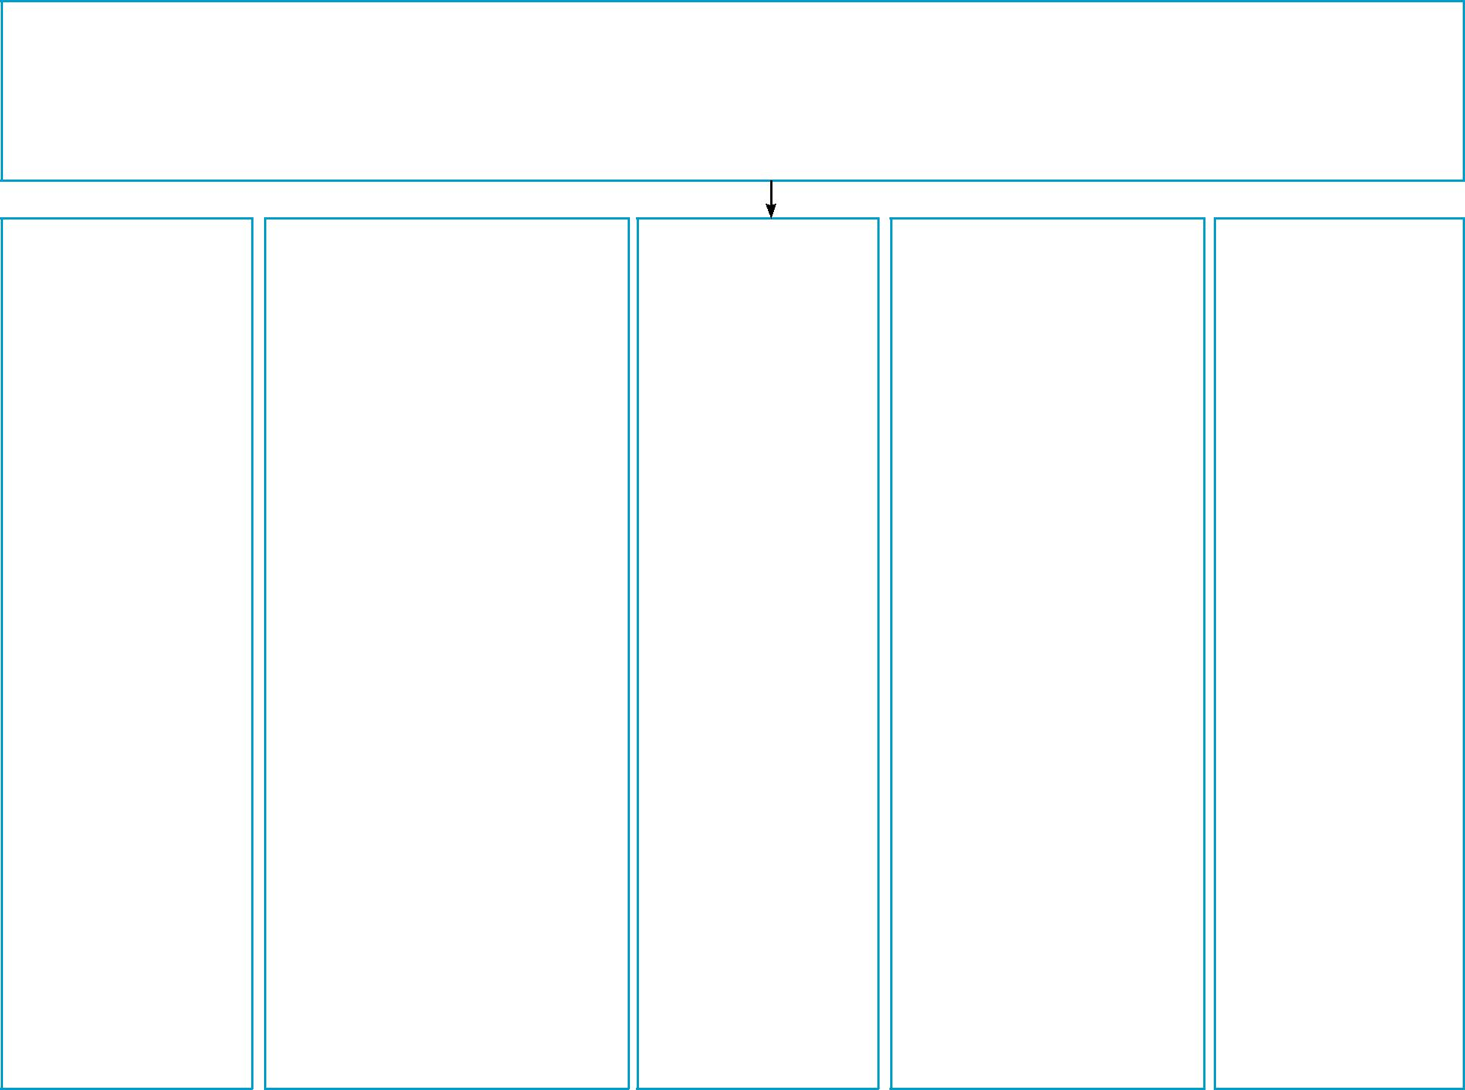
Образовательный модуль «Дидактическая система Ф. Фрёбеля»

Экспериментирование с предметами окружающего мира
Освоение математической действительности путём действий с геометрическими телами и фигурами Освоение пространственных отношений
Конструирование в различных ракурсах и проекциях

Образовательный

модуль

«Экспериментиро­

вание с живой

- неживой

природой»

Формирование представлений об окружающем мире в опытно-эксперименталь-ной деятельно-сти;

осознание единства всего живого в про-цессе наглядно­-чувственного восприятия;

формирование экологического сознания.

Образовательный модуль «LEGO-конструирование»

Способность к практиче-скому и умственному экс-периментированию, обоб-щению, установлению причинно-следственных связей, речевому плани-рованию и речевому ком-ментированию процесса

- результата собственной деятельности;

умение группировать предметы;

умение проявлять осве-домлённость в разных сферах жизни;

свободное владение род-ным языком (словарный состав, грамматический строй речи, фонетическая система, элементарные представления о семанти-ческой структуре);

умение создавать новые образы, фантазировать, использовать аналогию и синтез;

умение создавать кон-струкции и моделировать объекты на основе пазо-вого крепления деталей.

Образовательный

модуль

«Математическое

развитие»

Комплексное решение задач математическо-го развития с учётом возраст-ных и инди-видуальных особенностей детей по на-правлениям: ве-личина, форма, пространство, время, количе-ство и счёт.

Образовательный

модуль

«Робототехника»

Развитие логики и алгоритмического мышления;

формирование основ программирования; развитие способностей

- конструированию и моделированию;

обработка информа-ции;
развитие способности

- абстрагированию и нахождению законо-мерностей;

умение быстро ре-шать практические задачи;

овладение умени-ем акцентирования, схематизации, типи­ зации;

знание универсаль-ных знаковых систем (символов) и умение ими пользоваться;
развитие способностей

- оценке процесса и результатов собствен-ной деятельности.

Образовательный

модуль

«Мультстудия­

“Я творю мир”»

Освоение ИКТ
- цифровых
технологий;

освоение медий­­ ных техноло-гий;

организация продуктивной деятельности на основе синтеза художественно-го и техническо-го творчества.

1.1. Пояснительная записка | 9

Реализация образовательных модулей в приоритетных видах деятельности детей дошкольного и младшего школьного возраста

Игра.

Конструирование.

Познавательно-исследовательская деятельность.

Учебная деятельность.

Различные виды художественно-творческой деятельности. Освоение технологий ХХI века (элементы программирования
и цифровые технологии).

Каждый модуль направлен на решение специфичных задач, которые при ком-плексном их решении обеспечивают реализацию целей STEM-образования: развитие интеллектуальных способностей в процессе познавательно-исследовательской дея-тельности и вовлечения в научно-техническое творчество детей дошкольного и млад-шего школьного возраста.

  - Программе условия развития интеллектуальных способностей обеспечиваются сообразно возрасту и индивидуальным особенностям ребёнка. Начиная с сенсорного восприятия через наглядно-образное и словесно-логическое мышление («Дидакти-ческая система Ф. Фрёбеля», «Математическое развитие», «Экспериментирование

- живой и неживой природой») создаются предпосылки для научно-технического творчества детей, в процессе которого они получают и применяют знания алгорит-мизации, дизайна и программирования и ведут проектную деятельность («LEGO-конструирование», «Мультстудия «Я творю мир», «Робототехника»).

Деятельность взрослого направлена на то, чтобы ребёнок принял общую схему действия, почувствовал связь образовательных модулей между собой, смысл каж-дого звена в общей системе действия, иерархию второстепенных и главных целей. В этом случае у ребёнка появляется способность действовать «в уме», которая явля-ется важнейшим условием развития интеллектуальных способностей.

Содержание каждого модуля разделено на две части: для детей дошкольного воз-раста и для младших школьников. Внутри каждой части содержание дифференци-ровано с учетом специфики образовательного модуля и возраста воспитанников.

Достижение поставленных целей осуществляется в специфичных для детей дан-ного возраста видах деятельности, таких как игра, конструирование, познаватель-но-исследовательская деятельность (в том числе научно-техническое творчество), различные виды художественно-творческой деятельности (дизайн, создание мульт­ фильмов и др.). В данные виды деятельности органично включается освоение техно-логий ХХI века (элементы программирования и цифровые технологии).

1.2. Принципы построения Программы

Программа «STEM-ОБРАЗОВАНИЕ ДЕТЕЙ ДОШКОЛЬНОГО И МЛАДШЕГО ШКОЛЬНОГО ВОЗРАСТА» (далее по тексту «Программа») построена на позициях детоцентризма, провозглашающего «культуру достоинства» вместо «культуры по-лезности». В Программе отсутствуют жёсткая регламентация знаний детей и пред-метный центризм в обучении.

10 1. Целевой раздел

  - основу Программы положены принципы развивающего обучения и научное положение Л. С. Выготского о том, что правильно организованное обучение «ведёт» за собой развитие.

Деятельностный подход — ключевой в развитии интеллектуальных способно-стей. В рамках Программы авторы опирались на принципы, сформулированные ря-дом выдающихся российских и зарубежных психологов и педагогов. Этот подход сохранил свою актуальность, так как для развития интеллекта в современных усло-виях требуется активная позиция, которую необходимо воспитывать с дошкольного возраста.

Активная познавательная позиция ребёнка — главное и в нашей Программе, так как «ни слова, ни наглядные образы сами по себе ничего не значат для разви-тия интеллекта». Нужны именно действия самого ребёнка, который мог бы активно

- увлечённо (ему должно быть интересно !) манипулировать и экспериментировать с реальной современной развивающей предметно-пространственной средой, в которую интегрирована информационно-коммуникационная её часть, в том числе програм-мируемые робототехнические устройства. По мере нарастания и усложнения опыта практического действования с предметами у ребёнка происходит интериоризация предметных действий, то есть их постепенное превращение в умственные операции. По мере формирования операций взаимодействие ребёнка с миром всё в большей мере приобретает интеллектуальный характер. Кроме того, Программа базируется на теории А. В. Запорожца об амплификации (обогащении) детского развития, осно-ву которой составляет расширение спектра деятельностей, специфичных для детей дошкольного возраста, что способствует полноценному проживанию ими всего пери-ода детства.

  - основе Программы лежит важнейший стратегический принцип современной российской системы образования — непрерывность, которая на этапах дошкольного

- школьного детства обеспечивается взаимодействием двух социальных институтов: семьи и образовательной организации.

Программа уникальна ещё и потому, что отталкивается от комплексного науч-но-технического целеполагания, при котором инженерные и естественнонаучные компетенции формируются у детей, начиная с младшего дошкольного возраста, что ведёт к развитию познавательной активности, способов умственной деятельности, формированию системы знаний и умений детей от 3 до 11 лет, создавая предпосыл-ки для продолжения политехнического и естественнонаучного образования в школе

- в вузе.

Данные принципы сформулированы как основополагающие во ФГОС ДО:

- поддержка разнообразия детства; сохранение уникальности и самоценности дет-ства как важного этапа в общем развитии человека (самоценность детства — по-нимание (рассмотрение) детства как периода жизни, значимого самого по себе, без всяких условий; значимого тем, что происходит с ребёнком сейчас, а не тем, что этот период есть период подготовки к следующему периоду);

- личностно-развивающий и гуманистический характер взаимодействия взрослых (родителей, законных представителей, педагогических и иных работников орга-низации) и детей;

- уважение личности ребёнка;

- реализация программы в формах, специфических для детей данной возрастной группы, прежде всего, в форме игры, познавательной и исследовательской дея-тельности, в форме творческой активности;

1.2. Принципы построения Программы | 11

и во ФГОС НОО:

- воспитание и развитие качеств личности, отвечающих требованиям информаци-онного общества, инновационной экономики, задачам построения демократиче-ского гражданского общества на основе толерантности, диалога культур и ува-жения многонационального, поликультурного и поликонфессионального состава российского общества;

- переход к стратегии социального проектирования и конструирования в системе образования на основе разработки содержания и технологий образования, опре-деляющих пути и способы достижения социально желаемого уровня (результата) личностного и познавательного развития обучающихся;

- ориентация на результаты образования как системообразующий компонент Стандарта, где развитие личности обучающегося на основе усвоения универсаль-ных учебных действий, познания и освоения мира составляет цель и основной результат образования;

- признание решающей роли содержания образования, способов организации об-разовательной деятельности и взаимодействия участников образовательного про-цесса в достижении целей личностного, социального и познавательного развития обучающихся;

- учёт индивидуальных возрастных, психологических и физиологических особен-ностей обучающихся, роли и значения видов деятельности и форм общения для определения целей образования и воспитания и путей их достижения;

- обеспечение преемственности дошкольного, начального общего, основного и среднего­ общего образования;

- разнообразие организационных форм и учёт индивидуальных особенностей каж-дого обучающегося (включая одарённых детей и детей с ограниченными возмож-ностями здоровья), обеспечивающих рост творческого потенциала, познаватель-ных мотивов, обогащение форм взаимодействия со сверстниками и взрослыми в познавательной деятельности;

- гарантированность достижения планируемых результатов освоения основной об-разовательной программы начального общего образования, что и создаёт основу для самостоятельного успешного усвоения обучающимися новых знаний, уме-ний, компетенций, видов и способов деятельности.

Модульный характер программы «STEM-ОБРАЗОВАНИЕ ДЕТЕЙ ДОШКОЛЬ-

НОГО И МЛАДШЕГО ШКОЛЬНОГО ВОЗРАСТА» определён рекомендациями при-мерной основной образовательной программы дошкольного образования и раскры-вается через представление общей модели образовательного процесса в дошкольных образовательных организациях, возрастных нормативов развития, определение структуры и наполнения содержания образовательной деятельности в соответствии

- направлениями развития ребёнка в пяти образовательных областях. Образователь-ные области, содержание образовательной деятельности, равно как и организация образовательной среды, в том числе предметно-пространственной среды, выступают в качестве модулей, из которых создаётся основная общеобразовательная программа организации. Модульный характер представления содержания программы позволя-ет конструировать основную образовательную программу дошкольной образователь-ной организации на материалах широкого спектра имеющихся образовательных программ дошкольного образования.

12 1. Целевой раздел

Примерная основная образовательная программа начального общего образова-ния также предполагает выявление и развитие способностей обучающихся, в том числе детей, проявивших выдающиеся способности, через систему клубов, секций, студий и кружков, организацию интеллектуальных и творческих соревнований, на-учно-технического творчества и проектно-исследовательской деятельности. Все эти формы организации детской деятельности могут быть представлены в виде образо-вательных модулей, например образовательный модуль «Робототехника», «LEGO-конструирование», «Мультстудия “Я творю мир”» и др.

- адаптированных основных образовательных программах для детей как до-школьного, так и младшего школьного возраста также предусмотрены гибкие ба-зисные универсальные программы для воспитанников с ОВЗ, интеграция которых может найти более широкое применение в практике психолого-педагогической кор-рекции.

1.3. Характеристика развития интеллектуальных способностей детей дошкольного и младшего школьного возраста

Большинство исследователей сходятся во мнении, что наиболее благоприятным периодом интеллектуального развития является дошкольный и младший школь-ный возраст. Первостепенное значение на этом этапе жизни ребёнка приобретает его интеллектуальное развитие как процесс сложного личностного образования, так как именно в этом возрасте ребёнок активно стремится к познанию всего нового,

- достижению новых результатов, которые уже не укладываются в рамки ранее по-лученных знаний и представлений, овладевает способами анализа и решения разно­ образных задач.

Процесс развития познания можно разделить на несколько уровней, привязан-ных к определённому возрасту ребёнка. Каждый предыдущий уровень закладывает основу для последующего.

Дошкольный возраст (от 3 до 7 лет) — очень важный период, когда ребёнок де-лает качественный скачок в своём развитии. К 3 годам у детей уже сформированы такие познавательные процессы, как ощущения, непроизвольное внимание и ак-тивная речь. Он с интересом осваивает мир, у него моделируются правильные пред-ставления о простейших явлениях природы и общественной жизни. Активная дви-гательная и игровая деятельность, использование речи служат катализатором для развития всех процессов познания, в том числе и восприятия: цвета и формы, целого и части, пространства и времени, себя и окружающих людей. У ребёнка складыва-ются сложные виды перцептивной аналитико-синтетической деятельности.

Благодаря перцептивным процессам (от лат. perceptio — восприятие), которые генерируются органами чувств — зрением, слухом, осязанием, обонянием и др. — окружающий мир открывается ребёнку во всем многообразии красок, звуков, запа-хов, вкусов и форм.

Формирование перцептивных действий обеспечивает успешное накопление новых знаний, быстрое освоение новой деятельности, адаптацию в новой обстановке. Разви-тие перцептивных действий проходит ряд этапов. В возрасте 3–4 лет восприятие но-сит предметный характер, т. е. ребёнок ещё не может отделять свойства предмета от самого предмета. В процессе игровой и предметной деятельности к 5 годам он полу-чает представление об основных фигурах и цветах, о пространстве и времени, у него формируется представление о величине предметов и умение их сравнивать. В возрасте

1.3. Характеристика развития интеллектуальных способностей 13

5–7 лет знания о предметах и их свойствах расширяются, восприятие становится более совершенным, осмысленным, целенаправленным и анализирующим, ребёнок приобретает свой личный опыт и одновременно усваивает опыт общественный.

Значение восприятия трудно переоценить, так как оно формирует базис для раз-вития мышления, способствует развитию речи, внимания, памяти, воображения.

Внимание проявляется в любой сознательной деятельности и может быть охарак­ теризовано такими свойствами, как избирательность, объём непосредственного за-поминания (кратковременной памяти), концентрация, переключаемость. В начале­ дошкольного возраста внимание ребёнка сосредоточено лишь на тех окружающих предметах и выполняемых с ними действиях, которые вызывают у него интерес (не-произвольное внимание), и сохраняется лишь до тех пор, пока интерес не угаснет. Принципиальное изменение внимания в дошкольном возрасте заключается в том, что дети 4–6 лет начинают овладевать произвольным вниманием, сознательно на-правляя его на определённые предметы. Несмотря на это, непроизвольное внима-ние в дошкольном возрасте остается доминирующим, и только к концу дошколь-ного возраста способность детей к произвольному вниманию получает интенсивное развитие.

Дошкольный возраст — это возраст интенсивного развития памяти. На данном этапе память становится ведущей познавательной функцией, и ребёнок с легкостью запоминает самый разнообразный материал. При этом он не ставит себе сознатель-но цель что-либо запомнить или припомнить (непроизвольная память). Ребёнок за-печатлевает в своей памяти только интересные, эмоциональные события и яркие, красочные образы. Элементы произвольной памяти появляются у ребёнка к концу дошкольного возраста, однако целенаправленное запоминание и припоминание по-являются только эпизодически. Игровая деятельность, когда запоминание является условием успешного выполнения ребёнком взятой на себя роли, является наиболее благоприятным условием для формирования произвольной памяти.

Воображение детей младшего и среднего дошкольного возраста имеет воссоздаю-щий характер, возникает непроизвольно и механически воспроизводит полученные впечатления в виде образов. Предметом воображения становится то, что произвело на ребёнка сильное эмоциональное впечатление, взволновало и заинтересовало его. Старший дошкольный возраст является наиболее благоприятным для развития во-ображения. У ребёнка в этом возрасте формируется умение создавать замысел и пла-нировать его реализацию, что свидетельствует о росте произвольности воображения.

  - младшем школьном возрасте закрепляются и развиваются далее только те основные человеческие характеристики познавательных процессов (восприятие, внимание, память, воображение и мышление), необходимость которых связана

- поступлением в школу.

Внимание в младшем школьном возрасте становится произвольным, но ещё до-вольно долго, особенно в начальных классах, сильным и конкурирующим с произ-вольным остаётся непроизвольное внимание. Объём и устойчивость, переключае-мость и концентрация произвольного внимания к четвёртому классу школы у детей почти такие же, как у взрослого человека. Что касается переключаемости, то она в этом возрасте даже выше, чем в среднем у взрослых. Это связано с молодостью орга-низма и подвижностью процессов в центральной нервной системе ребёнка.

- школьные годы продолжается развитие памяти. В целом, память детей млад-шего школьного возраста является достаточно хорошей, и это в первую очередь касается механической памяти, которая за первые 3–4 года учения в школе прогрес-

14 1. Целевой раздел

сирует достаточно быстро. Несколько отстаёт в своём развитии опосредствованная, логическая память, так как в большинстве случаев ребёнок, будучи занят учением, трудом, игрой и общением, вполне успешно обходится механической памятью.

За первые 3–4 года учения в школе прогресс развития интеллекта детей быва-ет довольно заметным. От доминирования наглядно-действенного и элементарного образного мышления и бедного логикой размышления школьник поднимается до словесно-логического мышления на уровне конкретных понятий.

- младшем школьном возрасте достаточно хорошо раскрываются общие и специ-альные способности детей, позволяющие судить об их одарённости.

Таким образом, развитие интеллектуальных способностей на каждом возрастном этапе характеризуется рядом особенностей. В дошкольном возрасте развитие интел-лектуальных способностей происходит на основе приоритетных видов деятельности этого времени: игровой, познавательно-исследовательской, конструирования, раз-личных продуктивных видов деятельности художественной направленности. Млад-ший школьный возраст отмечается достаточно хорошо сформированными общими и специальными способностями детей.

Основной вектор развития интеллектуальных способностей в дошкольном и младшем школьном возрасте должен быть направлен на совершенствование про-цессов познания — восприятия, памяти, воображения, мышления. По уровню сформированности познавательных процессов, по способности к самостоятельно-му творческому познанию, к практическому и умственному экспериментированию, обобщению, умению анализировать процесс и результаты собственной деятельности, проводить аналогии и осуществлять умозаключения можно судить об уровне интел-лектуального развитии ребёнка.

1.4. Ожидаемые результаты освоения Программы

Целью программы «STEM-ОБРАЗОВАНИЕ ДЕТЕЙ ДОШКОЛЬНОГО И МЛАД-ШЕГО ШКОЛЬНОГО ВОЗРАСТА» является развитие интеллектуальных способно-стей детей в процессе познавательной деятельности и вовлечения в научно-техниче-ское творчество.

Под интеллектуальными способностями понимается «способность к осущест-влению процесса познания и эффективному решению проблем». В соответствии

- требованиями федерального государственного стандарта дошкольного образова-ния планируемые результаты представлены в форме целевых ориентиров. К завер-шению дошкольного возраста ребёнок активно проявляет любознательность, как во взаимодействии со взрослыми и сверстниками, задавая вопросы, так и самосто-ятельно, устанавливая причинно-следственные связи. Интеллектуальные способ-ности ребёнка проявляются в умении самостоятельно придумывать объяснения явлениям природы или поступкам людей. Ребёнок склонен наблюдать, эксперимен-тировать, активно формируя элементарные представления из области живой при-роды, естествознания, математики и т. п. Это проявляется в овладении способами элементарного планирования деятельности, построения замысла, умении выбирать себе партнёров по совместной деятельности. Ребёнок способен к принятию собствен-ных решений, опираясь на свои знания и умения в различных видах деятельности. В результате освоения программы ребёнок способен проявлять нициативу и самосто-ятельность в разной деятельности — игре, общении, познавательно-исследователь-ской деятельности, конструировании и пр.

1.4. Ожидаемые результаты освоения Программы | 15

Ребёнок, осваивающий программу, обладает развитым воображеним, которое ре-ализуется в разных видах деятельности, в конструировании, создании собственных образцов, творческих фантазиях и пр. В результате освоения проограммы ребёнок получает опыт положительного отношения к миру, к разным видам труда, другим людям и самому себе, обладает чувством собственного достоинства. Активно взаимо­ действуя со сверстниками и взрослыми, дошкольник овладевает способностью до-говариваться, учитывать интересы и чувства других, сопереживать неудачам и ра-доваться успехам других. В результате ребёнок получает возможность адекватно проявлять свои чувства, в том числе чувство веры в себя, стараться разрешать кон-фликты.

2. СОДЕРЖАТЕЛЬНЫЙ РАЗДЕЛ

2.1. Описание образовательной деятельности

- соответствии с целями и задачами STEM-образования, представленными в образовательных модулях

Парциальная программа развития интеллектуальных способностей детей до-школьного и младшего школьного возраста состоит из отдельных образовательных модулей, рекомендованных как к комплексному, так и к самостоятельному исполь-зованию в детских садах и младших классах школы. При полном или частичном объединении модулей в универсальную образовательную систему допускается вне­ сение правомерных корректив в содержание с целью максимально эффективного развития интеллектуальных способностей детей в процессе познавательной деятель-ности и их вовлечения в научно-техническое творчество.

2.1.1. Образовательный модуль «Дидактическая система Ф. Фрёбеля»

Образовательный модуль «Дидактическая система Ф. Фрёбеля» лежит в основе STEM-образования, так как теоретические позиции и практические разработки­ авто-ра созвучны современным педагогическим идеям. Кроме того, дидактическая система

- Фрёбеля в силу своей универсальности может выступать в качестве основополага-ющей для пропедевтики STEM-образования (science — наука, technology — техника, engineering — инженерия, mathematics — математика), поскольку в ней системати-зированы знания из всех перечисленных областей.

За свою жизнь Фрёбель преподавал в школах и университетах, руководил учеб-ными заведениями и сам их создавал, писал статьи и книги, которые теперь явля-ются классикой педагогической литературы. Но главным делом его жизни стало устройство воспитательных заведений для детей, которые ещё не учатся в школе. В 1840 году он открыл в германском Бланкенбурге первый «детский сад». Идея о том, что дети — «цветы жизни», а воспитатели — «прекрасные садовницы», до сих пор является гимном гуманистической педагогики!

Фрёбель считал, что каждый ребёнок от рождения наделен инстинктами дея-тельности (активности), познания, художественным и религиозным. Инстинкты эти имеют божественное происхождение. Соответственно, процесс воспитания, самораз-витие ребёнка — не что иное, как последовательное выявление в нём божественного начала. А будучи сторонником концепции идеализма, согласно которой идея (дух) первична над материей, Фрёбель видел путь к уничтожению общественного зла и улучшению нравов через воспитание детей с самого раннего возраста, через ненавяз-чивое, но планомерное развитие их врождённых способностей.

  - числе идей Фрёбеля — создать единую систему учреждений для любого воз-раста, так как воспитание человека длится, по сути, всю его жизнь. Превратить об-разование из элитарного, доступного выходцам из определённых слоев общества, во всеобщее, тем самым обеспечив грамотными людьми промышленность и науку. При этом во главу угла важно ставить не подготовку ребёнка к определённому статусу или профессии, а всестороннее развитие личности, всеохватывающее образование в соответствии с внутренней природой ребёнка.

2.1. Описание образовательной деятельности | 17

Образовательная программа, реализованная Фрёбелем в созданных им учреж-дениях, была весьма обширной. Она включала такие предметы, как искусство, естествознание,­ история и языки; дети изучали природные ресурсы, способы их использования и переработки сырья; уделялось внимание трудовому воспитанию. Образовательный процесс был двусторонним, с обоюдным включением в него ребён-ка и наставника. Педагоги должны были проявлять, наряду с требовательностью и строгостью, гибкость, снисходительность, искреннюю заинтересованность в разви-тии индивидуальных качеств детей.

Воздействие на ребёнка производилось путём побуждения к различным видам деятельности. Основными из них Фрёбель считал игру, учёбу и труд, в ходе которых получают развитие природные способности. Такой подход реализовывался на всех этапах обучения, в том числе и в детских садах, где в центре внимания оказывалась игра под руководством специально обученных воспитательниц-«садовниц».

Всё многообразие занятий, в которые предлагается вовлекать детей, Фрёбель объ-единил в стройную систему. В своей работе он опирался на представление о природе ребёнка: его подвижности, непосредственности, прогрессе физических и умственных сил, общительности, любознательности. Это нашло отражение в созданной им мето-дике дошкольного воспитания, которая базируется на развитии органов чувств, дви-жений, мышления и речи.

Фрёбель обосновал воспитательно-образовательное значение игры для развития маленьких детей и предложил особый дидактический материал — так называемые «Дары»: систему занятий с геометрическими телами для развития пространствен-ных представлений, восприятия движения, формы, цвета, величины, числа, способ-ностей к конструированию. Широко вводились дополнительные материалы, такие как камешки, песок и палочки; много времени уделялось беседе, рассказыванию, пению, моделированию, вырезанию, рисованию, посильному труду и наблюдениям на свежем воздухе — в огороде, цветнике или саду.

Игра является базовой потребностью ребёнка, инстинктивным, естественным со-стоянием, собственно, жизнью, считал Фрёбель. Именно через игру ребёнок транс-лирует свое восприятие действительности и свои внутренние силы; через его дей-ствия, будь то укачивание куклы или имитация работы, можно понять, что малыш чувствует, испытывая на себе то или иное воздействие окружающих людей: родите-лей, друзей, воспитателей, соседей. Кроме того, Фрёбель указывал на неразрывную связь детской игры и развития речи.

Фрёбель полагал, что с помощью специальных материалов для игр можно рас-крыть потребности детей, развить их индивидуальные способности. Фактически немецкий педагог первым в истории придумал образовательные средства, которые сегодня самым широким образом используются и в практической деятельности — и воспитателями в детских сада, и родителями дома.

Много созвучных с педагогическими взглядами Ф. Фрёбеля позиций мы сегодня находим в федеральном государственном стандарте дошкольного образования: полно-ценное проживание ребёнком всех этапов детства (младенческого, раннего и дошколь-ного возраста), обогащение (амплификация) детского развития; уважение личности ребёнка; личностно-развивающий и гуманистический характер взаимодействия­ взрослых и детей; развитие детей в специфических видах деятельности: преж­ де всего в форме игры, познавательной и исследовательской деятельности, в фор-ме творческой активности, обеспечивающей художественно-эстетическое развитие

18 2. Содержательный раздел

ребёнка; содействие и сотрудничество детей и взрослых, признание ребёнка полно-ценным участником (субъектом) образовательных отношений; построение образова-тельной деятельности на основе индивидуальных особенностей каждого ребёнка.

Сами принципы дошкольного образования, на которых базируется ФГОС ДО, имеют с общественными и педагогическими взглядами известного немецкого педаго-га единую общегуманистическую основу. Они получили распространение во многих странах. И хотя дидактическая система Фрёбеля зачастую подвергается критике за чрезмерный контроль за деятельностью ребёнка, за формалистичность и педантич-ность «Даров», на сегодняшний день практика организации детских садов распро-странена фактически повсеместно.

Ведущие отечественные педагоги — К. Д. Ушинский, А. С. Симонович,

- Н. Водовозова, П. Ф. Лесгафт, Л. К. Шлегер, Е. И. Тихеева — высоко оценили вклад Фрёбеля в развитие дошкольного образования. Хорошо известно исследование Л. М. Волобуевой, составителя сборника «Будем жить для своих детей» (Л. Воло-буева. Ф. Фрёбель. Будем жить для своих детей. — М., 2000), в котором представ-лен системный анализ мировоззрения, идей и практических находок выдающегося педагога.

Фрёбель стал первым, кто подарил миру полноценную, самостоятельную, мето-дически выверенную дошкольную систему, включающую дидактические матери-алы для реализации воспитательной и образовательной деятельности на практике. Именно его учение способствовало выделению дошкольной педагогики в отдельную отрасль педагогической науки.

Кроме того, Фрёбелю принадлежит всем известная возрастная периодизация «младенчество, детство, отрочество, юность». Каждому периоду в ней соответствуют виды деятельности, оптимальные именно в это время для эффективного развития, и способы наиболее продуктивного влияния. Например, уход является ключевым воз-действием на ребёнка в младенчестве, воспитание — в детстве, и обучение — в отро-честве.

Также важно своевременно определить, с какими объектами ребёнок будет кон-тактировать по мере развития. Надо создать вокруг него предметную среду, которая послужит делу развития личности, мотивации к постижению окружающей действи-тельности. Исходя из этого принципа, Фрёбель создал систему «Даров». Изначаль-но их было шесть. Последователи Фрёбеля увеличили это число, однако оригиналь-ная традиция является самой признанной в мировой педагогике. Поскольку термин «Дары Фрёбеля» находится под защитой авторского права (свидетельство Роспатента­ на товарный знак «Дары Фрёбеля» № 621468), в дальнейшем будет использо-ваться термин «Наборы для развития пространственного мышления» (по системе Ф. Фрёбеля)­.

Целью данного образовательного модуля является формирование естественно-научной картины мира и развитие пространственного мышления у детей дошколь-ного и младшего школьного возраста на основе дидактической системы Фридриха Фрёбеля­.

Данная система в силу своей универсальности может выступать в качестве осно-вополагающей для пропедевтики STEM-образования в детском саду, поскольку в ней систематизированы знания из всех перечисленных областей: «science» — «наука»,­ «technology» — «техника», «engineering» — «инженерия», «mathematics» — «мате-матика».

2.1. Описание образовательной деятельности | 19

Структурно-образовательный модуль состоит из двух содержательных бло-ков. Это «Наборы для развития пространственного мышления № 1» (по системе

  - Фрёбеля), которые соответствуют первоисточнику, и «Наборы для развития про-странственного мышления № 2» (по системе Ф. Фрёбеля) — модификации исход-ных материалов в виде мягких напольных модулей, которые перемещают ребёнка

- ограниченной площади стола в игровое пространство помещения. Он расширяет не только двигательные возможности детей. Работа с мягкими модулями в другом пространстве позволяет на практике освоить понятие «ракурса» как точки зрения на объект в пространстве, а также получаемой проекции (изображения) объекта в дан-ной части пространства. Представления ребёнка постепенно приобретают гибкость, подвижность, он овладевает умением оперировать наглядными образами: представ-лять себе предметы в разных пространственных положениях, мысленно изменять их взаимное расположение.

    - дошкольном возрасте образовательный модуль «Дидактическая система

  - Фрёбеля» используется в полном объёме, и педагог осуществляет выбор содержа-ния, исходя из индивидуальных особенностей и приоритетов воспитанников.

Чёткой возрастной соотнесённости наборов нет. Их использование в образова-тельном процессе может проходить как в обязательной части основной образователь-ной программы ДОО, являясь дополнительным материалом для решения поставлен-ных педагогом образовательных задач, так и в части, формируемой участниками образовательных отношений, в режиме студийно-кружковой деятельности.

    - начальной школе образовательный модуль «Дидактическая система Ф. Фрё-беля» может использоваться как полностью, так и частично. Наборы могут исполь-зоваться учителями как на уроках математики и технологии, так и во внеурочной деятельности.

2.1.2. Образовательный модуль

«Экспериментирование с живой и неживой природой»

Образовательный модуль позволяет организовать знакомство детей со свойства-ми воды, воздуха, объектов неживой и живой природы, оптическими явлениями.

Сегодня и родители дошкольников, и педагоги ДОО озабочены вопросом подго-товки малышей к школе. Наличие определённого круга представлений об окружа-ющем мире, интереса к новым знаниям, умения анализировать, обобщать и делать выводы, добывать информацию и работать с ней, мыслить результативно, самосто-ятельно организовывать свои дела, решая различные задачи, — вот неполный пере-чень характеристик первоклассника, которые заявляет современная школа. Порой случается так, что чрезмерно интенсивная подготовка к школе вызывает у ребёнка стойкое нежелание идти в первый класс. Хочется рассказать о том, как можно сфор-мировать значимые учебные умения и расширить представления ребёнка об окружа-ющем мире в интересной и увлекательной форме — опытнической деятельности.

Глубокое знакомство ребёнка со свойствами окружающего мира трудно предста-вить без его исследовательской деятельности в природе. За использование экспери-мента как метода обучения выступали такие классики педагогики, как Я. А. Комен-ский, И. Г. Песталоцци, Ж.-Ж. Руссо, К. Д. Ушинский и многие другие: знания, добытые самостоятельно, всегда являются глубокими и прочными.

20 2. Содержательный раздел

Дошкольники любят экспериментировать — эта деятельность отвечает возраст-ным особенностям их мышления: наглядно-образного и наглядно-действенного. Их экспериментирование сходно с игрой, а также с манипулированием предметами, ко-торые являются основными способами познания окружающего мира в дошкольном детстве. Экспериментирование дает детям реальные представления о различных сто-ронах предметов и явлений, об их взаимоотношениях с другими предметами, явле-ниями и со средой, в которой они находятся.

Благодаря протяжённым во времени экспериментам развивается память; в свя-зи с необходимостью совершать операции анализа и синтеза, сравнения, классифи-кации и обобщения активизируются мыслительные процессы. Желание рассказать об увиденном, обсудить обнаруженные закономерности и выводы развивает речь. Следствием является не только ознакомление ребёнка с новыми фактами, но и на-копление фонда умственных приёмов и операций. Учёные отмечают положительное влияние экспериментов на эмоциональную сферу ребёнка, развитие творческих спо-собностей и познавательного интереса к окружающему.

  - области экологического воспитания метод экспериментирования особенно ва-жен. Одной из задач воспитания экологической культуры дошкольников является ознакомление детей со взаимосвязями, существующими в природе. Именно осозна-ние единства природы, тесной связи всего со всем, позволит ребёнку в настоящем,

- главное, в будущем правильно строить свое поведение по отношению к природе. Изучая особенности жизни живых существ, свойства воды, воздуха, песка, глины, почвы, камней, их взаимодействия друг с другом и окружающей средой, дети опыт-ным путём получают неоценимые по своей важности знания. Такие знания остают-ся на всю жизнь, так как ребёнок не просто слушал рассказ взрослого, а сам лично наблюдал процесс, участвовал в нём, эмоционально переживал, строил предположе-ния, видел результат.

Правильно оборудованная исследовательская лаборатория, при грамотном её введении в педагогический процесс, предоставляет педагогам возможность насы-тить занятия по ознакомлению с окружающим миром экспериментами с живой и неживой природой, пробудить у детей интерес к опытнической деятельности, при-вить начальные навыки проведения исследований. Экспериментирование в домаш-них условиях не менее значимо. Спокойная атмосфера, доступность оборудования, родители-помощники — те факторы, которые зачастую отсутствуют в образователь-ной организации. Создавая условия для экспериментирования малыша дома и на прогулках, родители открывают ему двери для изучения окружающего мира. Какие условия необходимо создать в детском саду и дома, чтобы процесс экспериментиро-вания был не только развлечением, но и познанием? Вот несколько советов.

Помогайте детям находить ответы на их вопросы самостоятельно, не давая го-товых ответов. Задайте наводящие вопросы, организуйте вместе с малышами эксперименты и опыты.

Появление у ребёнка интереса к экспериментированию зависит от вашей лич-ной заинтересованности, поэтому проявляйте искренний интерес к той дея-тельности, которой предлагаете заняться.

Не сдерживайте инициативы малыша, предоставьте ему сделать все доступные для него действия, оказывайте лишь необходимую с вашей стороны помощь. Именно здесь домашнее экспериментирование выигрывает у занятий в детском саду, где чаще всего дети являются лишь наблюдателями опыта.

2.1. Описание образовательной деятельности | 21

Для дошкольников пока сложны эксперименты, длящиеся от недели и более, поэтому при таком эксперименте периодически вместе с ребёнком обсуждайте его ход, ведите календарь наблюдений, где будут отражены происходящие из-менения, — это поможет интересу ребёнка не угаснуть.

В заключение эксперимента старайтесь подвести малыша к выводу: «О чём свидетельствует результат опыта, что это значит?» Это поможет развить спо-собность анализировать, делать выводы и обобщать, что очень пригодится для обучения в школе и всей последующей жизни.

Набор экспериментов, предложенных в модуле, поможет увлечь детей изучени-ем самых разных свойств окружающего мира. В выборе содержания занятий ори-ентируйтесь на интересы детей, не навязывая им те сведения, которые ещё сложны для их понимания. Наблюдайте, чем интересуются дети на прогулке, какие вопро-сы задают. Внимательное отношение поможет выбрать именно те занятия, которые будут отвечать актуальным познавательным потребностям. Меру непосредственного участия детей в проведении эксперимента определяйте в зависимости от их количе-ства и степени подготовленности. Специальные материалы, представленные в моду-ле, помогут привлечь внимание детей к экспериментированию, облегчат педагогам

- родителям поиск необходимого оборудования, сделают занятия в образовательной организации и дома яркими и интересными.

2.1.3. Образовательный модуль «LEGO-конструирование»

Образовательный модуль «LEGO-конструирование» состоит из двух частей: пар-циальной программы «LEGO в детском саду» и «LEGO-конструирование в начальной школе».

Федеральный государственный образовательный стандарт дошкольного образова-ния среди условий, необходимых для создания социальной ситуации развития детей, соответствующих специфике дошкольного возраста, предполагает построение вариа-тивного развивающего образования, ориентированного на уровень развития, проявля-ющегося у ребёнка в совместной деятельности со взрослым, но не актуализирующий-ся в его индивидуальной деятельности (зона ближайшего развития) отмечает:

создание условий для овладения культурными средствами деятельности;

организацию видов деятельности, способствующих развитию мышления, речи, общения, воображения и детского творчества, личностного, физического и художественно-эстетического развития детей;

поддержку спонтанной игры детей, её обогащение, обеспечение игрового вре-мени и пространства;

взаимодействие с родителями по вопросам образования ребёнка, непосред-ственного вовлечения их в образовательную деятельность, в том числе путём создания образовательных проектов совместно с семьёй на основе выявления потребностей и поддержки образовательных инициатив семьи.

Под деятельностью понимается специфическая человеческая форма отношения

- окружающему миру, содержание которой составляет целесообразное изменение и преобразование в интересах людей, деятельность — это необходимое условие суще-ствования общества. Деятельность включает в себя цель, средства, результат и сам процесс.

22 2. Содержательный раздел

Детская игра и конструирование как одни из специфичных и предпочитаемых детьми видов деятельности занимают достойное место как в методологии, так и в практике образования.

Венгер Л. А., говоря о развивающей ценности игры, подчеркивал, что любой вид деятельности ребёнка формирует прежде всего такие психические свойства и способ-ности, которые необходимы для реализации именно этого вида деятельности. В сю-жетной игре Л. А. Венгер выделял следующие специфические характеристики:

способность действовать во внутреннем воображаемом плане; ориентировка в системе человеческих взаимоотношений; способность к согласованию действий в совместной игре.

Из установок Л. А. Венгера очевидно, что содержание сюжета игры является несущественным, а участие взрослого, направляющего сюжет в «педагогически ценном» направлении, — неприемлемым.

Короткова Н. А. также отрицает роль взрослого в игре как «цензора» содержа-ния сюжета и «регламентатора» его развития. Основной формой взаимодействия взрослого с ребёнком, по мнению автора, являются партнёрские отношения участни-ков. Взрослый начинает игру или включается в игру детей на общих основаниях, не используя свой авторитет взрослого, и последовательно передаёт ребёнку специфи-ческие для данного этапа способы построения сюжета игры.

  - значении конструирования в развитии дошкольников говорили многие оте­ чественные педагоги и психологи (Н. Н. Поддьяков, А. Н. Давидчук, 3. В. Лиштван,

- А. Парамонова, Л. В. Куцакова и др.).

Поддьяков Н. Н. утверждает, что конструкторская деятельность играет суще-ственную роль в умственном развитии ребёнка. В процессе конструктивной дея-тельности ребёнок создаёт определённую, заранее заданную воспитателем модель предмета из готовых деталей. В этом процессе он воплощает свои представления об окружающих предметах в реальной модели этих предметов. Конструируя, ребё-нок уточняет свои представления, глубже и полнее познаёт такие пространственные свойства предметов, как форма, величина, конструкция и т. д.

  - конструировании дети практически действуют с реальными предметами. Но эта деятельность существенно отличается от предметного манипулирования на более ранних этапах детства. В конструкторской деятельности отдельные действия ребён-ка подчинены основной цели — сделать заранее задуманный предмет.

Одними из самых востребованных в мире современных конструкторов, органич-но сочетающих в себе игру и конструирование, являются конструкторы LEGO.

LEGO (Leg Godt — «играй хорошо») — серии игрушек, представляющие собой наборы деталей для сборки и моделирования разнообразных предметов. Наборы LEGO выпускает группа компаний «LEGO Group», головной офис которой находится

- Дании. Здесь же, в Дании, на полуострове Ютландия, в небольшом городке Бил-лунд, находится и самый большой «LEGOLAND» в мире — город, полностью постро-енный из конструктора LEGO.

Основой наборов LEGO является кирпичик — деталь, представляющая собой по-лый пластмассовый блок, соединяющийся с другими такими же кирпичиками на шипах. В наборы также входит множество других деталей: фигурки людей и живот-ных, колёса и т. д.

Существуют наборы, в которые входят электродвигатели, различного рода дат-чики и даже микроконтроллеры. Наборы позволяют собирать модели автомобилей, самолётов, кораблей, зданий, роботов.

2.1. Описание образовательной деятельности | 23

LEGO воплощает идею модульности, наглядно демонстрирующую детям то, как можно решать некоторые технические проблемы, а также формирует навыки сбор-ки, ремонта и разборки техники.

«LEGO Education» (Образовательные решения LEGO) — подразделение LEGO, успешно разрабатывающее уже в течение 30 лет наборы на базе деталей конструкто-ра LEGO, а также специальные образовательные методики и программное обеспече-ние для профессионального педагогического применения в образовательных органи-зациях. Наборы предназначены для детей от 1,5 до 16 лет.

Серия «LEGO Education», направленная на использование конструкторов в обра-зовательном процессе школ и детских садов, зарекомендовала себя во всём мире как высококачественные образовательные продукты. Они удовлетворяют самым строгим требованиям в отношении образовательного потенциала, эстетики, гигиеничности, прочности, долговечности.

  - разных странах мира их используют для изучения широкого спектра школь-ных предметов: от математики и родного языка до физики и робототехники. Игро-вые наборы одновременно выполняют несколько задач: усиливают мотивацию к учёбе, повышают техническую грамотность, обеспечивают освоение планирующей функции любой деятельности.

Серия «LEGО Education» содержит наборы для детей разного возраста. При этом для каждого возраста разработаны максимально удобные по размеру детали. Набо-ры для малышей состоят из крупных элементов DUPLO, а старшие дошкольники ра-ботают с деталями стандартного размера «LEGO System». Начальным набором для освоения STEM-компетенций дошкольниками является проект «Планета STEAM»,

- котором дети в игровой форме усваивают базовые понятия.

Серия «LEGО Education» для начальной школы тоже базируется на линейке «LEGO System» и предполагает использование набора «Учись учиться».

Наборы серии «LEGO Education» кроме традиционных кирпичиков LEGO и стро-ительных плат, играющих роль основания для конструкции, включают в себя тема-тические декорации, миниатюрные фигурки людей, животных, растений и другие атрибуты для полноценной игры. Это даёт детям возможность с максимальной правдо­ подобностью воспроизводить самые разные объекты: дома, замки, больницы, фермы, железную дорогу, пожарную часть, зоопарк. Юные конструкторы вместе со взрослы-ми разыгрывают интересные сюжеты, как сказочные, так и вполне жизненные.

Наборы для старших дошкольников и младших школьников уникальны тем, что позволяют получить базовые представления о современной науке и технике. В них можно найти балки, болты, оси, шестерёнки, рычаги. Важно, что ребёнок не просто собирает разного рода технику (самолёты, экскаваторы, корабли), но и знакомится

  - игровой форме с базовыми принципами механики и особенностями работы прос­ тейших механизмов. Каждый из наборов уникальной серии «LЕGО Education» име-ет определённую тематику и особые методические рекомендации.

«LEGO Duplo» — это серия конструкторов LEGO, специально созданная для ма-лышей, различные наборы отдельно для девочек и для мальчиков. Детали «LEGO Duplo» вдвое крупнее обычных, поэтому традиционно используются для работы

- детьми раннего и младшего дошкольного возраста.

Кроме того, тематическая подборка «LEGO Duplo» максимально соответствует жизненному опыту и возрастным характеристикам развития малышей.

Также детали наборов «LEGO Duplo» удобны детям с ОВЗ.

«LEGO System» — серия конструкторов со стандартными размерами деталей для старших дошкольников и школьников.

24 2. Содержательный раздел

Логическим продолжением и своеобразным введением в область непосред-ственно технического конструирования являются линейки «LEGO WeDo» и «LEGO MINDSTORMS», но в данной программе STEM-образования они представлены в образовательном модуле «Робототехника».

Впервые упоминание о LEGO в нашей стране дано в книге Л. А. Парамоновой «Детское творческое конструирование» (Москва, 1999 г.).

- результате многолетнего исследования разных видов детского конструирова-ния автор делает вывод о том, что конструирование — это не только практическая творческая деятельность, но и универсальная умственная способность, проявляю-щаяся в других видах деятельности (изобразительной, игровой, речевой), направ-ленных на создание новых целостностей (рисунка, сюжета, текста и т. п.).

Кроме того, Л. А. Парамонова в разделе «Конструирование из деталей конструк-торов» сделала кардинальный поворот от репродуктивной деятельности к творческо-му конструированию. С целью преодоления в конструировании из деталей конструк-торов подражательной основы и для развития деятельности творческого характера ею совместно с коллегами была разработана трёхчастная система творческого кон-струирования, которая состоит из трёх этапов.

Первый этап: организация широкого самостоятельного детского эксперименти-рования с новым материалом.

Второй этап: решение детьми проблемных задач двух типов: на развитие вообра-жения и на формирование обобщённых способов конструирования, которое предпо-лагает использование умения экспериментировать с новыми материалами и в новых условиях.

Третий этап: организация конструирования по собственному замыслу детей.

- с появлением робототехнических наборов «LEGO WeDo» и «LEGO MIND­

STORMS» появляется четвёртый этап:
Оживление конструкции (робота) на основе программирования.

Что же позволяет считать образовательные решения «LEGO Еduca­­ tion» соответствующими принципам современного образования?

- Конструкторы LEGO в силу своей специфики одинаково интересны и детям, и взрослым, что соответствует принципам сотрудничества детей и взрослых, в том числе и родителей воспитанников. Данная позиция позволяет организовать ряд семейных проектов на базе конструкторов LEGO и является одним из вариантов взаимодействия с семьями воспитанников с целью оптимизации их развития.

- LEGO в основу работы с конструкторами закладывает метод познавательного и художественного поиска, что соответствует алгоритму организации проектной деятельности.

- LEGO органично сочетает игру, конструирование и программирование.

- LEGO, являясь средством индивидуального интеллектуального и творческого развития, тем не менее является мощным средством коммуникации, так как предполагает не только обсуждение и сравнение индивидуально созданных мо-делей, но и совместного их усовершенствования и преобразования для последу-ющей игры или в соответствии с заданными условиями. Для этого необходимо договариваться, учитывать мнения партнеров по игре и считаться с ним, в про-гностическом варианте и реальном времени продумывать сюжет, создавать дополнительные «гаджеты» для его реализации.

2.1. Описание образовательной деятельности | 25

Поэтому целью образовательного модуля «LEGO-конструирование» является интеллектуальное и творческое развитие дошкольников и младших школьников путём реализации образовательных инициатив «LEGO Еducation» через решение локальных задач, возникающих в процессе организации деятельности детей с тема­­ тическими конструкторами LEGO.

2.1.4. Образовательный модуль «Математическое развитие»

  - соответствии с требованиями ФГОС ДО, познавательное развитие предполагает развитие интересов детей, любознательности и познавательной мотивации; форми-рование познавательных действий, первичных представлений о свойствах и отноше-ниях объектов окружающего мира (форме, цвете, размере, материале, количестве, числе, части и целом, пространстве и времени, движении и покое, причинах и след-ствиях и др.).

Как правило, примерные образовательные программы дошкольного образования предлагают чёткую, обоснованную систему математического развития, реализуемую

- обязательной части основной образовательной программы ДОО.

Конкретное содержание образовательных областей зависит от возрастных и ин-дивидуальных особенностей детей, определяется целями и задачами программы и может реализовываться в общении, игре, познавательно-исследовательской деятель-ности как сквозных механизмах развития ребёнка.

Знакомство детей с основными областями математической действительности происходит постепенно, поэтому задачи математического развития на разных воз-растных этапах различны. Содержание каждой задачи имеет свою специфику и тре-бует продуманного подбора наиболее подходящих методов и приемов её реализации и компонентов развивающей предметно-пространственной среды.

Фундаментом математического развития является умение сравнивать раз­ личные предметы по величине, разбираться в параметрах их протяженности. От практического сравнения величин предметов и их отношений «длиннее – короче», «выше – ниже», «шире – уже» ребёнок перейдёт к их количественным соотношени-ям «больше – меньше», «равенство – неравенство».

Другим основополагающим свойством предметов и их частей является форма.

- её пониманию дети приходят через знакомство с геометрическими фигурами — графическими двухмерными изображениями одной из граней объёмного геометри-ческого тела. Освоение формы можно разделить на два направления: сенсорное вос-приятие детьми геометрических тел и становление элементарного геометрического мышления при изучении различных фигур. Иными словами, без чувственного вос-приятия формы невозможно её логическое осознание. Сенсорное восприятие формы конкретного предмета позволит со временем, абстрагируясь, видеть её и в других окружающих объектах.

Не менее существенна пространственная ориентировка, которая позволяет не только видеть форму и оценивать размеры отдельных предметов, но и правильно по-нимать их местоположение по отношению друг к другу и к человеку. Ориентиров-ка в пространстве также имеет чувственную основу и позволяет ребёнку выработать личную систему отсчёта (например, относительно себя: вверху — там, где голова; внизу — там, где ноги; справа — там, где родинка на руке и т. д.).

26 2. Содержательный раздел

Сложнее всего малышам освоить понятие времени. Ведь они воспринимают его, ориентируясь подчас на переменчивые признаки, которые зависят от длины светового дня в разное время года и даже погоды в данном случае имеется в виду сезонные из-менения погоды, а не тучи. Наиболее сложно для детей понятие времени. Время вос-принимается ребёнком опосредованно, через конкретные, часто изменчивые призна-ки: время года, состояние погоды и т. д. Освоение временных понятий происходит

- процессе собственной деятельности, деятельности взрослых в разные части суток и через оценку объективных показателей: освещённость, положение солнца и т. д.

Знакомство с понятиями количества и счёта начинается с простейших сопостав-лений размеров различных предметов (сперва отдельных, позднее — объединённых

- группы). Только на практике освоив принцип соотношений величин на уровне

«больше – меньше», «выше – ниже», «шире – уже», ребёнок будет готов перейти к количественному исчислению этих параметров, к полноценному восприятию счё-та, числа, состава чисел.

Освоение математической действительности наиболее эффективно, если оно про-исходит в контексте практической и игровой деятельности, когда педагоги и роди-тели создают условия для применения детьми знаний, полученных на занятиях по математике.

Этому и посвящён данный образовательный модуль, целью которого является комплексное решение задач математического развития с учетом возрастных и инди-видуальных особенностей детей. Его содержание характеризуется комплексностью. В нём объединены игры и пособия для арифметической, геометрической, логиче-ской и символической пропедевтики. Он включает настольные развивающие игры, пособия для сенсорного развития, наборы геометрических тел и фигур, демонстра-ционные и раздаточные материалы по направлениям математического развития, логические головоломки, сортировщики, рамки-вкладыши и объёмные вкладыши, абаки, счёты, математические конструкторы, шнуровки, круги Луллия и др. Кроме того, в модуле рекомендованы электронные приложения к детскому PlayPad, кото-рые можно бесплатно скачать с портала «Элтилэнд».

Структурно-образовательный модуль «Математическое развитие дошкольников» привязан к возрастным задачам освоения математической действительности и вклю-чает два блока: «Математическое развитие детей 3–5 лет» и «Математическое разви-тие детей старшего дошкольного возраста». Набор пособий в каждом блоке обуслов-лен возрастными задачами и спецификой математического развития.

2.1.5. Образовательный модуль «Робототехника»

Модуль «Робототехника» является одним из самых востребованных в современ-ном образовательном процессе. Сегодня дети с раннего возраста окружены автомати-зированными системами, и от их умения ориентироваться в составляющих научно-технического прогресса зависит дальнейшая интенсификация производства в нашей стране и во всем мире.

Истоки робототехники можно обнаружить ещё в античности. В эпической поэме «Иллиада» Гомер описал служанок, которых бог огня Гефест сделал из золота. Он наделил их способностью ходить, двигать руками, говорить и сделал «разумными».

- математик и механик Архит Тарентский за 400 лет до нашей эры якобы сделал искусственного голубя, который мог летать!

2.1. Описание образовательной деятельности | 27

Слово «робот» придумал в 1920 году чешский писатель Карел Чапек. Он написал научно-фантастическую пьесу «Р. У. Р.» о производстве искусственных людей. Сна-чала они покорно выполняли любую работу, но потом мутировали, восстали и унич-тожили человечество. А в 1941 году Айзек Азимов использовал в рассказе «Лжец» слово «robotics» — «роботика», или уже привычное «робототехника».

Электроника и информатика, механика и телемеханика, радио- и электротехни-ка, — на этих и других дисциплинах базируется современная робототехника. Прак-тическое знакомство в детском саду и начальной школе с такими понятиями, как координаты, графики, циклы, многозадачность, скорость, мощность и т. п., служит пропедевтикой дальнейшего изучения математики, физики, программирования и других предметов. Занятия робототехникой способствуют развитию логического, пространственного, алгоритмического и эвристического мышления, внимания, па-мяти, воображения, творческих способностей, моторики и навыков коммуникации.

Современная робототехника — наука об автоматизированных технических си-стемах — подразделяется на промышленную, бытовую, авиационную, военную, кос-мическую и подводную. В каждой из этих областей базовыми являются конструиро-вание и моделирование.

  - процессе конструирования происходит создание машин, сооружений, различ-ных технических средств (с опорой на образец, заданные параметры или теоретиче-ский замысел). В ходе работы создаются эскизы, рисунки, чертежи, делаются расчёты. Видом конструирования является моделирование. При ориентировании на какой-ли-бо объект или данные о нём создаётся его полное или частичное подобие. Материалы при этом могут быть самые разные, главное, чтобы модель отражала существенные характеристики объекта-оригинала, будь то здание, дорога, самолёт или корабль. Наконец, на основе модели происходит создание макета — миниатюрной копии объекта.

Модуль «Робототехника» включает в себя несколько конструкторов для изготов-ления роботов с возможностью движения. В соответствии с возрастом, задачи, реша-емые ребёнком, постепенно усложняются, от простой сборки и механического пере-мещения модели до программирования систем управления.

Исследования, проведённые известными отечественными психологами и педаго-гами, такими как Л. В. Выготский, А. В. Запорожец, Л. А. Венгер и другие, демон-стрируют, что развитие творческие способностей детей, в том числе в технических дисциплинах, максимально эффективно происходит на практике, при личном за-интересованном участии ребёнка в достижении результата. Поэтому основу образо-вательного модуля «Робототехника» составляют прикладные творческие проекты, ориентированные на создание ситуации познавательного поиска. Ребёнок придумы-вает робота, собирает его, программирует и в итоге использует вместе со сверстни-ками и взрослыми для игры, на конкурсной основе или для демонстрации тех или иных возможностей.

Наборы конструкторов из образовательного модуля «Робототехника» способству-ют освоению навыков конструирования; ознакомлению с основами механики и пер-вичными компонентами электроники, с понятием «алгоритм»; проведению экспери-ментов с датчиками движения, расстояния, температуры и др.; совершению первых шагов в программировании в моделировании собственных роботов.

Конструкторы, входящие в модуль, различаются по способу крепления деталей (гайки, пазы, «шипы» и др.), классу роботов (мобильные или манипулятивные),

- также по системам управления. В последнем случае выделяют: биотехнические

28 2. Содержательный раздел

системы управления (командные, т. е. управляемые с помощью кнопок, рычагов

- др.; копирующие, с имитацией человеческих движений; полуавтоматы, с управле-нием одним органом, таким как рукоятка и т. п.); автоматизированные (программ-ные, предназначенные для выполнения типовых операций, и адаптивные, способные подстраиваться под изменяющиеся условия работы); интерактивные (с возможно-стью чередования биотехнических и автоматических режимов).

Работа с модулем позволяет совершенствовать навыки логического и алгорит-мического мышления; сформировать прочную базу для дальнейшего обучения в об-ласти программирования; научить детей собирать дополнительную информацию, необходимую для дальнейшей работы, и критически её оценивать; планировать, детально продумывать и моделировать тот или иной процесс (объект) в учебных и практических целях; уметь находить закономерности, акцентировать внимание на частностях, давать типовую оценку, схематизировать, применять систему условных обозначений; наконец, объективно оценивать результат своей деятельности.

2.1.6. Образовательный модуль «Мультстудия “Я творю мир”»

Обязательной частью STEM-образования является знакомство детей с цифро-выми технологиями. Подспорьем в этом является модуль «Мультистудия “Я творю мир”». Он позволяет суммировать и на современном уровне демонстрировать резуль-таты работы детей над различными проектами посредством создания ребёнком соб-ственного мультипликационного фильма. Это достижимо через освоение информа-ционно-коммуникативных, цифровых и медийных технологий, через продуктивный синтез художественного и технического творчества детей.

- состав образовательного модуля входит мультстудия, которую дополня-ют продукты деятельности ребёнка из любого другого модуля программы STEM-образования, будь то модели, созданные по системе Ф. Фрёбеля, объекты, собранные из LEGO, или роботы. При этом тематика мультипликационых фильмов может быть самой разнообразной. Вот лишь несколько примеров.

Мультфильм о прошлом планеты Земля, главным героем которого является робот-динозавр. Выбор сюжета и других героев истории полностью зависит от фантазии детей.

Памятные даты и праздники, которые «оживут» благодаря наборам LEGO «Построй свою историю», «Сказочные и исторические персонажи», «Космос и аэропорт» и другим тематическим комплектам.

Анимация вращения тел и геометрических преобразований на базе наборов Фрёбеля. Например, яркой окажется визуализация вращения цилиндра, бла-годаря которой создается видимый образ шара.

Мультфильм «Красивая математика», доступный самым маленьким, посколь-ку в его основе лежат узоры из набора Фрёбеля, предназначенного для разви-тия пространственного мышления.

Для создания всевозможных декораций, новых героев и прочих деталей мульт­ фильмов рекомендуется использовать дополнительный инструментарий, напри-мер планшет для работы с графикой и 3D-ручку. В помощь педагогам — програм-ма обучения­ детей на базе мультстудии с подробными рекомендациями авторов модуля.

2.2. Педагогическая технология реализации Программы

Процесс реализации содержания Программы представляет собой организацию приоритетных для каждого возраста вида деятельности в различных формах, которые представлены в таблице.

Образова- | Формы организации детской деятельности |  |  | Методы и приемы реализации содержания
тельный­ |  |  |  |  | Программы
модуль
модуль | Дошкольный | Младший | Дети с ОВЗ | Дошкольный | Младший школь- | Дети с ОВЗ
 | возраст | школьный |  | возраст | ный возраст
 |  | возраст
Дидакти­ | Организован- | Самосто- | Организован- | Дидактиче- | Работа по схеме, | Дидактические и
ческая | ные педаго- | ятельные | ные педаго- | ские игры; | образцу, фото- | конструкторские
система | гом занятия;­ | игры; | гом занятия; | работа по | графии; | игры;
Ф. Фрё- | совместная | интеллекту- | совместная | схеме, об- | работа по образ- | работа по схеме,
беля | с педагогом | ально-дви- | с педагогом | разцу, фото- | цу педагога; | образцу, фото-
 |  |  |  |  |  | графии;
 | деятельность; | гательная | деятельность; | графии; | самостоятельные­ | графии;
 |  |  |  |  |  | работа по показу
 | самостоятель- | деятельность, | самостоятель- | работа по | игры и манипу- | педагога;
 | ные игры; | эстафеты, | ные игры; | показу педа- | ляции с дета- | педагога;
 |  |  |  |  |  | самостоятельные
 | интеллекту- | соревнова- | интеллекту- | гога; | лями наборов | игры и мани-
 | ально-дви- | ния с блоком | ально-дви- | самосто- | для развития | пуляции с де-
 | гательная | «Наборы для | гательная | ятельные | пространст­вен­­ | талями наборов
 | деятельность, | развития | деятельность, | игры и ма- | ного мышления | для развития
 | эстафеты, | простран- | эстафеты, | нипуляции | (по системе | пространствен­
 | соревнова- | ственного | соревнова- | с деталями | Ф. Фрёбеля); | ного мышле-
 | ния с блоком | мышле- | ния с блоком | наборов для | эксперименти­ | ния (по системе
 | «Наборы для | ния — мяг- | «Наборы для | развития; | рование с дета- | Ф. Фрёбеля);
 |  |  |  |  |  | эксперименти-
 | развития | кие модули» | развития | эксперимен- | лями наборов | эксперименти-
 |  |  |  |  |  | рование с дета-
 | простран­­ | (по системе | простран­ | тирование | для развития | рование с дета-
 |  |  |  |  |  | лями наборов
 | ствен­но­го­ | Ф. Фрёбеля). | ствен­но­го­ | с деталями | пространст­вен­­ | лями наборов
 |  |  |  |  |  | для развития
 | мышле- |  | мышле- | наборов; | ного мышления | для развития
 | мышле- |  | мышле- | наборов; | ного мышления | пространствен­
 | ния — мяг- |  | ния — мяг- | творческое | (по системе | ного мышле-
 | кие модули» |  | кие модули» | конструи- | Ф. Фрёбеля); | ния (по системе
 | (по системе |  | (по системе | рование и | методы анима- | Ф. Фрёбеля;
 | Ф. Фрёбеля). |  | Ф. Фрёбеля). | моделирова- | ции. | творческое кон-
 |  |  |  | ние; |  | струирование и
 |  |  |  | ние; |  | моделирование;
 |  |  |  | методы ани- |  | моделирование;
 |  |  |  | методы ани- |  | методы анима-
 |  |  |  | мации. |  | методы анима-
 |  |  |  | мации. |  | ции.

Образова- | Формы организации детской деятельности |  |  | Методы и приемы реализации содержания
тельный­ |  |  |  |  | Программы
модуль
 | Дошкольный | Младший | Дети с ОВЗ | Дошкольный | Младший | Дети с ОВЗ
 | возраст | школьный |  | возраст | школьный
 |  | возраст |  |  | возраст
Экспери­ | Организован- | Самостоятель- | Организован- | Наблюдение; | Наблюдение; | Наблюдение;
менти­ро­­ | ные педагогом | ная исследо- | ные педагогом | опытно-экспе­­ | опытно-экспе­­ | опытно-экспе­­
вание­ с | занятия; | вательская | занятия; | римен­таль­ная­ | римен­таль­ная­ | римен­таль­ная­
живой и | самостоятель- | деятельность | самосто- | деятельность;­ | деятельность;­ | деятельность;­
неживой | ная исследо- | во внеурочное | ятельная | метод проек- | техническое | метод проектов;
природой | вательская | время. | исследователь­ | тов; | конструирова­ | методы анима-
 | деятельность |  | ская деятель- | методы анима- | ние; | ции.
 | на прогулках; |  | ность на про- | ции. | метод проек-
 | досуговая дея- |  | гулках; |  | тов;
 | тельность. |  | досуговая дея- |  | методы анима-
 |  |  | тельность. |  | ции.
Матема­ | Организован- |  | Организован- | Дидактические |  | Дидактические
тическое­ | ные педагогом |  | ные педагогом | игры; |  | игры;
развитие | занятия; |  | занятия; | упражнения; |  | упражнения;
 | самостоятель- |  | самостоятель- | развивающие |  | развивающие
 | ные игры с ма- |  | ные игры с ма- | игры, голово- |  | игры, голово-
 | тематическим |  | тематическим | ломки; |  | ломки;
 | содержанием; |  | содержанием; | использование |  | использование
 | досуговая дея- |  | досуговая дея- | ИКТ средств; |  | ИКТ средств;
 | тельность. |  | тельность. | моделирование; |  | моделирование;
 |  |  |  | эксперименти- |  | экспериментиро-
 |  |  |  | рование; |  | вание;
 |  |  |  | конструирова- |  | конструирова-
 |  |  |  | ние. |  | ние.

LEGO- | Студийно- | Внеурочная |  | Студийно- |  | Ролевая игра | Ролевая игра | Ролевая игра
конструи­­ | кружковые | деятельность; |  | кружковые |  | с элементами | с элементами | с элементами
рование­ | занятия; | самостоятель- |  | занятия; |  | конструирова- | конструирова­ | конструирова-
 | самостоятель- | ные игры; |  | самостоятель- |  | ния; | ния; | ния;
 | ные игры; | участие в вы- |  | ные игры; |  | конструирова- | конструирова­ | конструирова-
 | участие в вы- | ставках, сорев- |  | участие в вы- |  | ние с последу- | ние с последу- | ние с последу-
 | ставках, сорев- | нованиях. |  | ставках, сорев- |  | ющим обыгры- | ющим обыгры- | ющим обыгры-
 | нованиях. |  |  | нованиях. |  | ванием; | ванием; | ванием;
 |  |  |  |  |  | моделирова- | моделирова- | моделирова-
 |  |  |  |  |  | ние; | ние; | ние;
 |  |  |  |  |  | метод инди- | метод инди­ | метод инди-
 |  |  |  |  |  | видуальных и | видуаль­ных­ и | видуальных и
 |  |  |  |  |  | коллективных | коллективных | коллективных
 |  |  |  |  |  | проектов. | проектов. | проектов.
Робото- | Студийно- | Внеурочная |  | Студийно- |  | Работа по | Работа по | Работа по схе-
техника | кружковые | деятельность; |  | кружковые |  | схеме; | схеме; | ме и образцу;
 | занятия; | участие в |  | занятия; |  | творческое | творческое | творческое
 | самостоятель- | выставках,­ со- |  | самостоятель- |  | конструирова- | конструи­ро­­ | конструирова-
 | ные игры; | ревнованиях. |  | ные игры; |  | ние; | вание; | ние;
 | участие в вы- |  |  | участие в вы- |  | моделирова- | моделирова- | моделирова-
 | ставках, сорев- |  |  | ставках, сорев- |  | ние; | ние; | ние;
 | нованиях. |  |  | нованиях. |  | метод инди- | метод инди­ | метод инди-
 |  |  |  |  |  | видуальных и | видуальных­ и | видуальных и
 |  |  |  |  |  | коллективных | коллективных | коллективных
 |  |  |  |  |  | проектов. | проектов. | проектов.
Мульт­ | Различные | Свободная |  | Художествен- |  | Наблюдение
студия­ | виды про- | художествен- |  | но-творческая |  | с пошаговой
«Я творю | дуктивной | но-творческая |  | деятельность; |  | съёмкой;
мир» | художествен- | деятельность; |  | эксперименти­­ |  | придумывание
 | но-творческой | эксперимен­ |  | рование­ | . | и съёмка исто-
 | деятельности; | тирование­ | . |  |  | рий, сказок.
 | эксперимен­
 | тирова­ние­.

32 2. Содержательный раздел

2.3. Особенности взаимодействия с семьями воспитанников

Важным критерием успешного развития детей является коммуникация образо-вательной организации с семьей. Программа «STEM-образование дошкольников и младших школьников» предполагает систему взаимодействия посредством вовлече-ния родных и близких ребёнка в процесс его систематизированного воспитания и об-учения по следующим критериям.

Применение потенциала семьи в соответствии с профильной ориентацией её членов. Родители, которые по роду деятельности имеют отношение к научно-техническим и естественнонаучным областям знания, к художественно-эстети-ческим кругам, к педагогике, могут привлекаться к сотрудничеству с воспита-телями и учителями в реализации тех или иных аспектов программы (вплоть до прямого участия в процессе воспитания и обучения).

Инициирование проектов, в которых будут задействованы все или отдельные члены семьи.

Установление личных контактов между сотрудниками образовательных орга­ низаций и близкими ребёнка в процессе реализации образовательной про­ граммы.

Организация участия родителей в конкурсах, выставках, создании и развитии тематических информационных площадок в рамках социальных сетей.

2.4. Особенности организации педагогической диагностики

  - соответствии с требованиями ФГОС ДО планируемые результаты освоения Программы конкретизируют требования Стандарта к целевым ориентирам в обя-зательной части и части, формируемой участниками образовательных отношений

- учётом возрастных возможностей и индивидуальных различий (индивидуальных траекторий развития) детей, а также особенностей развития детей с ограниченными возможностями здоровья.

Оценка индивидуального развития детей представлена в Стандарте в двух фор-мах диагностики: педагогической и психологической. Под педагогической диагнос­ тикой понимается такая оценка развития детей, которая необходима педагогу, не-посредственно работающему с детьми, для получения «обратной связи» в процессе взаимодействия с ребёнком или с группой детей. При этом, согласно статье 3.2.3 Стандарта, такая оценка индивидуального развития детей, прежде всего, является профессиональным инструментом педагога, которым он может воспользоваться при необходимости получения им информации об уровне актуального развития ребёнка или о динамике такого развития по мере реализации программы.

  - статье предусмотрены задачи, для решения которых могут использоваться результаты педагогической диагностики:

- индивидуализация образования, которая может предполагать поддержку ребён­ ка, построение его образовательной траектории или коррекцию его развития в рамках профессиональной компетенции педагога;

- оптимизация работы с группой детей.

Педагог имеет право по собственному выбору или на основе консультаций со спе-циалистами использовать имеющиеся рекомендации по проведению такой оценки в рамках педагогической диагностики в группе организации или проводить её само-

2.4. Особенности организации педагогической диагностики | 33

стоятельно. Данные, полученные в результате такой оценки, также являются про-фессиональными материалами самого педагога и не подлежат проверке в процессе контроля и надзора.

Педагогическая диагностика достижений ребёнка при освоении программы

«STEM-ОБРАЗОВАНИЕ ДЕТЕЙ ДОШКОЛЬНОГО И МЛАДШЕГО ШКОЛЬНОГО ВОЗРАСТА» предполагает систему мониторинга формируемых качеств в процессе наблюдений педагога за деятельностью детей по освоению образовательных модулей с целью выявления:

способов деятельности и их динамики;
интересов, приоритетов и склонностей ребёнка;
индивидуальных личностных и познавательных особенностей; коммуникативных способностей.

- качестве целевых ориентиров такого мониторинга выступают критерии фор-мирования интеллектуальных способностей, указанные в разделе 1.4. «Ожидаемые результаты освоения Программы».

3. ОРГАНИЗАЦИОННЫЙ РАЗДЕЛ

3.1. Методическое обеспечение Программы

Методическое обеспечение Программы для дошкольного уровня

- Образовательный модуль «Дидактическая система Фридриха Фрёбеля». Маркова­ В. А., Аверин С. А. — М., 2018.

- Образовательный модуль «Экспериментирование с живой и неживой природой». Зыкова О. А. — М., 2018.

- «LEGO в детском саду». Парциальная программа интеллектуального и твор­ ческого развития дошкольников на основе образовательных решений «LEGO Education». Маркова В. А., Житнякова Н. Ю. — М., 2018.

- Образовательный модуль «Математическое развитие дошкольников». Мар­ кова В. А. — М., 2018.

- Образовательный модуль «Робототехника». Аверин С. А., Маркова В. А., Теп­ лова А. Б. — М., 2018.

- Образовательный модуль «Мультстудия “Я творю мир”». Муродходжаева Н. С., Амочаева И. В. — М., 2018.

Методическое обеспечение Программы для начальной школы

Методическое сопровождение сегмента Программы, предназначенного для младших школьников, объединяет усложнения и дополнения к каждому модулю в отдельном приложении, которое в настоящее время готовится к печати.

3.2. Особенности организации развивающей

предметно-пространственной среды

Развивающая предметно-пространственная среда STEM-образования, подробно описанная в каждом образовательном модуле, подобрана с учётом локальных задач этого модуля. При этом локальные задачи каждого модуля объединены общей целью Программы: развитие интеллектуальных способностей детей дошкольного и млад-шего школьного возраста в процессе познавательной деятельности с вовлечением в научно-техническое творчество.

Объединяющими все элементы РППС факторами являются:

интеграция содержания различных образовательных модулей в процессе дет-ской деятельности;
пространственное пересечение различных пособий и материалов;
доступность материала для самостоятельной деятельности;
эмоциональный комфорт от содержания пособий и материалов, их эстетиче-

ских качеств и результатов деятельности с ними;
возможность активной трансляции результатов деятельности с наполнением РППС.

3.2. Особенности организации развивающей предметно-пространственной среды 35

3.2.1. Развивающая предметно-пространственная среда

к образовательному модулю «Дидактическая система Ф. Фрёбеля»

Образовательный модуль «Дидактическая система Фридриха Фрёбеля» состоит из двух содержательных блоков и обеспечивается двумя видами наборов.

- «Наборы для развития пространственного мышления (по системе Ф. Фрёбеля). Этот блок абсолютно соответствует первоисточнику и представляет собой 6 набо-ров, выполненных из дерева и подробно описанных в методических рекоменда-циях. Схемы, предложенные в блоке, разработаны автором и не имеют никаких правок и модификаций.

- «Наборы для развития пространственного мышления — мягкие модули». Этот блок — модификация материалов Ф. Фрёбеля, которая представляет собой те же 6 классических наборов, но в виде мягких напольных модулей, и перемещает ребёнка с ограниченной площади стола в игровое пространство помещения.

Блок 1. «Наборы для развития пространственного мышления (по системе Ф. Фрёбеля)

Наборы | Описание
Набор № 1 | Первый набор состоит из мячей. Мяч — самая простая и по-
«Шерстяные | нятная ребёнку фигура. Он как раз такого размера, чтобы его
мячики» | могла обхватить детская рука.
 | Относящиеся к временам Ф. Фрёбеля мячи имеют диаметр
 | 4 см и изготовлены из шерсти или ткани в цветах радуги.
 | Они хранятся в деревянной коробочке вместе с 3 деревянными
 | палочками­ для создания помоста или качелей для подвешива-
 | ния мячей. В пояснительных текстах, дополненных рисунка-
 | ми, Ф. Фрёбель даёт 30 идей для игры с мячами: раскачивание
 | (маятниковые движения), поднимание, опускание и круговые
 | движения.
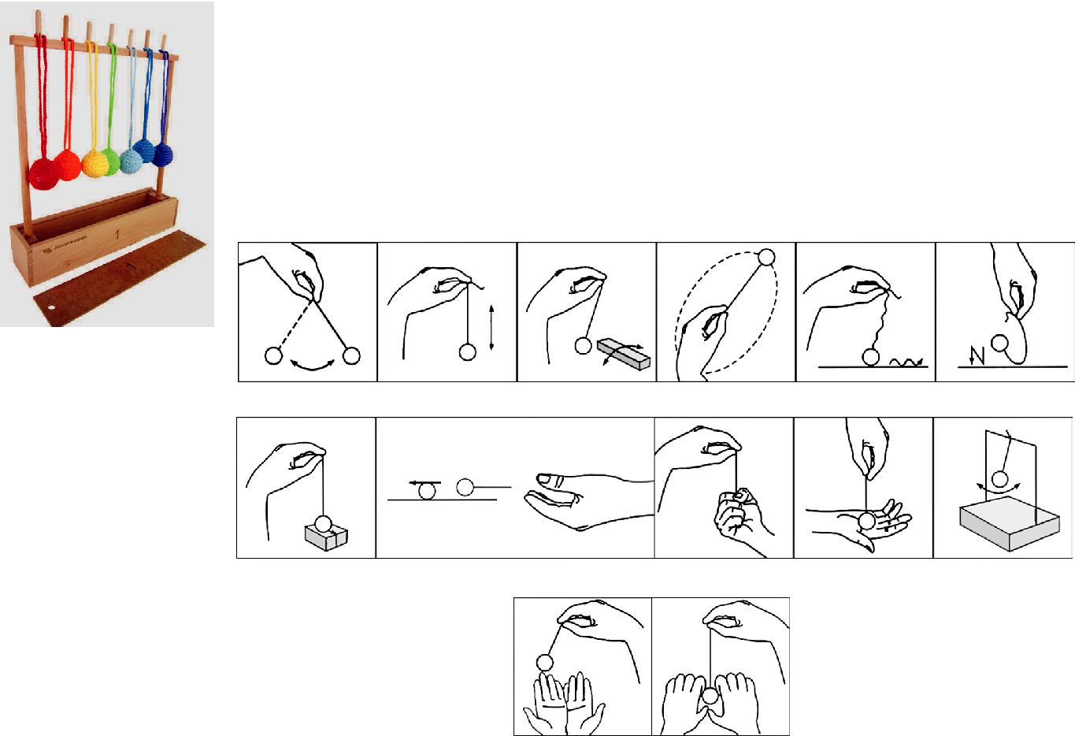

36 | 3. Организационный раздел
Наборы | Описание
 | Мячи можно сравнивать с птицей или кошкой. Их расцветка
 | позволяет формировать речь в контексте природосообразности:
 | например, небесно-синий, солнечно-жёлтый или травянисто-
 | зелёный. Мяч служит Ф. Фрёбелю символом, аллегорией ко
 | «Всему единому» в мире.
 | В 1844 году он опубликовал книжечку со 100 «мячиковыми»
 | песенками, которые подразделялись на освоение и называние
 | формы, движения и «общего впечатления».
Набор № 2 | Второй набор образуют шар, куб и цилиндр из дерева. Ф. Фрё-
«Основные | бель понимает под этим противопоставление-равенство, причём
тела» | движения шара и куба постоянно наглядно поясняются.
 | Шар — символ «единства в единстве», символ движения, сим-
 | вол бесконечности.
 | Куб — символ покоя «единства в многообразии».
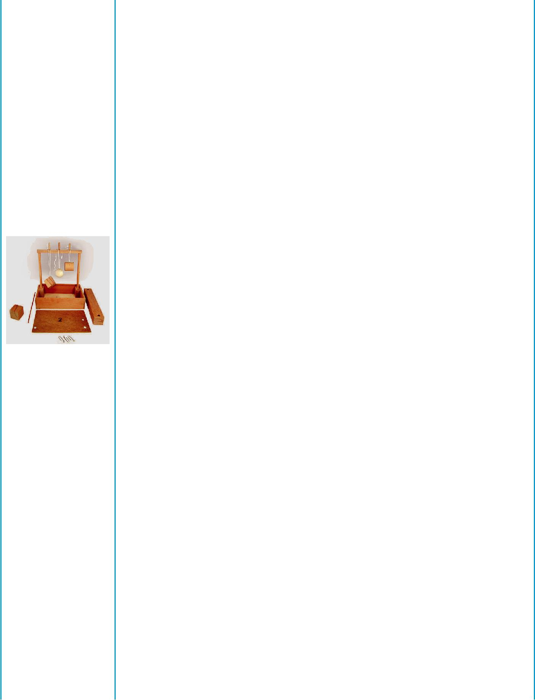

Цилиндр сочетает в себе свойства куба и шара: он устойчив

- вертикальном положении и подвижен (катается) в горизонталь-ном.

Новое в этом наборе заключается в том, что этот материал

- игровом обращении детей требует больше силы и одновременно издаёт звуки и шумы.

Цилиндр, который объединяет в себе функции обоих тел (катится, как шар, стоит, как куб), был добавлен Ф. Фрёбелем в 1843 году.

Предметы второго набора по своей высоте, ширине и глубине одинакового диаметра с первым набором (4 см) и дополнены мед-ной петлёй, к которой крепится шнур.

- зависимости от того, на угол, грань или плоскость будет по-вёрнут куб, показываются 3 различные фигуры: двойной конус, приплюснутый двойной конус и цилиндр.

Предметы второго набора представляют собой основные эле-менты материалов Ф. Фрёбеля. Они, по мнению автора, симво-лизируют единство и многообразие, наглядно представляют по-кой и движение. Эти основные элементы, или, как их назвал

- Фрёбель, «нормальные формы», встретятся детям на уроках математики в школе, в черчении (рисовании), в конструирова-нии, в искусстве и архитектуре.

  - Фрёбель предположил, что действия с основными телами помогут детям освоить визуальные пространственные эффекты и представил их в рисунках и описаниях.

Фигура № 1 представляет собой куб с осью через центры про-тивоположных поверхностей, но при вращении куб визуально выглядит как цилиндр.

3.2. Особенности организации развивающей предметно-пространственной среды 37

Наборы | Описание

Фигура № 2 — куб с осью через диагонально противополож-ные углы, и, соответственно, при вращении создаёт визуальный образ объёмного ромба или двух конусов, соединённых основа-ниями.

Фигура № 3 — куб, крутящийся на оси, проходящей через центры диагонально противоположных рёбер, — при вращении получается фигура, состоящая из двух усечённых конусов, со-единённых основаниями.

Фигура № 4 — показывает цилиндр, вращающийся на стерж-не, перпендикулярном центру естественной оси цилиндра (то есть цилиндр не стоит на основании, а лежит на боковой поверх-ности), — при вращении создаётся визуальный образ шара.

Фигура № 5 представляет собой вращающийся цилиндр по оси, проходящей диагонально через противоположные рёбра, — при вращении возникает визуальный образ куба.

Фигура № 6 — пирамида из основных тел, которая по сути и является логотипом дидактической системы автора.

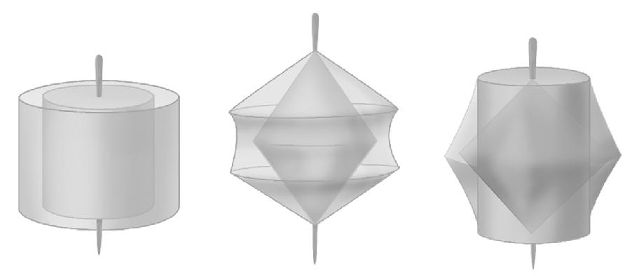

Фигура № 1 Фигура № 2 Фигура № 3

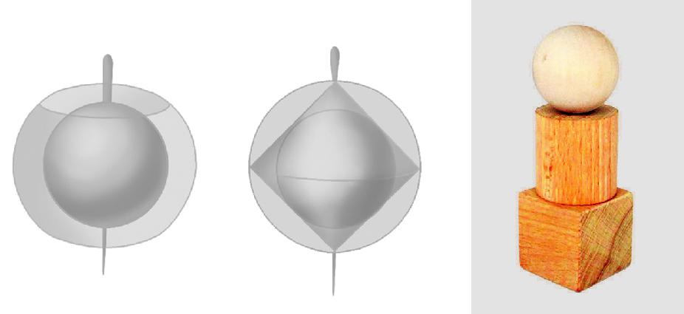

Фигура № 4 Фигура № 5 Фигура № 6

38 |  | 3. Организационный раздел
 | Наборы | Описание
 | Набор № 3 | Третий набор состоит из 8 кубов с гранью 2,5 см в деревянной
 | «Куб из | коробочке с крышкой. Конструкции из кубиков можно склады-
 | кубиков» | вать и разбирать различными способами.
 |  | Они позволяют ребёнку воспроизводить окружающую дейст­
 |  | вительность.
 |  | Все игровые средства и средства занятости Ф. Фрёбеля делают
 |  | возможным отражение «форм жизни, красоты и познания».
 |  | Ф. Фрёбель подробно разъяснил действия с деталями третьего
 |  | набора.
 |  | 1. Он рекомендовал 100 «жизненных форм», под которыми
 |  | понимались предметы из повседневной жизни и окружения де-
 |  | тей (фигуры 1–44).
 |  | 2. «Формы красоты» или орнаментные картинки появляются
 |  | в результате вращательных движений кубиков по часовой стрел-
 |  | ке вокруг неподвижного центра.
 |  | Ф. Фрёбель разработал обзорную панель с 71-й «формой кра-
 |  | соты», которая представляет собой полярную противоположность
 |  | «внутреннего и наружного правопорядка» наглядным образом.
 |  | 3. «Формами познания» Ф. Фрёбель хотел наглядно предста-
 |  | вить детям простые математические знания и связи, например
 |  | часть в пропорции к целому.
 |  | «Жизненные формы». Набор № 3
 |  | Работая с кубиками третьего набора, Ф. Фрёбель предлагал де-
 |  | тям посчитать их слева направо и наоборот, сверху вниз и снизу
 |  | вверх, разделить на две части и определить равенство кубиков в
 |  | «шпилях». Кроме того, он предлагал придумать, на что это похо-
 |  | же: на стол, дорожку, башенку (шпиль). Он разработал образцы
 |  | сборки в соответствии с образами знакомых детям окружающих
 |  | предметов, например: «дедушкин стул», «камин», «замок с дву-
 |  | мя башнями» и др.
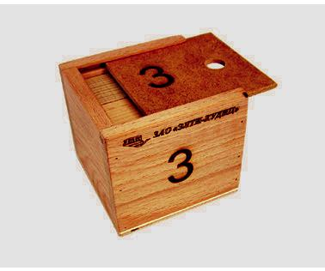
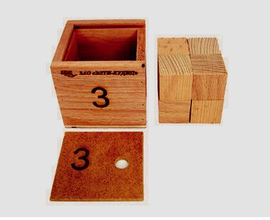
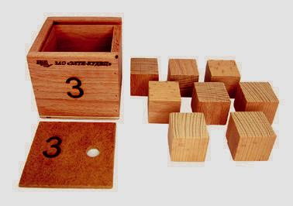
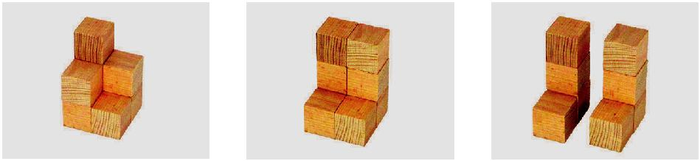
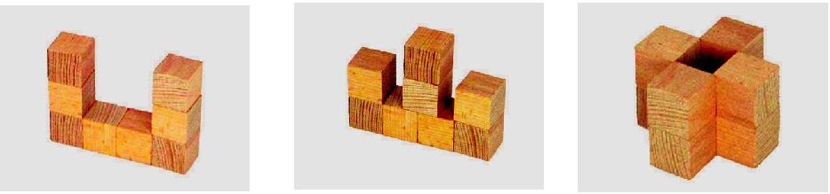

3.2. Особенности организации развивающей предметно-пространственной среды 39

Наборы | Описание

«Формы красоты». Набор № 3

Кроме того, что узоры, изображенные на последующих иллю-страциях, носят орнаментальный характер, они развивают у де-тей проективное видение объёмного тела, так как предлагаемый Ф. Фрёбелем узор — это комплексный вид постройки сверху.
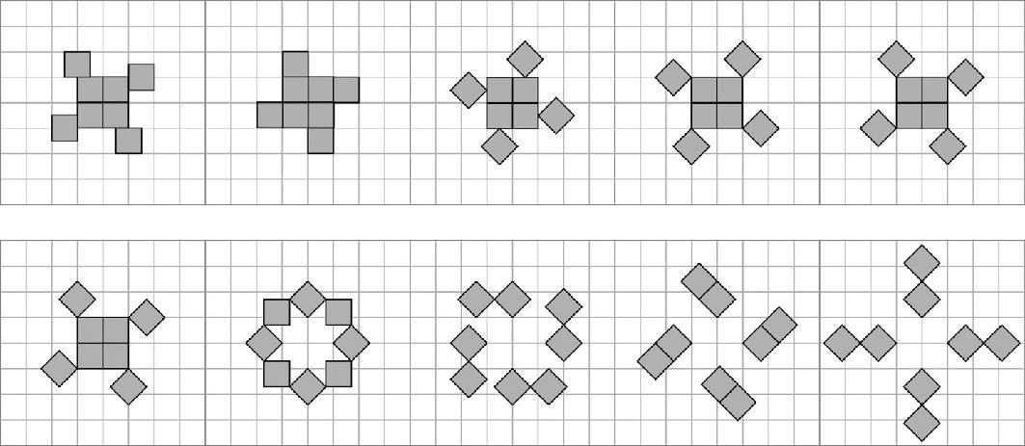

«Формы познания». Набор № 3

- последующих иллюстрациях наглядно показано соотноше-ние целого и части.

Фигура № 46 — целое можно разделить на 2 части (деление куба пополам по горизонтали).

Фигура № 47 — целое можно разделить на 2 части (деление куба пополам по вертикали).

Фигура № 48 — одно целое — две половины; две половины — одно целое.

Фигура № 49, 50, 51 — одно целое — две половины; одна по-ловина — две четверти; две четверти — одна половина; две по-ловины — одно целое.

Фигура № 52 — дети практическим путём собирают куб из четвертинок и половинок.

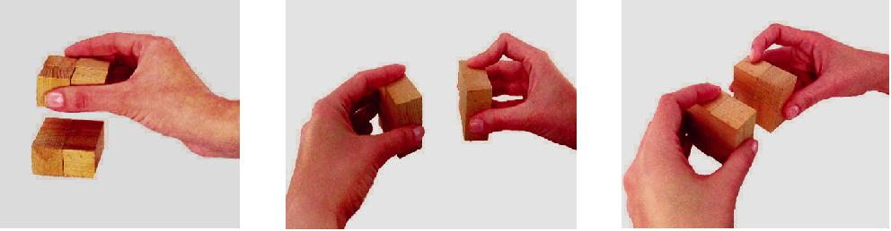

Фигура 46 Фигура 47 Фигура 48

40 | 3. Организационный раздел
Наборы | Описание



Фигура 49 Фигура 50
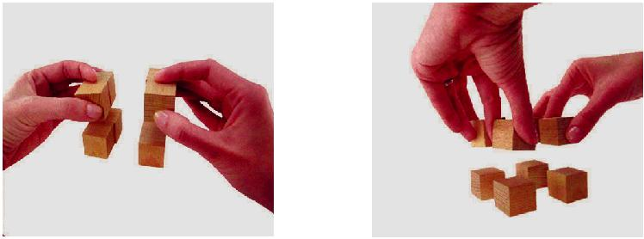

 | Фигура 51 | Фигура 52
Набор № 4 | Четвёртый набор находится в такой же коробочке, как и тре-
«Куб из | тий, но содержит новые фигуры, 8 прямоугольных параллеле­
брусков»­ | пипедов размером 5 см ⋅ 2,5 см ⋅ 1,25 см (Д ⋅ Ш ⋅ Г).
 | Основной пропорцией Ф. Фрёбель обозначил длину куба. Это
 | делает возможным комбинированное строительство из деталей
 | 3–6 наборов.
 | 11 литографических таблиц содержат предложения к приме-
 | нению наборов для развития пространственного мышления.
 | К 3-му и 4-му наборам Ф. Фрёбель прилагал «рифмованные
 | песенки», цель которых порадовать детей и поддержать познава-
 | тельную деятельность. К сожалению, перевода данных песенок
 | на русский язык нет.
 | Так же как и в третьем наборе, он рекомендовал следующее.
 | 1. «Жизненные формы», под которыми понимались предметы
 | из повседневной жизни и окружения детей.
 | 2. «Формы красоты» или орнаментные картинки появляются
 | в результате движения кирпичика (прямоугольного параллеле-
 | пипеда) по часовой стрелке вокруг неподвижного центра.
 | 3. В «Формах познания» Ф. Фрёбель хотел наглядно предста-
 | вить детям простые математические знания и связи: соотноше-
 | ние части и целого, объёма и плоскости, образование числа «8»
 | из единиц и из двух меньших чисел, сложение и вычитание
 | в пределах 8.
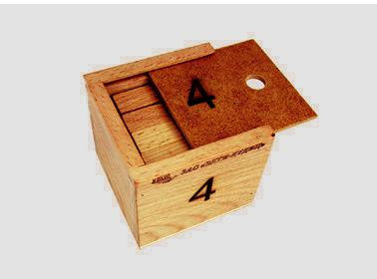
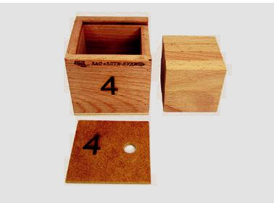
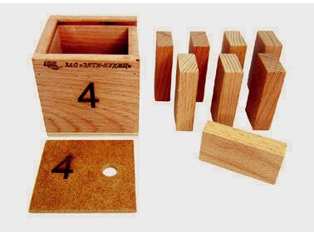

3.2. Особенности организации развивающей предметно-пространственной среды 41

Наборы | Описание

«Жизненные формы». Набор № 4

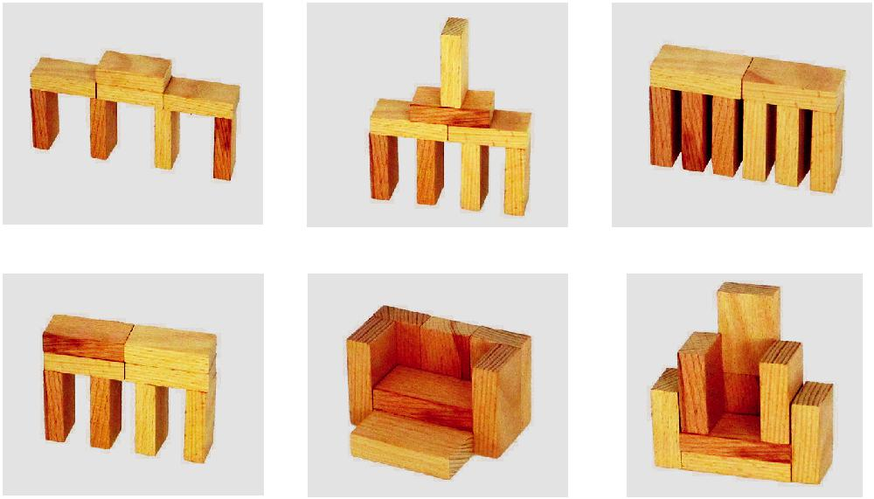

Кроме того, в четвёртом наборе Ф. Фрёбель разделил «жизнен-ные формы» на несколько тематических серий:

Серия «Мебель», «В пекарне», «Строительство и обустройство дома».

«Формы красоты». Набор № 4

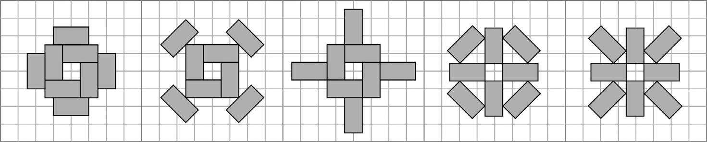

«Формы познания». Набор № 4

- соответствии с видением Ф. Фрёбеля четвёртый набор транс-лирует идеи делимости как объёмных тел (куба), так и плоских граней этого же куба и его частей:

Фигура 51 — показан куб из кирпичиков, у которого есть один вертикальный и три горизонтальных разреза;

Фигура 52 — вертикальное деление куба на две части; Фигура 53 — горизонтальное деление каждой половины куба

на две части; Фигура 54 — горизонтальное деление каждой четверти на две

части.

42 | 3. Организационный раздел
Наборы | Описание


Фигура 51 Фигура 52 Фигура 53

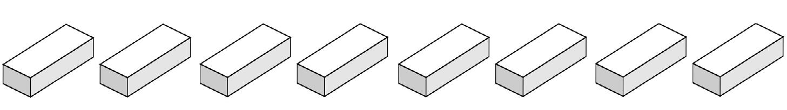

 | Фигура 54
Набор № 5 | Пятый набор — это увеличение третьего в большей коробочке.
«Кубики и | Куб с ребром 7,5 см поделён поровну на 3. Образуется 27 кубов,
призмы» | из которых 3 поделены по диагонали и 3 дважды поделены по
 | диагонали. Образуются большие и маленькие треугольные приз­
 | мы «формы крыши», которые позволяют ребёнку разнообразить
 | игровые варианты.
 | 48 литографических листов со схемами дают идеи к формиро-
 | ванию «форм жизни, красоты и познания».
 | «Жизненные формы». Набор № 5

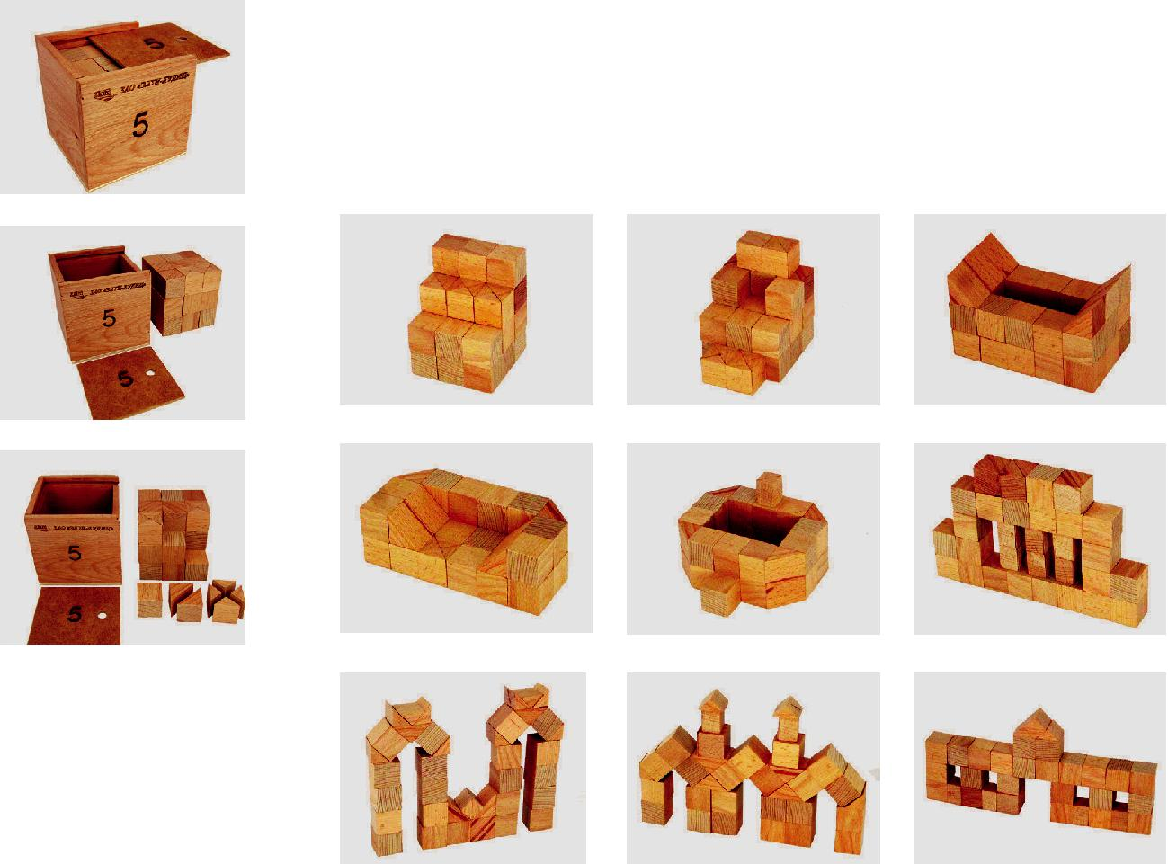

3.2. Особенности организации развивающей предметно-пространственной среды 43

Наборы | Описание

«Формы красоты». Набор № 5

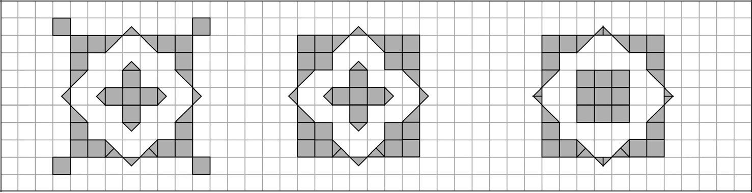

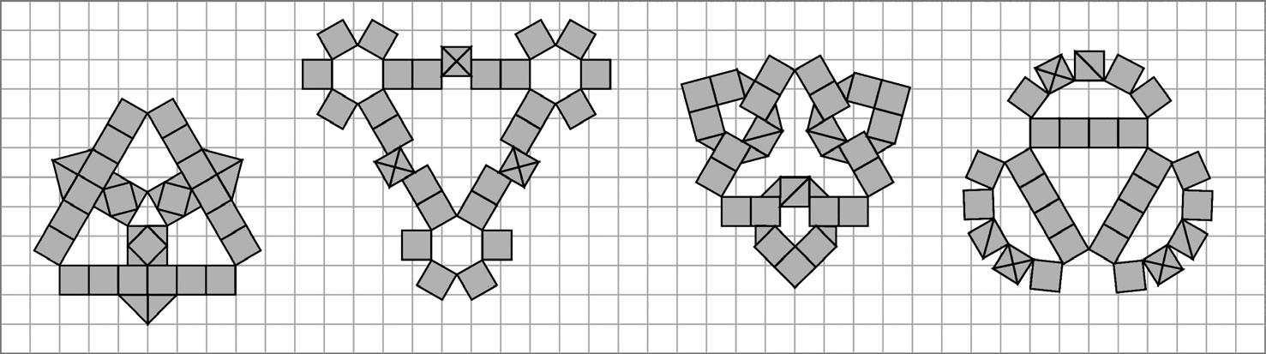

«Формы познания». Набор № 5

Фигуры 27–33 наглядно показывают деление куба на 3, 9 и 27 частей. При этом каждый раз задействован целый куб, но разде-лить его можно по-разному. По мнению Ф. Фрёбеля, это являет-ся подтверждением различия формы при единстве содержания, где в качестве содержания выступает куб.

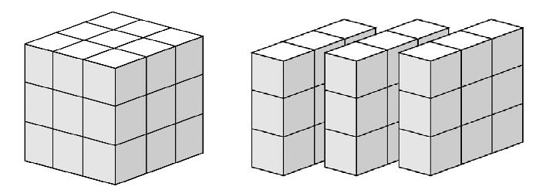

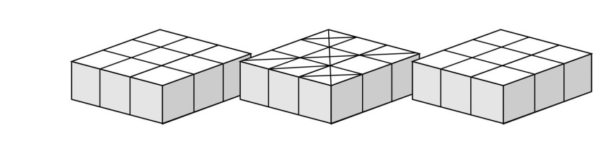

44 | 3. Организационный раздел
Наборы | Описание
 | Фигуры 45–48 иллюстрируют сложение множеств путём на-
 | ложения одинаковых фигур одну на другую в два и три этапа.
 | Таким образом, каждый раз ребёнок осмысливает трансформа-
 | цию куба в различных формах.


Фигуры 53–56 представляют собой иллюстрацию более слож-ных фигур и предназначены для изучения основ геометрии в на-чальной школе. Так, например, фигура 56 — это визуализация теоремы Пифагора, которая облегчит понимание детьми теорети-ческих и абстрактных основ теоремы.
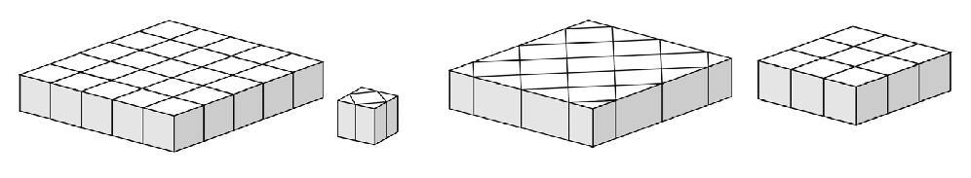

Фигура 53 Фигура 54

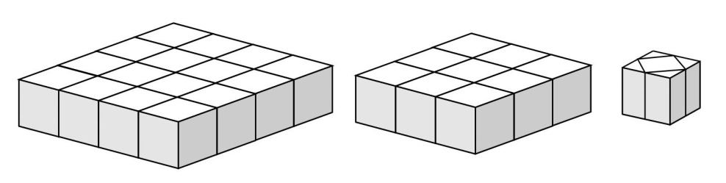

Фигура 55

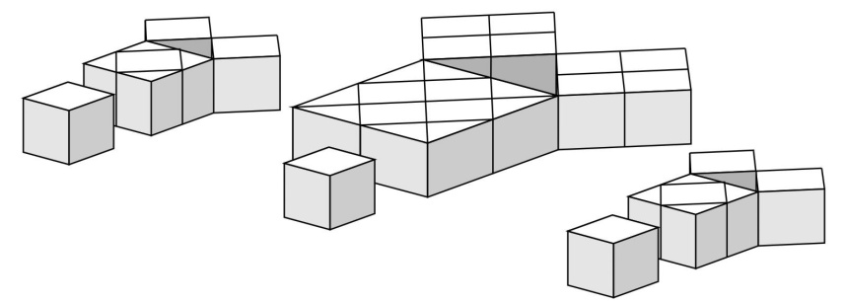

Фигура 56

3.2. Особенности организации развивающей предметно-пространственной среды 45

Наборы | Описание
Набор № 6 | Так же как третий и пятый, четвёртый и шестой наборы
«Кубики, | совокупны.
столбики, | Куб с ребром 7,5 см содержит 27 параллелепипедов (кирпи­
кирпичики» | чиков), из них 3 поделены по длине (6 колонн) и 3 поделены
 | поперёк (6 квадратных кирпичиков).
 | 40 рисунков дают идеи к разнообразным конструкциям
 | с шестым набором.
 | Своими рисунками и пояснениями Ф. Фрёбель не преследовал
 | цели сказать взрослым о том, как они с детьми должны играть.
 | Однако схемы и рисунки могут служить ориентиром и вдохнов-
 | лять взрослых самим играть с материалами и осмысливать их
 | структуру и возможности.
 | «Жизненные формы». Набор № 6
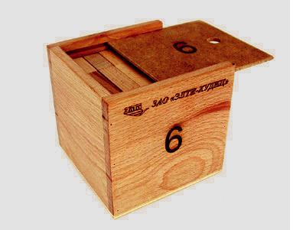
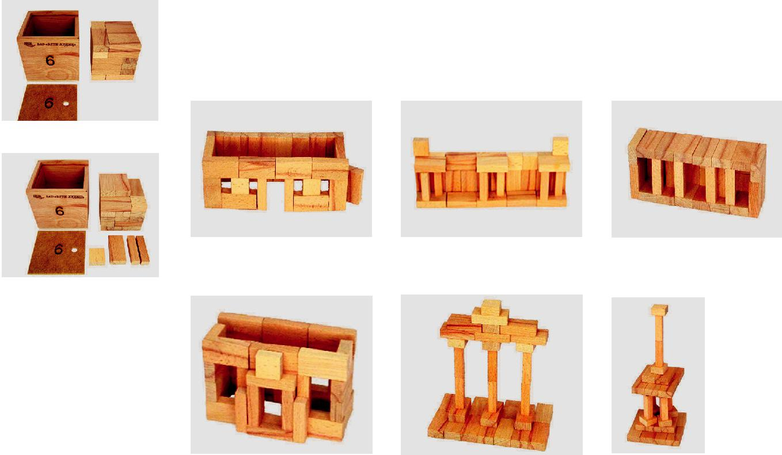
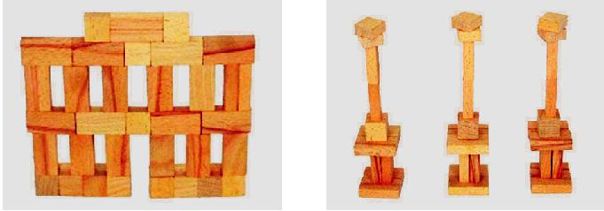

46 | 3. Организационный раздел
Наборы | Описание
 | «Формы красоты». Набор № 6
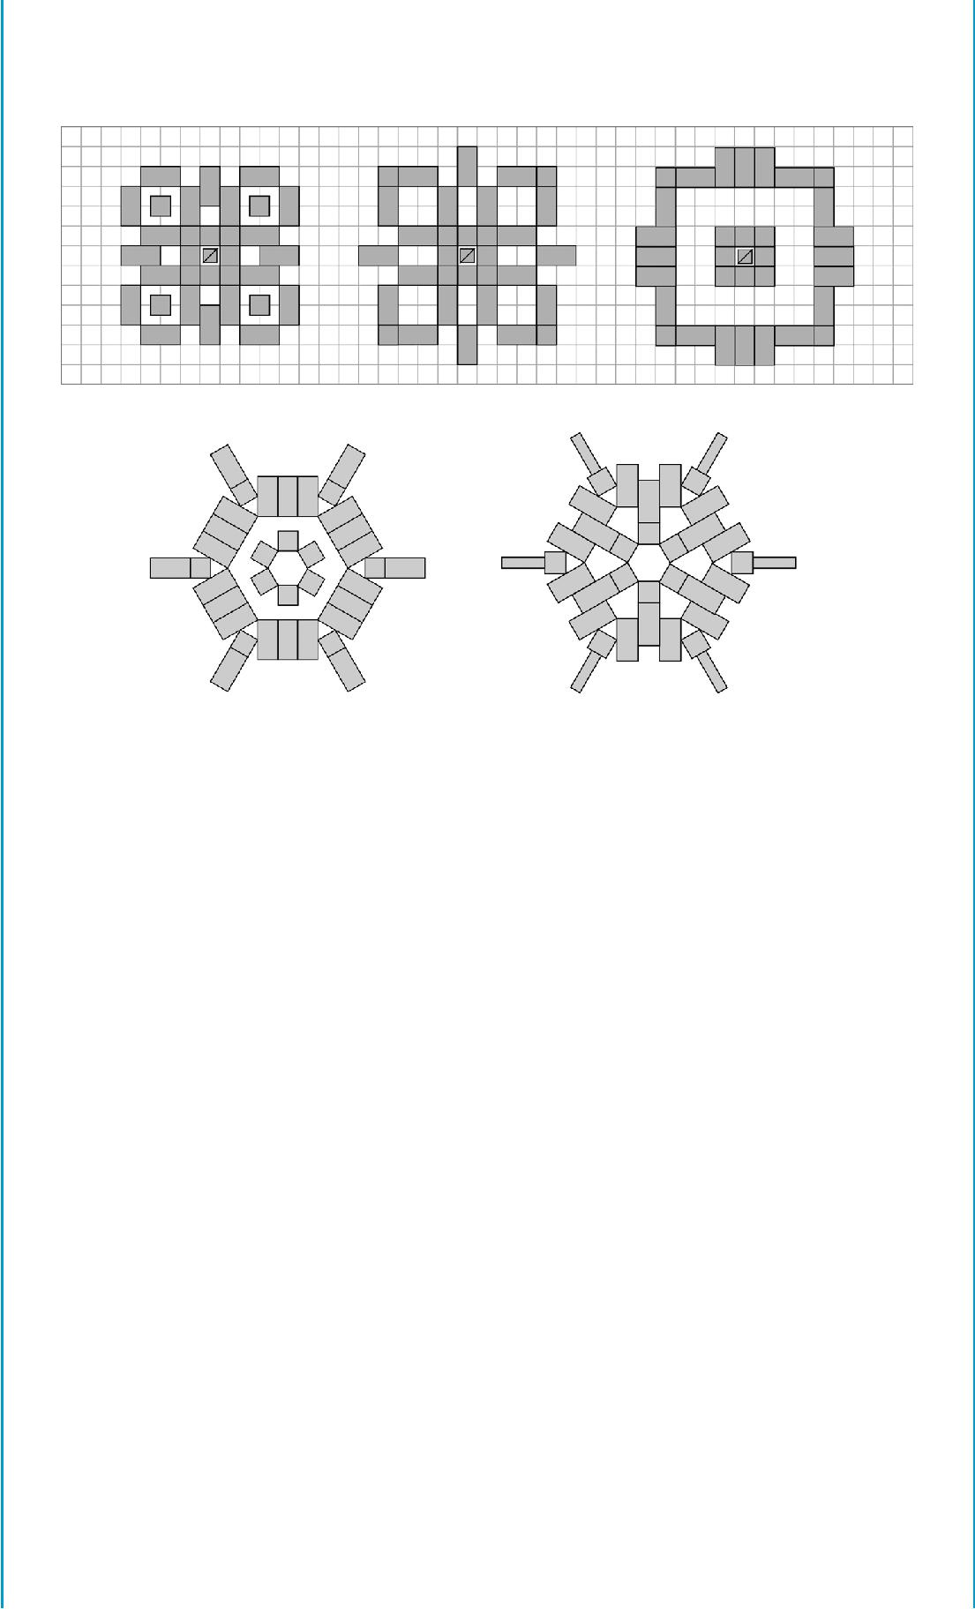

«Формы познания». Набор № 6

Фигуры с 19 по 25 представляют собой все варианты квадра-тов, которые можно сложить из предметов шестого набора.

Фигура 26, по мнению Ф. Фрёбеля, показывает гармоничный переход от «формы познания» к «форме красоты».

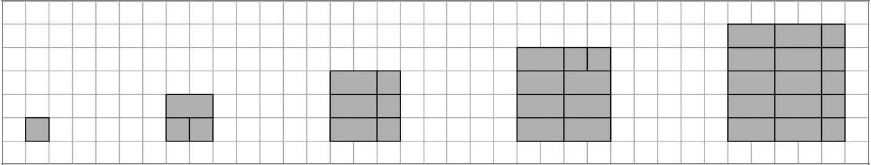

Фигура 19 Фигура 20 Фигура 21 Фигура 22 Фигура 23

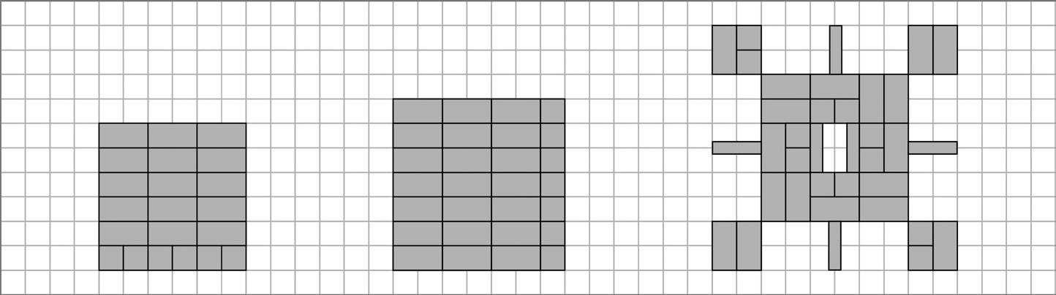

Фигура 24 Фигура 25 Фигура 26

3.2. Особенности организации развивающей предметно-пространственной среды 47

Блок 2. «Наборы для развития пространственного мышления —

 | мягкие модули» (по системе Ф. Фрёбеля)
Наборы | Описание
Набор № 1 | Работа с этим набором проходит в такой же логике,
 | что и с классическим, только в другой плоскости. Мячи-
 | ки выполнены из легко обрабатываемой ткани, с ними
 | можно совершать те же движения, что и с мячиками из
 | классического набора № 1. В условиях детского сада они
 | могут быть использованы в подвижных играх и эстафе-
 | тах, дидактических играх и в самостоятельной деятель-
 | ности детей.
 | Эффективно использование мячиков для детей с огра-
 | ниченными возможностями здоровья:
 | слабовидящих — для дифференциации движений (рас-
 | качивание (маятниковые движения), поднимание, опу-
 | скание и круговые движения (вращение), развитие
 | цветоощущения и цветовосприятия;
 | детей с нарушениями ОДА — для организации щадя-
 | щей двигательной нагрузки (бросание);
 | детей с нарушениями аутистического спектра — для
 | создания «мягкой» тактильной среды.
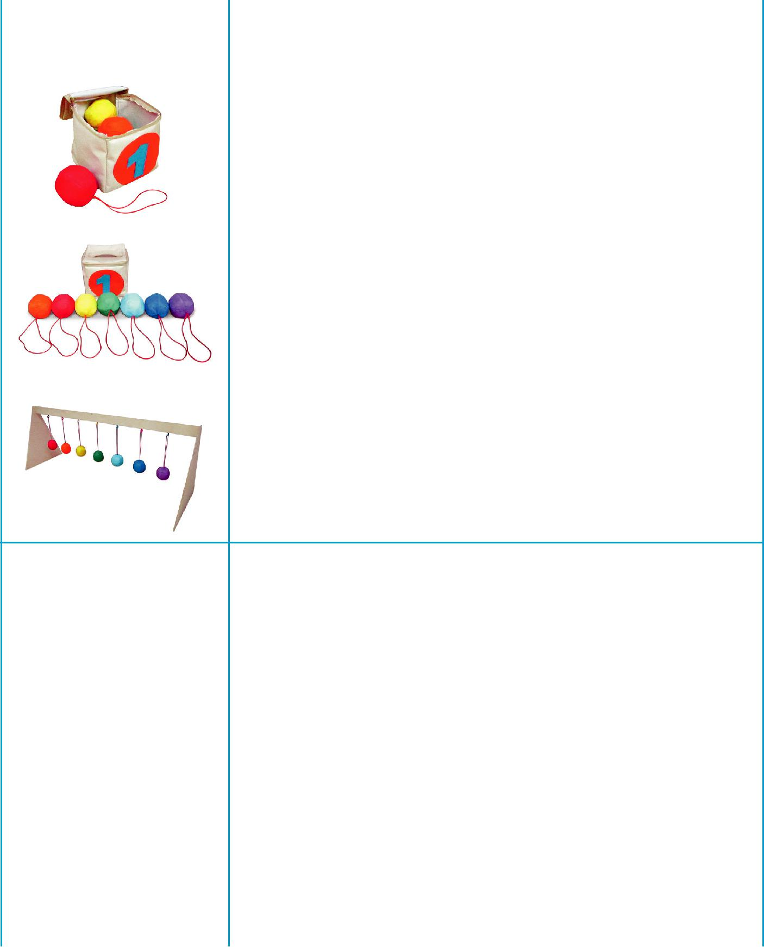

Набор № 2 | В отличие от классического второго набора мягкий
 | модуль не имеет отверстий для палочки. Фигуры под-
 | вешиваются на перекладине, и дети ими манипулируют
 | в свободных играх. Педагог обращает внимание детей на
 | возникающие визуальные эффекты, предлагает зарисо-
 | вать их с разных точек окружающего пространства.
 | Вращения мягких модулей на стержнях не предусмо-
 | трено.
Набор № 3 | При работе с третьим и четвёртым наборами — мяг-
 | кими модулями используются те же дидактические
 | приёмы, что и при работе с классическими третьим и
 | четвёртым наборами.

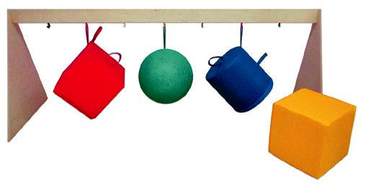

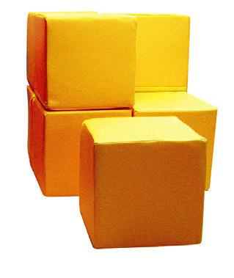

48 | 3. Организационный раздел
Наборы | Описание
Набор № 4
Набор № 5 | При работе с пятым и шестым наборами — мягкими
 | модулями используются те же дидактические приёмы,
 | что и при работе с классическими пятым и шестым набо-
 | рами. Дети могут собирать «жизненные формы», «формы
 | красоты» и осваивать «формы познания» на материале
 | классического пятого набора.
 | При этом разные ракурсы восприятия конструкции
 | создают определённые сложности для детей в простран-
 | ственных ориентировках.
 | Использование рекомендованных Ф. Фрёбелем сюже-
 | тов создаёт условия для развития сюжетно-ролевых игр
 | на материале мягких модулей.
 | Особого внимания детей требует сборка куба в коробку
 | для хранения. Сборка целого куба из деталей иногда тре-
Набор № 6 | для хранения. Сборка целого куба из деталей иногда тре-
Набор № 6 | бует предварительной сборки на полу, а затем зеркально-
 | го перемещения в коробку.
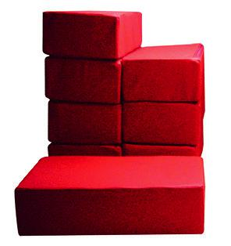
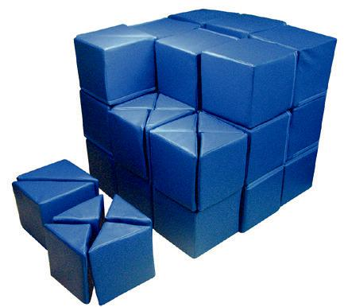
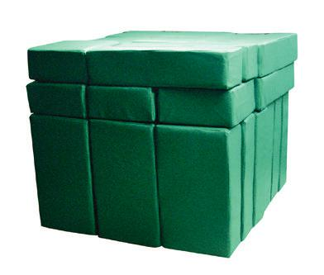

3.2.2. Развивающая предметно-пространственная среда

- образовательному модулю «Экспериментирование

  - живой и неживой природой»

Экспериментирование, бесспорно, является не только средством экологическо-го воспитания и образования, но и умственного развития. Оно формирует у ребёнка первичную естественнонаучную картину мира. Итогом такой работы станет раз-витая наблюдательность, умение мыслить самостоятельно, осознанное и бережное отношение ко всему окружающему.

Правильно оборудованная исследовательская лаборатория, при грамотном её введении в педагогический процесс, предоставляет педагогам возможность насытить занятия по ознакомлению с окружающим миром экспериментами с живой и нежи-вой природой, пробудить у детей интерес к опытнической деятельности, привить начальные умения проведения самостоятельных исследований.

3.2. Особенности организации развивающей предметно-пространственной среды 49

Изучение НЕЖИВОЙ природы

Предназначено для экспериментирования с водой, воздухом, камнями, песком, глиной и почвой.

ВОДА

Опыты и эксперименты с водой.
«Какого цвета вода?»

«Есть ли у воды вкус и запах?»

«Что будет с водой на морозе?»

«Тонет — не тонет».

«Поверхностная плёнка воды».

«Что растворяется в воде?»

«Как очистить воду?»

«Чем солёная вода отличается от пресной?»

«Выращиваем соляные кристаллы».

ВОЗДУХ

Опыты и эксперименты с воздухом.
«Что такое воздух?»

Опыт «Сухой из воды».

Опыт «Воздушные вихри».

Опыт «Узнаём объём лёгких».

«Имеет ли воздух вес?»

«Как летит воздушный шар?»

«Где может прятаться воздух?»

«Есть ли воздух в воде?»

«Воздух в аквариуме».

«Воздух и запах».

«Воздушные фокусы».

«Давление воздуха и ветер».

КАМНИ, ПЕСОК, ГЛИНА И ПОЧВА

Опыты с камнями, песком, глиной и почвой.
«В царстве камней».

«Где рождаются камни?»
«Осторожно, уксус!»
Опыт «Найдём известняк».
«Собираем коллекцию камней».
«Исследуем песок».
«Песочные часы».
Опыт «Взвешиваем песок».
«В пустыне».
Опыт «Песчинки — обитатели пустыни».
«Знакомство с глиной».
«Из чего состоит почва?»
«Есть ли в почве воздух и вода?»
«Осторожно, огонь!»

Кроме того, образовательный модуль «Экспериментирование с живой и неживой природой» предполагает дополнительный материал повышенной сложности и спра-вочный материал.

50 |  | 3. Организационный раздел
Набор пробирок на | Комплект воронок | Пробирки для экспе-
подставке с крышками, | (5 шт.), d – 4 см. | риментов с цветными
6 шт., d – 2 см, h – 6 см. |  | крышками, 10 шт.,
 |  | h – 6 cм.
Комплект пробирок на | Комплект пробирок | Пипетка,
крутящейся подставке, | с цветными крышка- | L – 15 см.
14 шт., h – 11,5 см. | ми на подставке, 4 шт.,
 | h – 14 cм.
Лабораторные контей- | Набор из 5 пробирок | Пробирка «Гигант» на
неры с крышкой, 3 шт., | на подставке, с ложкой | подставке с ложкой и
h – 4,5 см, 4 см, 3 см. | и пипеткой, h – 10 см. | пипеткой, h – 22 см.
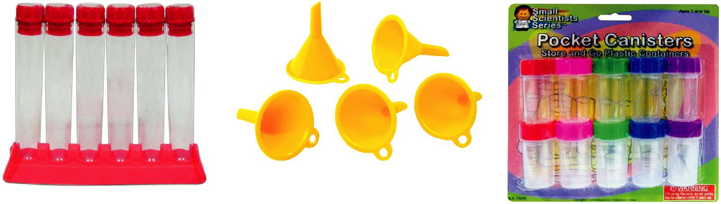
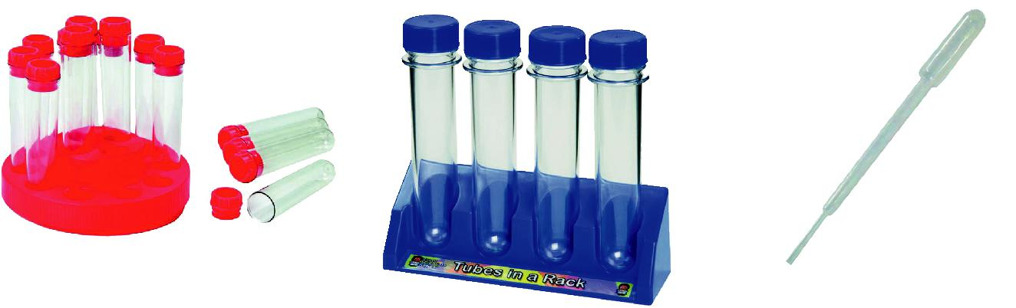
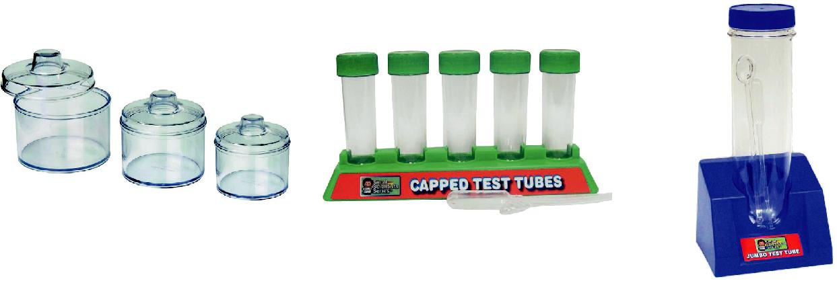

3.2. Особенности организации развивающей предметно-пространственной среды 51

Пробирки большие | Пробирки с крышками, | Набор мерных пробирок
на подставке 2 шт., | h – 11,5 см. | (7 штук, объём от 10 до
h – 17 см. |  | 1000 мл).
Мерные стаканчики | Набор мерных стаканчи- | Мерный стаканчик
с крышками, | ков (5 шт). | с цветной крышкой,
10–20 мл. |  | 150 мл.
Мерный стаканчик, | Стол для игр с водой и
50 мл. | песком 89 ⋅ 63 ⋅ 44–58 см.
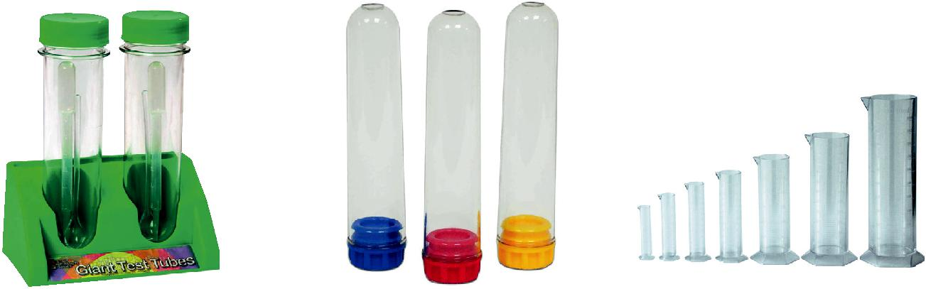
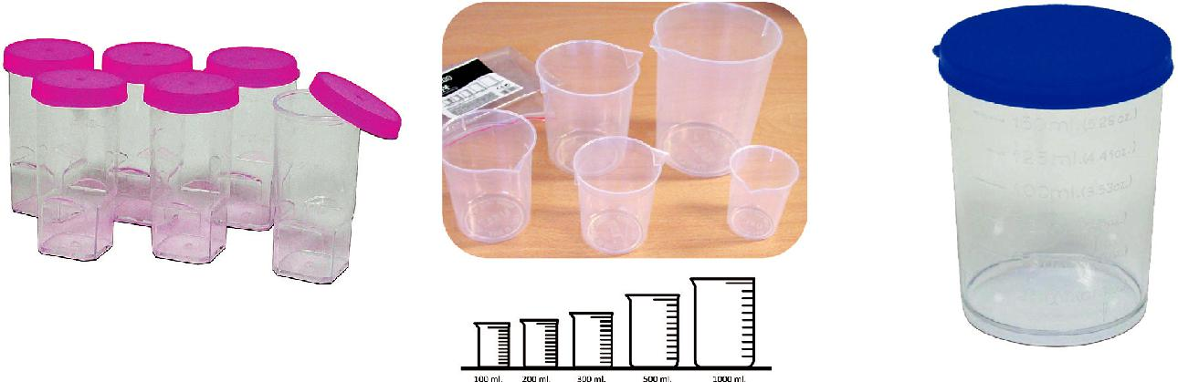
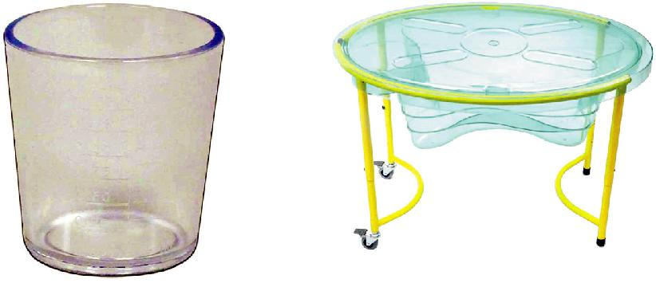

52 3. Организационный раздел

Изучение ЖИВОЙ природы

Исследование насекомых

«Кто такие насекомые?»

«Для чего такой окрас?»

«Такие разные лапки».

«Роль насекомых в природе».

«Голоса насекомых».

«О крылышках».

«Появление бабочки».

«Появление божьей коровки».

Исследование растений

«Где семечку лучше живётся?»

«Луковая семейка».

«Чувствуют ли растения доброе отношение?»

Пинцет, L – 12 см. | «Портативная лупа», | «Карманная лупа»,
 | h – 19,5 cм. | L – 10 cм.

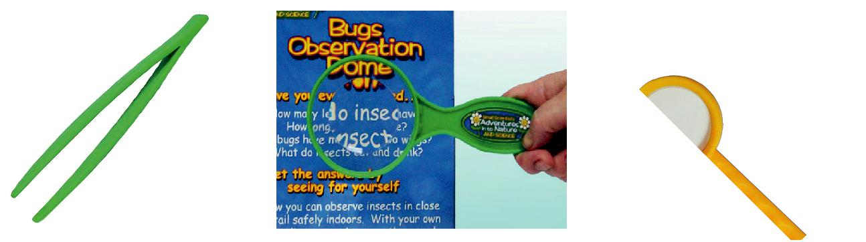

Лупа большая, | «Снаряжение | Лупа «Любопытный
увеличение ⋅ 2, | исследователя»­ | глаз», h – 44 см.
L – 23 см, d – 8 см. | (3 вида луп, пинцет).



3.2. Особенности организации развивающей предметно-пространственной среды 53

Походный стаканчик | Пинцет-лупа, | Мини-лаборатория
для наблюдения, 2 шт., | h – 25 см. | (в комплекте: 2 лупы,
h – 8 cм. |  | зеркальное отражение,
 |  | муляж скорпиона).
«Изучаю насекомое» | «Юный энтомолог» | Набор «Маленький
(совок, лупа, переносная | (с ручкой, 2 лупы, | биолог» (колба 30 см,
пробирка, универсальная | зеркальное отражение), | сачок, лупа, пинцет).
ручка). | h – 15 см.
Чашка Петри 3-секцион- | Набор «Исследователь | «Обсерватория для
ная, d – 9 см. | природы» (3 лаборатор- | насекомых» (в комплек-
Чашка Петри с крыш- | ных контейнера, увели- | те муляж насекомого).
кой 1-секционная (3 шт.) | чительный стаканчик,
(d – 9 см, высота 1,5 см). | контейнер с зеркалом,
 | 2 пинцета).
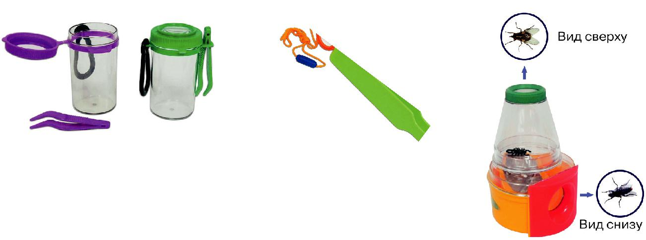
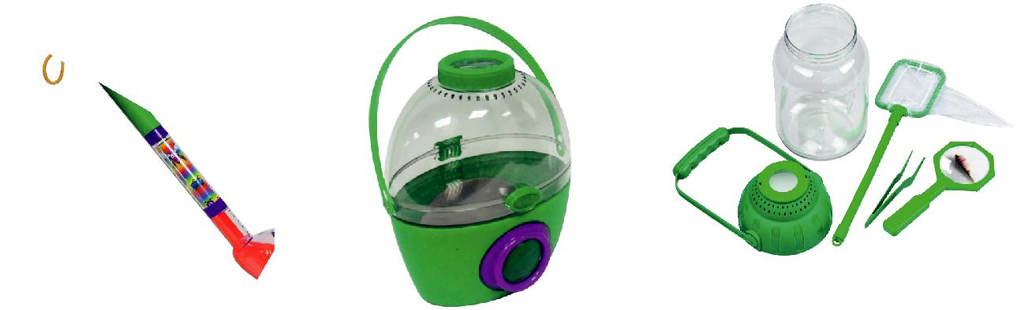
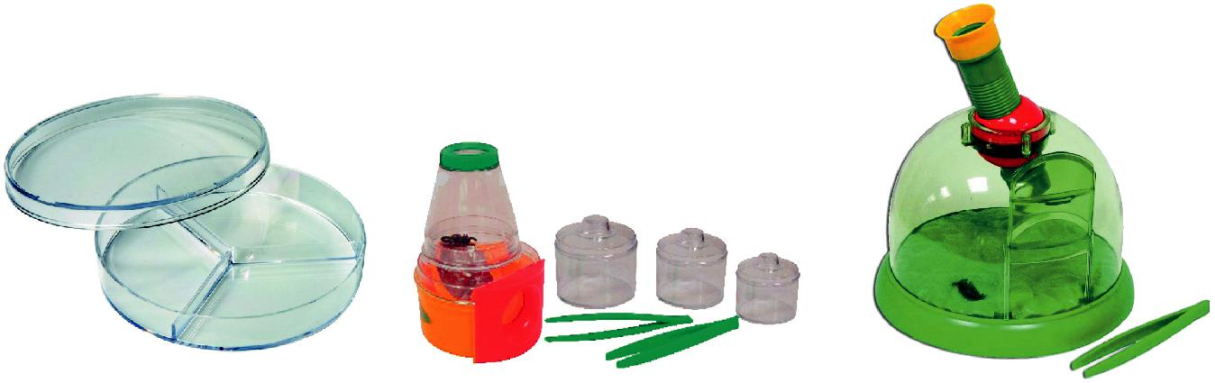

54 |  |  | 3. Организационный раздел
Телескоп «Маленький | Акваскоп, h – 38 см. |  | Набор «Сачок и лупа»,
учёный», L – 14,5 см, |  |  | h – 35 см.
d – 4 см.
Сачок, L – 38 см. | Сачок с переносной |  | Большая горка для
 | пробиркой, d – 3,8 cм. |  | муравья с открывающей-
 |  |  | ся крышкой.
Переносной стаканчик- | «Домик для насекомых» |  | Ёмкость с трёхкратной
увеличитель (в комплек­ | (в комплекте: пинцет, |  | лупой, h – 4 см.
те муляж паучка), | пипетка, муляж
высота не менее 8 см, | скорпиона)­ | .
d – 8 см.
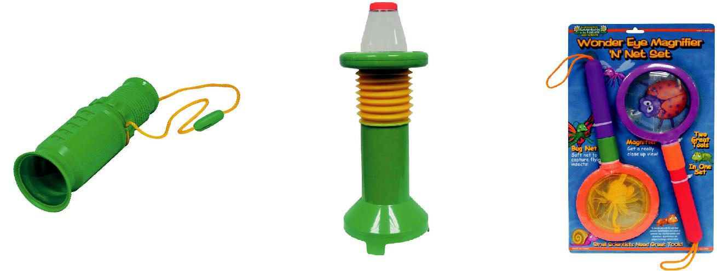
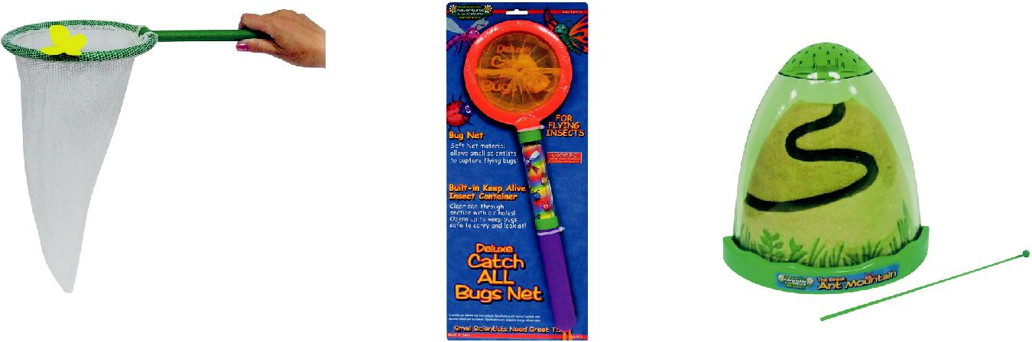
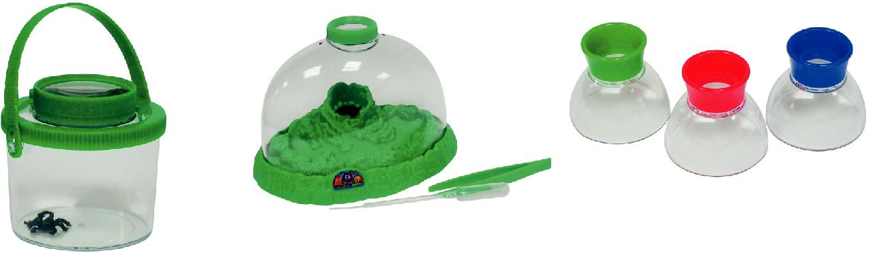

3.2. Особенности организации развивающей предметно-пространственной среды 55

«Большая студия | «Малая студия | Увеличительная чашка,
жужжания» (в комп­ | жужжания». | h – 6 см.
лекте: пинцет, пипетка,
2 стаканчика с лупой).
Защитные очки. | Бинокль-коллектор | Лоток с крышкой
 | с пинцетом. | (12 ячеек), 9 ⋅ 4,5 см.
Лоток с крышкой | Стаканчик-увеличитель
(7 ячеек), d – 7,5 см. | с крышкой, d – 45 и
 | 30 мм.
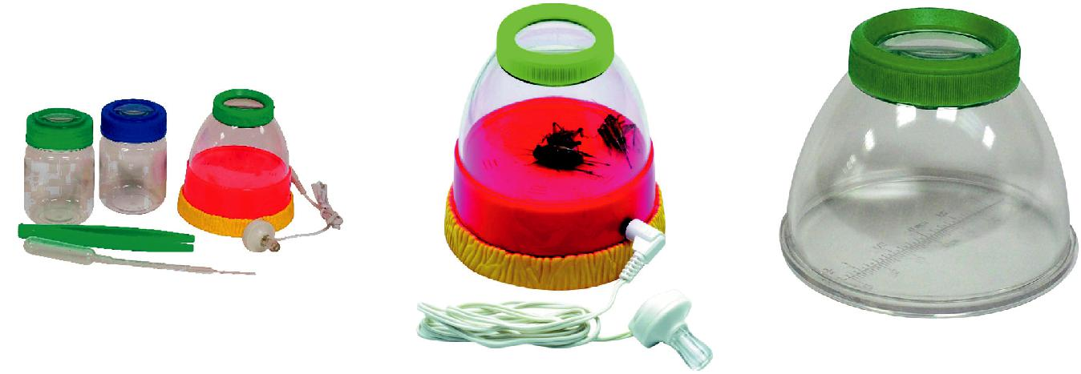
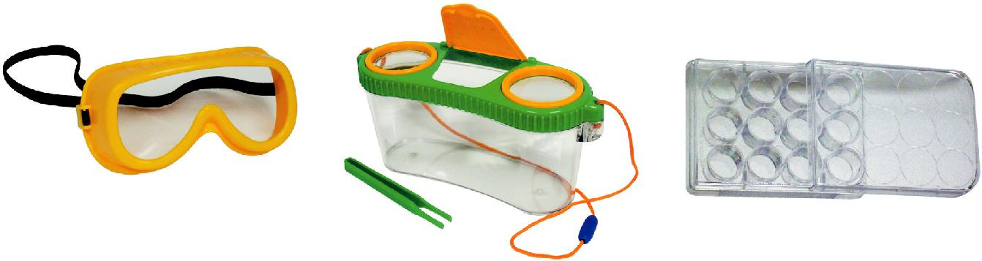
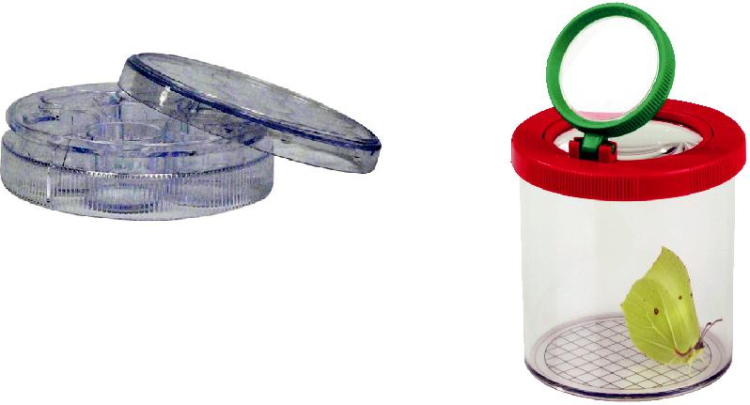

56 3. Организационный раздел

Изучение ОПТИЧЕСКИХ ЯВЛЕНИЙ

Опыты и эксперименты на темы:

«Воды не боюсь, а ударь — разобьюсь»;

«Удивительный мир стекла»;

«Как получается радуга?»;

«Для чего используют стекло?»;

«Волшебство через стеклышко».

Увеличительная шкатул- | Пятиколор, h – 18 см, | Шестиколор, h – 15 см,
ка, 3,8 ⋅ 3,8 ⋅ 3,8 см. | d – 10 см. | d – 6 см.

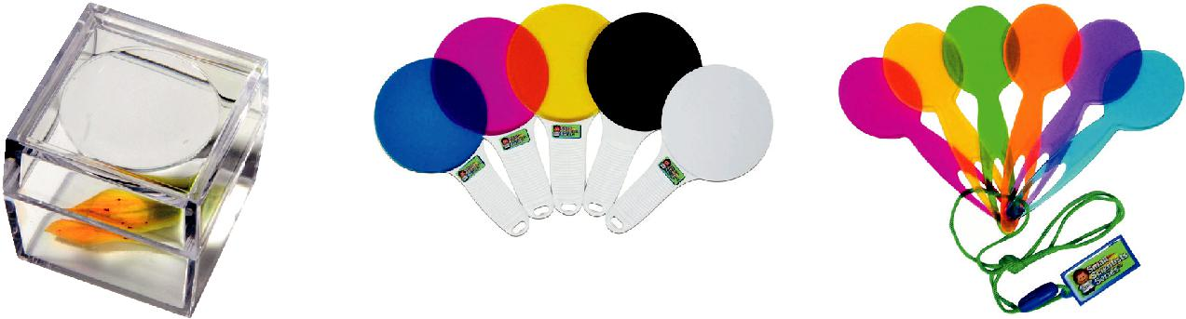

Дополнение к РППС образовательного модуля

«Экспериментирование в начальной школе»

Название пособия | Описание
Технология и основы | Набор для юных инженеров и учёных. В комплект
механики «LEGO | входит 396 компонентов для 28 моделей:
Education» | набор осей и колёс;
 | строительные элементы;
 | соединительные и крепёжные детали;
 | поворотные элементы и тросики;
 | резинки и вкладыши;
 | специальные элементы (шестерёнки, ползунки);
 | контейнер и инструкции для сборки моделей.
 | С помощью деталей набора ребёнок
 | познакомится с основами математики, физики и тех­
 | ники;
 | узнает о специальных технических дисциплинах;
 | узнает, как можно самостоятельно собрать машины и
 | устройства;
 | поймёт принципы физических явлений на практике;
 | узнает об энергии ветра и устройстве для её исполь-
 | зования.
 | Предназначен для изучения конструкции механиз-
 | мов, различных сил и законов движения на примере со-
 | бранных машин. Так абстрактная механика и сложные
 | технические науки получают живое воплощение.
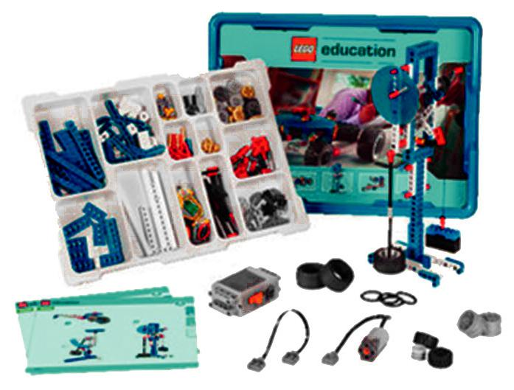

3.2. Особенности организации развивающей предметно-пространственной среды 57

Название пособия | Описание
Дополнительный набор | Дополнительный набор «Пневматика» состоит из
«Пневматика» «LEGO | 31 детали. В набор входят насосы, трубки, пневмо­
Education» | цилиндры, воздушные клапаны, ресивер и мано-
 | метр. В состав также включен бесплатный ком-
 | плект учебно-методических материалов.
 | В сочетании с набором «Технология и основы
 | механики» данное образовательное решение позво-
 | ляет собрать 4 модели реальных пневматических
 | устройств.
Дополнительный набор | Дополнительный набор «Возобновляемые источ­
«Возобновляемые источ- | ники энергии» состоит из 12 деталей. В набор вхо-
ники энергии» «LEGO | дят солнечная батарея, лопасти турбины, мотор-
Education» | генератор, светодиоды, соединительные кабели и
 | LEGO-мультиметр.
 | В состав данного набора также включён бесплат-
 | ный комплект учебно-методических материалов.
 | Входящий в это решение набор дополнительных
 | элементов к конструкторам 9686 «Технология и ос-
 | новы механики» и наборам серий «MINDSTORMS
 | Education EV3» предназначен для изучения возоб-
 | новляемых источников энергии и позволяет собрать
 | 6 моделей реальных энергетических объектов, в том
 | числе солнечную электростанцию и ветряк.
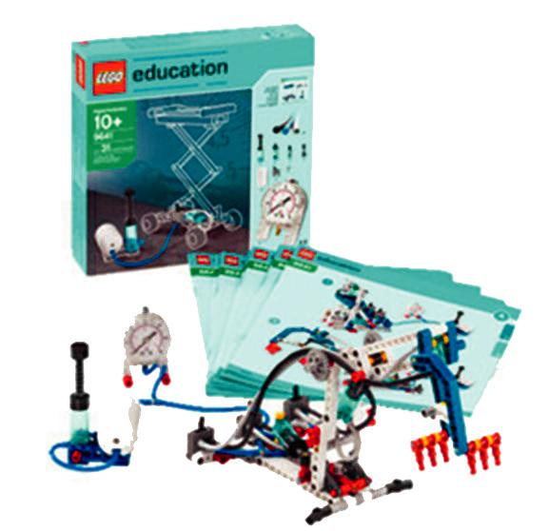
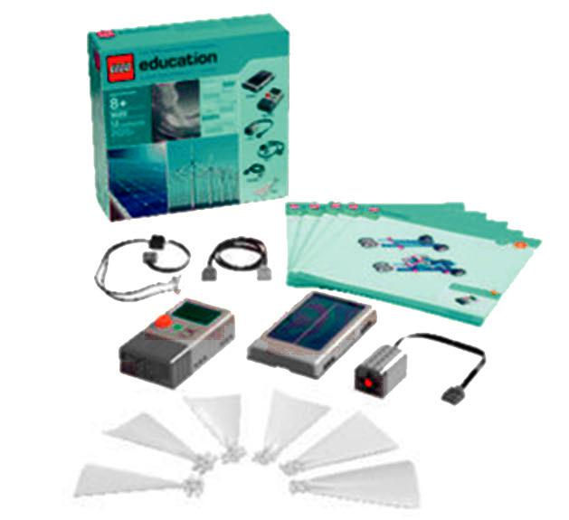

3.2.3. Развивающая предметно-пространственная среда к образовательному модулю «LEGO-конструирование»

Данный модуль, как и предыдущие, состоит из двух частей: для дошкольников и младших школьников.

Содержание программы «LEGO в детском саду» рассчитано на 2 возрастных ка-тегории: 3–5 лет и 5–7 лет. В основу дифференциации материала заложены возраст-ные показатели развития формируемых качеств, изложенных в целевом разделе.

Кроме того, специальный проект «Планета STEAM» является специфичным для решения задач STEM-образования. Он представляет сочетание конструктора с игровым набором, который вводит ребёнка, начиная с 3 лет, в игровую STEM-среду, где разные комбинации составных частей набора знакомят с основами понятия STEM.

58 3. Организационный раздел

Планета STEAM

Представляет собой сочетание конструктора с игровым набором, который вводит ребёнка, начиная с 3 лет, в игровую STEM-среду, где разные комбинации составных частей набора знакомят с основами понятия STEM.

Состоит из 295 деталей LEGO DUPLO.

Сопровождается методичками для педагогов по работе с различными частями набора.

Данное пособие должно с помощью игровой активности научить детей:

задавать вопросы и исследовать процессы;
делать предположения;
использовать подручные инструменты;
решать задачи с помощью метода проб и ошибок;

создавать красочные поделки и придумывать дизайн; измерять и сравнивать скорости, расстояния, размеры.
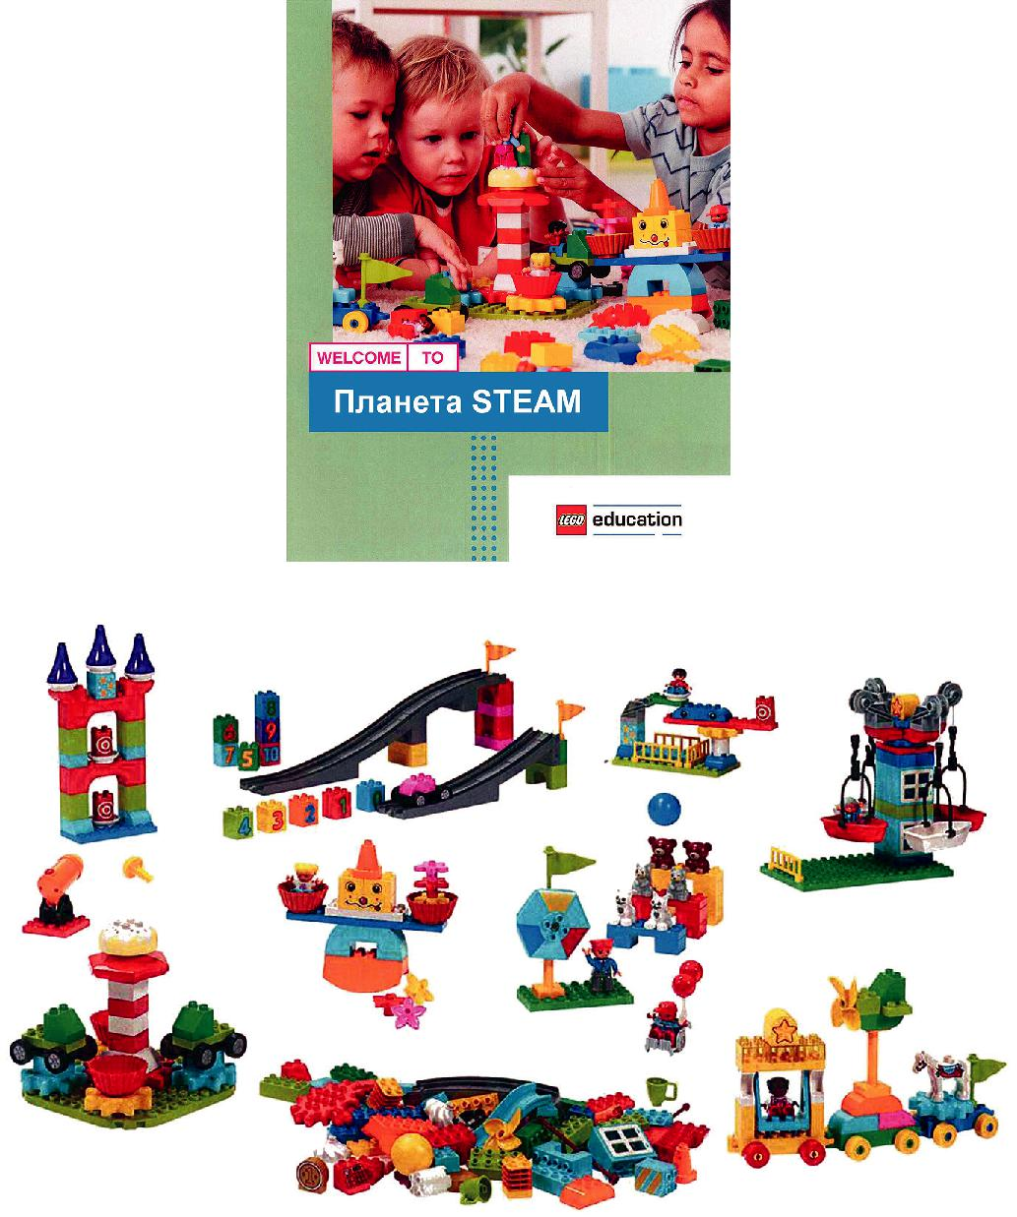

3.2. Особенности организации развивающей предметно-пространственной среды 59
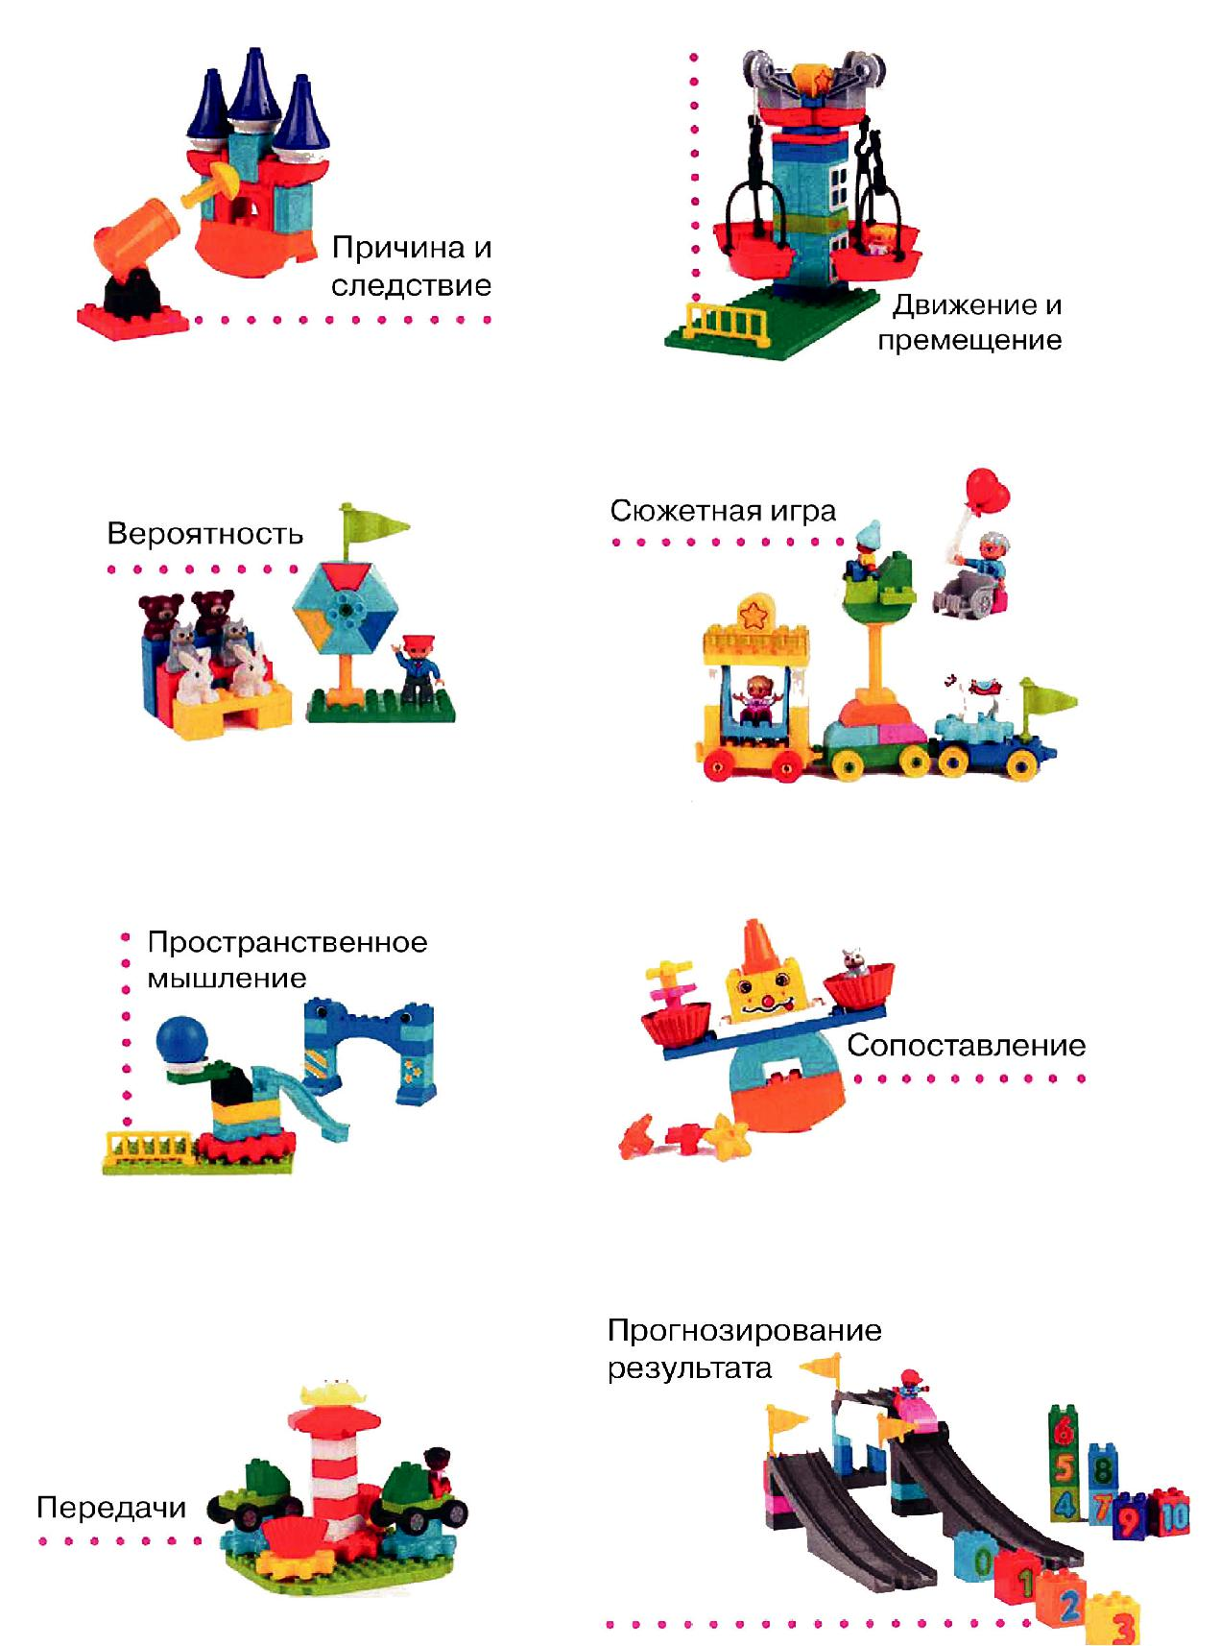

60 3. Организационный раздел

Базовый набор для детей 3–5 лет

(ролевая игра, в которую включаются элементы конструирования)

Название набора | Описание
«Дикие животные». DUPLO | Представляет собой атрибуты для сюжетно-
 | ролевой игры, в которую включаются элементы
 | конструирования пяти мест обитания живот-
 | ных: тайги, саванны, джунглей, Антарктики и
 | речного водоёма.
 | Набор состоит из 104 элементов: деталей
 | LEGO DUPLO, фигурок взрослых и детёнышей
 | животных LEGO DUPLO (жирафа, льва, львицы,
 | слона, бегемота с подвижной челюстью, кроко-
 | дила с подвижной челюстью, черепахи, зебры,
 | панды, тигра, белого медведя, бурого медведя,
 | пингвина, рыбок), а также различные элемен-
 | ты для оформления декораций по пяти темам
 | (тайга, саванна, джунгли, Антарктика и речной
 | водоём).
 | Элементы набора могут использоваться с
 | любыми базовыми наборами LEGO DUPLO.
«Городские жители». DUPLO | Представляет собой атрибуты для сюжетно-
 | ролевой игры по темам «Профессии», «Семья».
 | Элементы набора могут использоваться с любы-
 | ми базовыми наборами LEGO DUPLO.
 | Набор включает 21 фигурку людей LEGO
 | DUPLO разных профессий, национальностей,
 | мужчин, женщин и детей.
«Общественный и | Представляет собой атрибуты для сюжетно-
муниципальный | ролевой игры, в которую включаются элементы
транспорт». DUPLO | конструирования автотранспорта разного назна-
 | чения: семейного автомобиля, полицейской ма-
 | шины, аварийного грузовика, эвакуатора, ско-
 | рой помощи, мотоцикла и грузовика. Позволяет
 | разыгрывать сюжеты по темам, связанным с
 | назначением транспортных средств и дорожных
 | служб.
 | Набор состоит из 32 элементов: деталей ав-
 | томобилей LEGO DUPLO, фигурок людей LEGO
 | DUPLO, подвижных деталей, колёс и пр.
 | Элементы набора могут использоваться с
 | любыми базовыми наборами LEGO DUPLO.
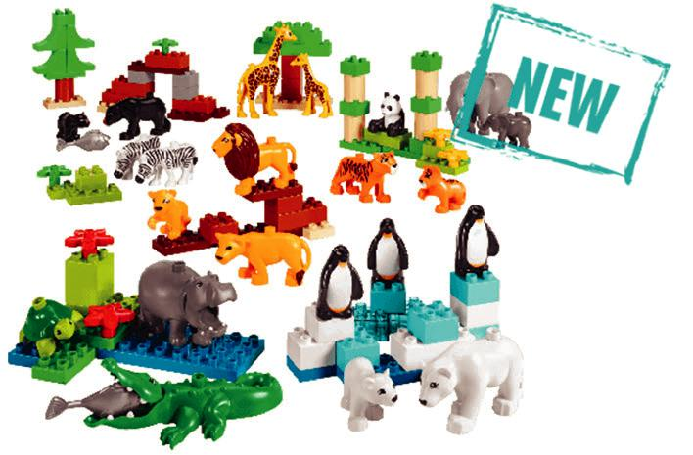
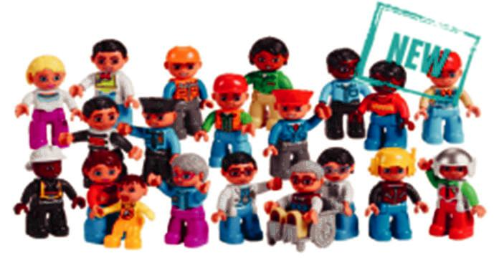
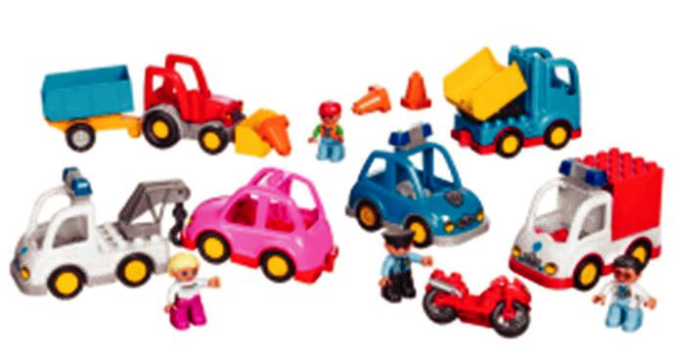

3.2. Особенности организации развивающей предметно-пространственной среды 61

Название набора | Описание
«Моя первая история». | Представляет собой атрибуты для творческой
Базовый набор | игры, которые позволяют придумывать различ-
 | ные рассказы, истории, сказки, объединять сю-
 | жеты и создавать дополнительные «гаджеты»
 | для их обыгрывания.
 | Набор состоит из 109 элементов-деталей
 | LEGO DUPLO: фигурок людей, фигурок диких
 | и домашних животных, оснований, креплений
 | для декораций в виде 5 фоновых двусторонних
 | карточек. В наборе также карты с заданиями и
 | идеями для педагога.
 | Элементы набора могут использоваться с
 | любыми базовыми наборами LEGO DUPLO.
«Люди мира». DUPLO | Представляет собой атрибуты для сюжетно-
 | ролевой игры по темам «Семья», «Профессии».
 | Элементы набора могут использоваться с любы-
 | ми базовыми наборами LEGO DUPLO.
 | Набор включает 16 фигурок людей разных
 | профессий, национальностей, мужчин, женщин
 | и детей.
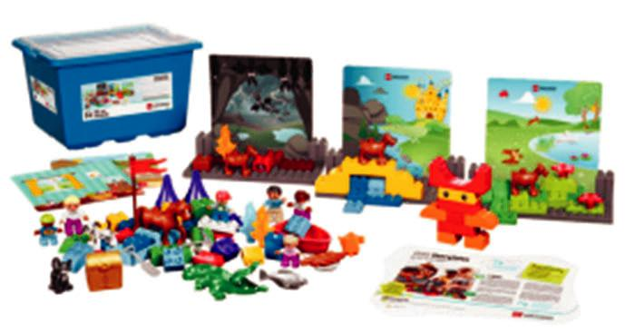
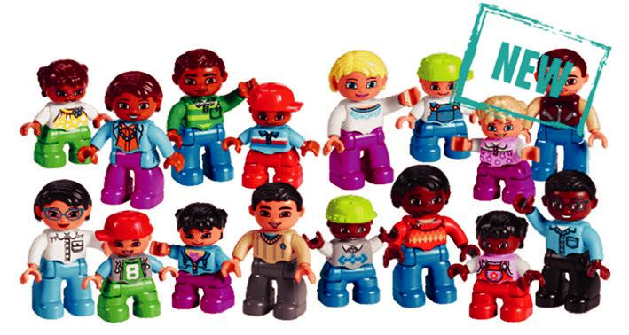

Базовый набор для детей 3–5 лет

(конструирование как деятельность, в которой используются игрушки,

элементы игры, положительно влияющие на процесс самого конструирования)

Название набора | Описание
«Кирпичики». DUPLO | Представляет собой набор из 160 кирпичиков
для творческих занятий | DUPLO.
 | Включает технологическую карту, 6 инструк-
 | ционных карточек и 3 видеопрезентации с иде-
 | ями для творчества.
 | Совместим со всеми наборами DUPLO.
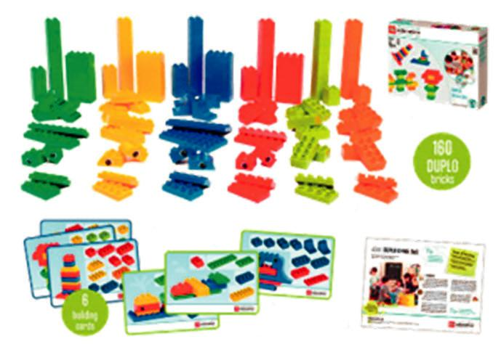

62 | 3. Организационный раздел
Название набора | Описание
«Наш родной город». DUPLO | Представляет собой набор для конструирова-
 | ния городских сюжетов.
 | В комплекте с набором содержится 8 двусто-
 | ронних карточек с идеями по сборке 16 моделей,
 | а также 5 карточек с идеями для проведения игр
 | и занятий. Дополнительные учебные материалы
 | доступны на сайте Lego education.
 | В нашем городе происходит множество собы-
 | тий: здесь, среди городских кварталов, живут
 | настоящие герои, всегда кипит жизнь. Когда
 | дети совместными усилиями создают и изучают
 | различные кварталы и районы города, они инту-
 | итивно приходят к пониманию, что значит быть
 | частью современного общества.
Большие платформы | Две большие платформы для строительства
для строительства. DUPLO | применяются в качестве основания для построек
 | и выполнения различных заданий со строитель-
 | ными кирпичиками LEGO DUPLO. Платформы
 | могут использоваться с любыми базовыми набо-
 | рами LEGO DUPLO.
 | Набор состоит из 2 платформ размером
 | 38 ⋅ 38 см.
Набор с трубками. DUPLO | Представляет собой набор из 147 деталей
 | LEGO DUPLO и 4 мини-фигурок людей.
 | Набор с трубками LEGO DUPLO, кроме знако-
 | мых кубиков, снабжён дополнительными труб-
 | ками для конструирования различных тоннелей
 | и горок, по которым можно катать шарики.
 | Совместим с другими наборами DUPLO.
«Гигантский набор». DUPLO | Представляет собой набор для конструирова-
 | ния любых построек, воссоздания разнообраз-
 | ных моделей окружающей среды.
 | Набор состоит из 563 элементов: строитель-
 | ных кирпичиков LEGO DUPLO разных цветов,
 | форм и размеров, с закруглёнными углами, фи-
 | гурок людей LEGO DUPLO, основ для автомоби-
 | лей, подвижных деталей, колёс, элементов до-
 | мов (окно, дверь), платформ для строительства.
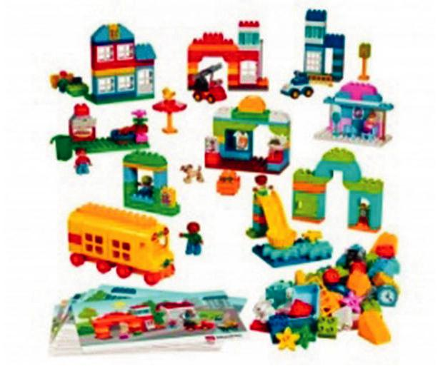
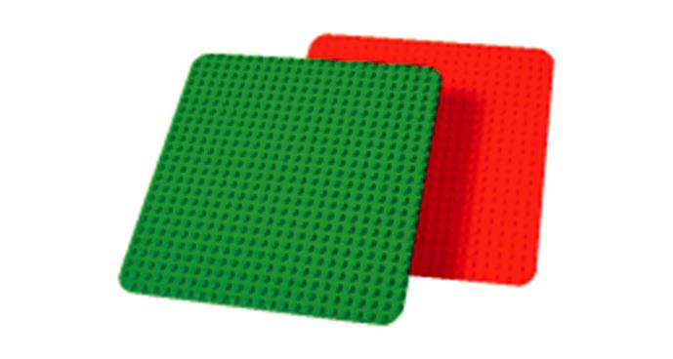
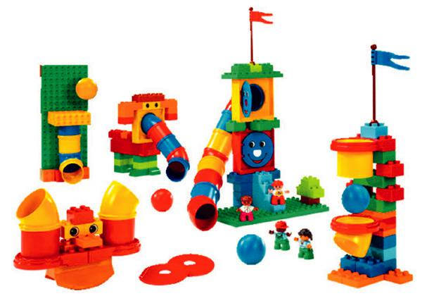
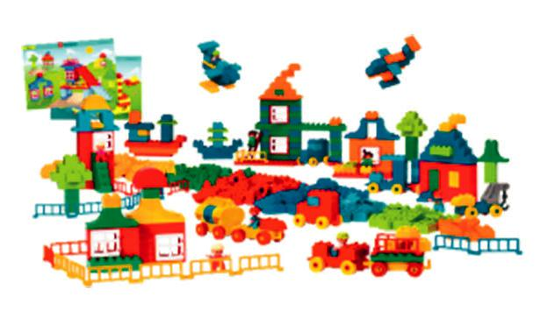

3.2. Особенности организации развивающей предметно-пространственной среды 63

Название набора | Описание
«Первые механизмы». DUPLO | Представляет собой набор для изучения дета-
 | лей простых механизмов (зубчатые колёса, ры-
 | чаги, ролики, оси, колёса), создания механиче-
 | ских моделей.
 | Набор состоит из 102 элементов: строитель-
 | ных кирпичиков, фигурок людей LEGO DUPLO,
 | зубчатых колёс, рычагов, роликов, колёс, осей и
 | пластиковых блоков с нарисованными глазами,
 | парусов, весов. Также в наборе восемь цветных
 | двусторонних карточек с инструкциями для соз-
 | дания механических моделей.
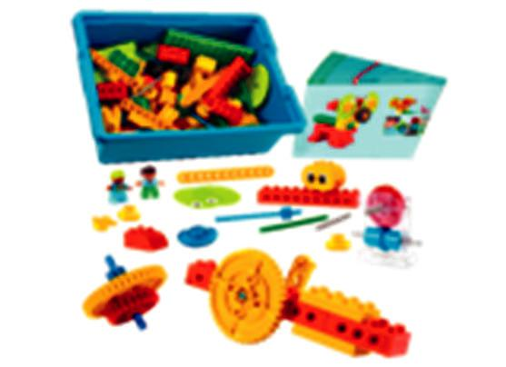

Базовый набор для детей 5–7 лет

(ролевая игра, в которую включаются элементы конструирования)

Название набора | Описание
«Моя первая история». | Представляет собой атрибуты для творческой
Базовый набор | игры, которые позволяют продумывать различ-
 | ные рассказы, истории, сказки, объединять сю-
 | жеты и создавать дополнительные «гаджеты»
 | для их обыгрывания.
 | Набор состоит из 109 элементов: деталей
 | LEGO DUPLO, фигурок людей, фигурок диких
 | и домашних животных, оснований, креплений
 | для декораций в виде 5 фоновых двухсторонних
 | карточек. В комплекте также карты с задания-
 | ми и идеями для педагога.
 | Элементы набора могут использоваться с
 | любыми базовыми наборами LEGO DUPLO.
«Сказочные и исторические | Представляет собой набор для конструирова-
персонажи». LEGO | ния различных сказочных сюжетов и историй,
 | позволяет создать любую обстановку, ситуацию
 | и персонажей.
 | Набор состоит из 227 элементов: 22 фигурок
 | LEGO System (пиратов, ведьм и волшебников,
 | королей и королев, русалок и водяных, а так-
 | же множества других персонажей), аксессуаров,
 | декоративных элементов.
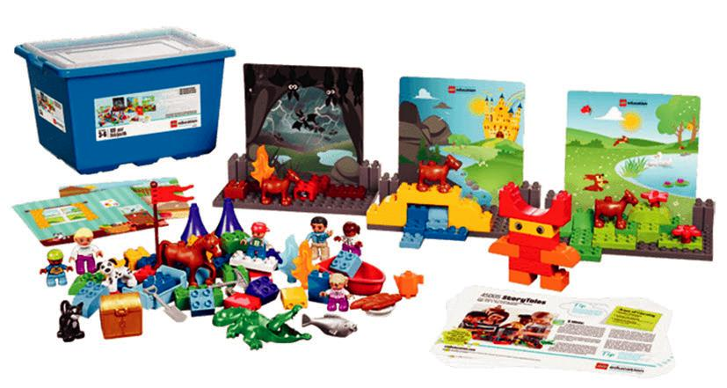
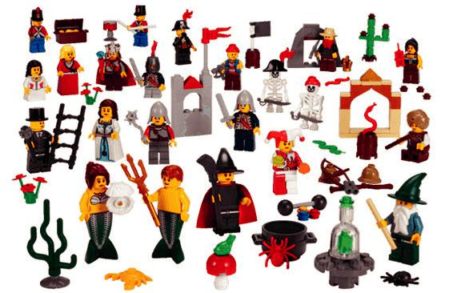

64 3. Организационный раздел

Базовый набор для детей 5–7 лет (конструирование как деятельность,

- которой используются игрушки, элементы игры, положительно влияющие на процесс самого конструирования)

Название набора | Описание
«Строительные кирпичики». | Представляет собой набор для конструиро-
LEGO | вания любых построек (персонажей, объектов
 | и зданий), выполнения различных заданий со
 | строительными кирпичиками.
 | Набор состоит из 884 элементов: строитель-
 | ных кирпичиков LEGO System разных цветов,
 | форм и размеров.
«Декорации». LEGO | Представляет собой набор для конструиро-
 | вания различных сюжетов, позволяет создать
 | любую игровую обстановку, ситуацию и персо-
 | нажей.
 | Набор состоит из 1207 элементов: строитель-
 | ных кирпичиков LEGO System разных цветов,
 | форм и размеров, платформ для строительства,
 | фигурок разных персонажей, разнообразных
 | декоративных элементов (пауков, змей, палок,
 | кастрюль, цветов, сундуков с сокровищами,
 | прозрачных элементов и пр.).
«Городская жизнь». LEGO | Представляет собой набор для конструирова-
 | ния любых построек: зданий, создания различ-
 | ных сюжетов, позволяет создать любую обста-
 | новку, ситуацию и персонажей.
 | Набор состоит из 1907 элементов: строитель-
 | ных кирпичиков LEGO System разных цветов,
 | форм и размеров, фигурок разных персонажей,
 | разнообразных декоративных элементов LEGO
 | System (цветов, кустарников, посуды, окон,
 | дверей, колёс и пр.), 4 разделительных кубика
 | Brick Separators, которыми легко разграничить
 | постройки.
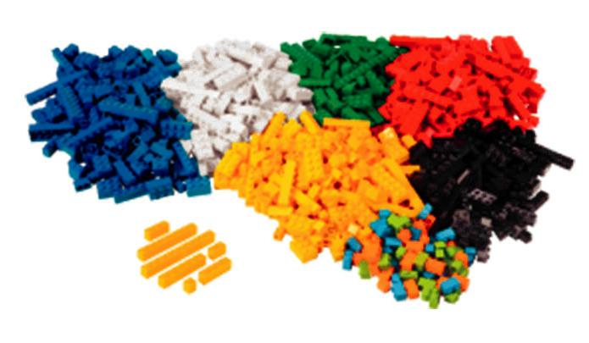
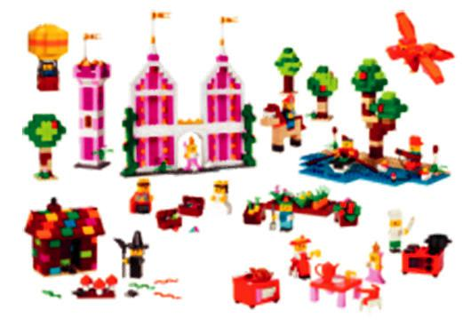
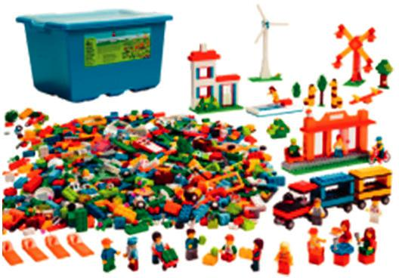

3.2. Особенности организации развивающей предметно-пространственной среды 65

Название набора | Описание
«Космос и аэропорт». LEGO | Представляет собой набор для конструирова-
 | ния по темам: «Аэропорт», «Воздушный транс-
 | порт», «Космос».
 | Набор состоит из 1176 элементов: строитель-
 | ных кирпичиков LEGO System, элементов для
 | создания космического корабля, самолёта, спут-
 | ника и пр., фигурок разных персонажей, разно­
 | образных декоративных элементов LEGO System.
 | Также прилагаются 5 двусторонних карточек с
 | вариантами моделей сборки по каждой из тем.
«Большие платформы | Четыре большие платформы для строитель-
для строительства». LEGO | ства применяются в качестве оснований для по-
 | строек, выполнения различных заданий со стро-
 | ительными кирпичиками LEGO System, также
 | могут служить фоном (травой, водой, асфаль-
 | том). Платформы могут использоваться с любы-
 | ми базовыми наборами LEGO System.
 | В набор входят: 1 серая платформа LEGO
 | System (размер 38 ⋅ 38 см), 2 зелёные платфор-
 | мы LEGO System (размер 25 ⋅ 25 см), 1 синяя
 | платформа LEGO System (размер 25 ⋅ 25 см).
«Общественный | Представляет собой набор для конструирова-
и муниципальный | ния автотранспорта разного назначения: авто-
транспорт». LEGO | буса, мусоровоза, грузовика с прицепом, фурго-
 | на с мороженым, машины для доставки почты,
 | мотоцикла, велосипеда, автозаправки. Позволя-
 | ет разыгрывать сюжеты по темам, связанным
 | с назначением транспортных средств, дорожных
 | и коммунальных служб.
 | Набор состоит из 934 элементов: автомоби-
 | лей LEGO System, фигурок людей LEGO System,
 | подвижных деталей для автотранспорта, колёс
 | и пр. Прилагаются пять двусторонних карточек
 | с идеями для сборки и моделями.
 | Элементы набора могут использоваться с
 | любыми базовыми наборами LEGO System.
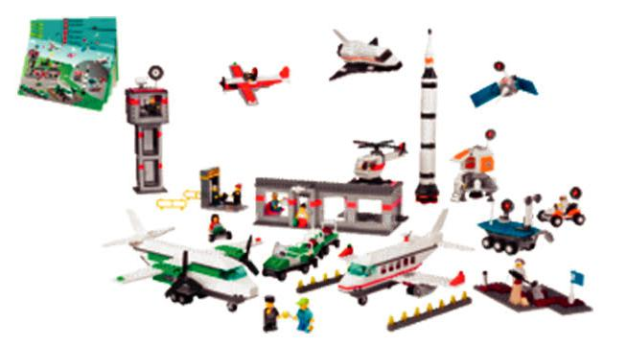
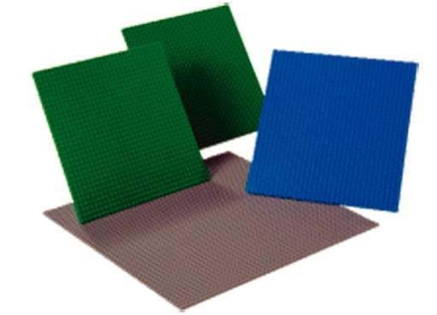
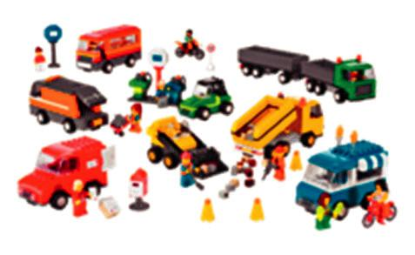

66 3. Организационный раздел

Развивающая предметно-пространственная среда

  - образовательным решениям LEGO Education в начальной школе

- начальной школе логическим продолжением и переходом к робототехническо-му модулю является набор «Простые механизмы».

Название набора | Описание

«Простые механизмы». Представляет собой набор из 204 деталей,

LEGO предназначенных для исследования принци-пов действия простых и сложных механизмов, встречающихся в повседневной жизни: зубча-тых колёс, рычагов, шкивов и колёс на осях.

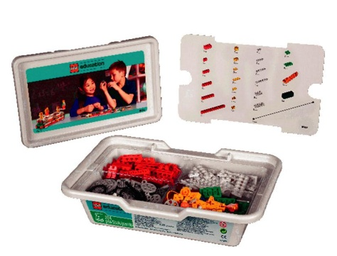

- состав данного решения также входит бес-платный комплект учебно-методических мате-риалов.

3.2.4. Развивающая предметно-пространственная среда

к образовательному модулю «Математическое развитие»

Математическое развитие детей младшего дошкольного возраста

Направление | Название пособия | Описание
математичес­
кого развития
ВЕЛИЧИНА | 1. Логический пазл | 1. «БОЛЬШОЙ — МАЛЕНЬ-
 | «Большой — маленький» | КИЙ». Представляет собой де-
 |  | ревянную основу, | сделанную по
 |  | типу рамок-вкладышей с тремя
 |  | горизонтальными | и четырьмя
 |  | вертикальными рядами карточек-
 |  | вкладышей, на которых изобра-
 |  | жены три медведя из народной
 |  | сказки и атрибуты из той же сказ-
 |  | ки: чашки, стулья, кроватки трёх
 |  | размеров — большой, поменьше и
 |  | маленький.
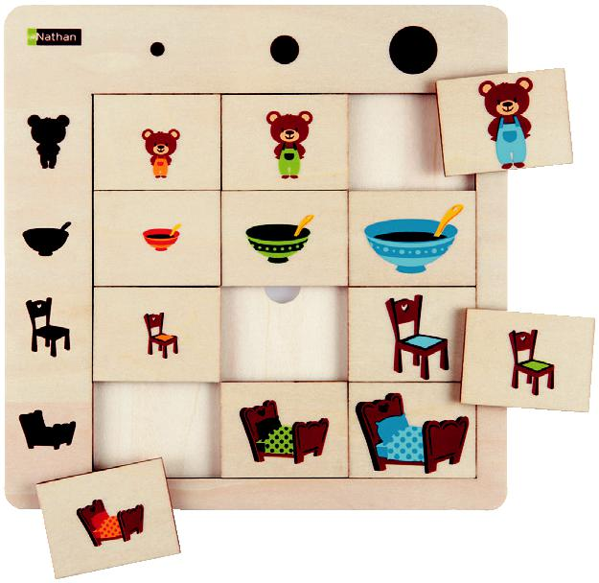

3.2. Особенности организации развивающей предметно-пространственной среды 67

Направление | Название пособия |  |  | Описание
математичес­
кого развития
 |  | Над горизонтальными полоска-
 |  | ми символические кружки указы-
 |  | вают, в каком порядке разложить
 |  | карточки по размеру, а в верти-
 |  | кальных | указано, какой |  |  |  | именно
 |  | предмет должен находиться в этой
 |  | полоске. | Карточки |  |  | перепутаны
 |  | и лежат на столе изображением
 |  | вниз. Открывая по очереди кар-
 |  | точки, играющие должны опреде-
 |  | лить местонахождение своей кар-
 |  | точки по символам и вставить её
 |  | на место.
 | 2. «Простые весы» | 2. «ПРОСТЫЕ ВЕСЫ». Способ-
 | (стойка — равновесие | ствуют освоению детьми понятия
 | (балансир) | «масса предмета» (вес), «равнове-
 |  | сие», а также освоению процесса
 |  | взвешивания, |  |  | уравновешивания
 |  | веса предметов |  |  | путём | изменения
 |  | их количества.
 |  | Весы выполнены из высокока-
 |  | чественного пластика, представля-
 |  | ют собой балансирующие качели
 |  | длиной 55 см. В качестве грузи-
 |  | ков для весов можно использо-
 |  | вать счётный материал «Медведи»
 |  | (VIN 85055), мелкие кубики из
 |  | настольных конструкторов, шиш-
 |  | ки, жёлуди, мелкие камешки­.
ФОРМА | 1. Бусы «Геометрические | 1. Бусы |  | «ГЕОМЕТРИЧЕСКИЕ
 | фигуры» (100 элементов) | ФИГУРЫ» |  | представляют |  |  | собой
 |  | набор из 100 пластмассовых гео-
 |  | метрических тел (шар, куб, ци-
 |  | линдр, треугольная призма и бо-
 |  | чонок), окрашенных |  |  |  | в основные
 |  | цвета, с отверстием по центру для
 |  | нанизывания и семь шнурков цве-
 |  | тов спектра. Геометрические бусы
 |  | хранятся в пластиковом контейне-
 |  | ре, там же хранится 12 схем с раз-
 |  | личными | вариантами |  |  | нанизыва-
 |  | ния, которые можно предложить
 |  | детям.
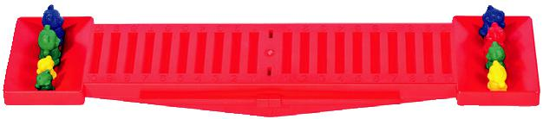
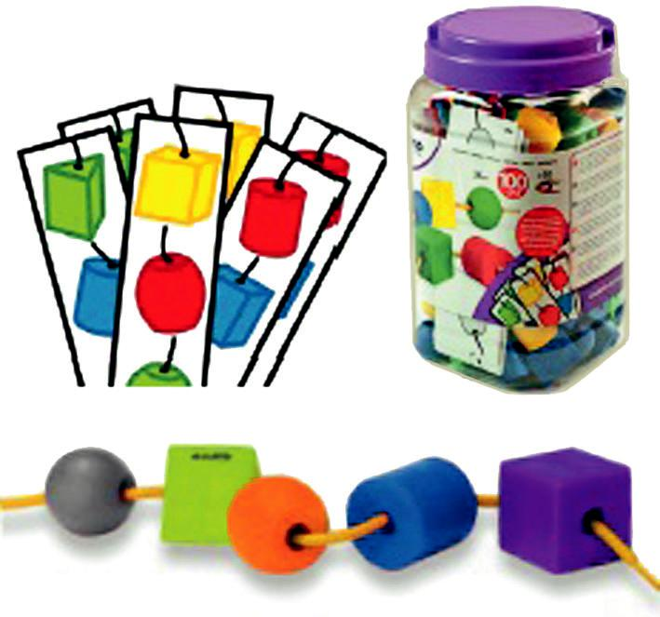

68 |  |  | 3. Организационный раздел
Направление | Название пособия |  |  | Описание
математичес­
кого развития
 | 2. Рамки-вкладыши: | 2. | «ГЕОМЕТРИЯ: |  |  | КРУГ».
 | «Геометрия: круг», | Представляет собой деревянную
 | «Геометрия: квадрат», | неокрашенную пластину с 4 вы­
 | «Геометрия большая». | емками круглой формы и 4 вкла-
 |  | дышами-кругами: целым, разде­
 |  | лёнными |  | на две, | три и | четыре­
 |  | ­
 |  | части­. Все детали окрашены в
 |  | основные цвета.
 |  | «ГЕОМЕТРИЯ: |  |  | КВАДРАТ».
 |  | Выполнена по аналогии с преды-
 |  | дущей, но вместо кругов — квад­
 |  | раты-вкладыши: целый, разделён-
 |  | ный на две, три и четыре части.
 |  | Все детали окрашены в основные
 |  | цвета.
 |  | «ГЕОМЕТРИЯ |  |  | БОЛЬШАЯ».
 |  | Выполнена по аналогии с преды-
 |  | дущими |  | рамками-вкладышами.
 |  | На пластине имеются выемки для
 |  | круга, 2 квадратов и треугольни-
 |  | ка. Вкладыши круг и треуголь-
 |  | ник разделены на две части, квад­
 |  | рат — на две и четыре. Все детали
 |  | окрашены в основные цвета.
 | 3. Мозаика «Геометриче- | 3. Мозаика напольная «ГЕО-
 | ские формы» напольная, | МЕТРИЧЕСКИЕ ФОРМЫ». В де-
 | 13 форм, 13 цветов (размер | ревянный набор входит 66 дета-
 | квадрата 7,5 ⋅ 7,5 см). | лей 13 цветов 13 форм.
 |  | В наборе содержится 12 двусто-
 |  | ронних карточек с образцами изо-
 |  | бражений трёх уровней сложнос­
 |  | ти, | методические |  | рекомендации,
 |  | в которых описаны игры с мозаи-
 |  | кой.
 |  | Способствует освоению |  |  |  | геомет­
 |  | рических форм и их соотноше-
 |  | ний, умению работать по схеме и
 |  | по собственному замыслу. Изобра-
 |  | жения можно создавать как на по-
 |  | верхности стола, так и на полу.
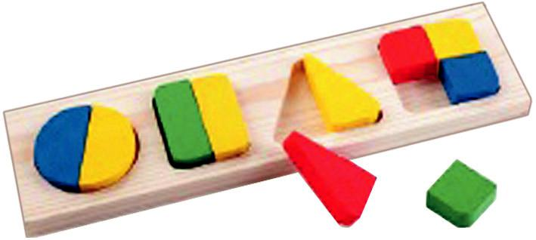
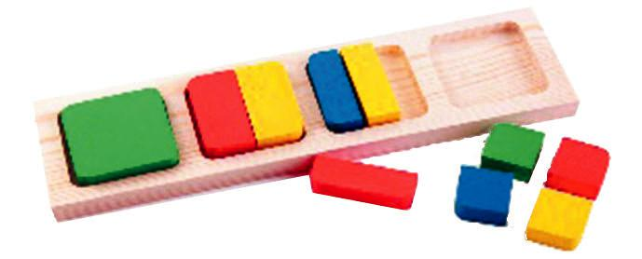
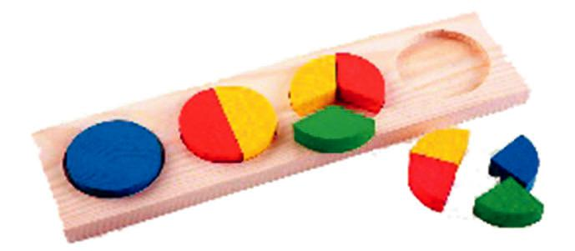
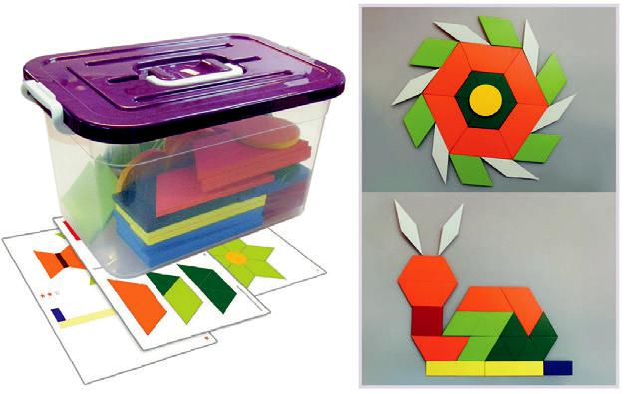

3.2. Особенности организации развивающей предметно-пространственной среды |  |  |  |  |  | 69
Направление | Название пособия |  | Описание
математичес­
кого развития
 | 4. Логический пазл | 4. Логический пазл «ГЕОМЕТ­
 | «Геометрические­ формы» | РИЧЕСКИЕ ФОРМЫ». Выполнен
 |  | по принципу рамки-вкладыша.
 |  | Состоит из фанерной основы раз-
 |  | мером 21 ⋅ 21 см и 16 вкладышей
 |  | размером 4 ⋅ 4 см. На вкладышах
 |  | нанесены изображения различных
 |  | геометрических |  | форм. На | основе
 |  | слева расположены изображения-
 |  | символы | геометрических­ |  | форм:
 |  | их контур, теневое и обратное те-
 |  | невое изображения и объёмная
 |  | форма; сверху — изображения-
 |  | символы | геометрических |  | форм.
 |  | Пазл необходимо собрать с учётом
 |  | символических подсказок.
 | 5. Тактильное домино | 5. Тактильное домино «ГЕОМЕ-
 | «Геометрические фигуры» | ТРИЧЕСКИЕ ФИГУРЫ» |  |  | состо-
 |  | ит из 28 пар деревянных совме-
 |  | стимых фишек, |  | разделённых |  | на
 |  | 2 части­ с объёмным изображением
 |  | геометрических­ фигур двух типов:
 |  | в виде выступающего элемента
 |  | и в виде углубления. Ребёнок на
 |  | ощупь ищет пару к фишке. Фиш-
 |  | ки хранятся в коробке с крышкой
 |  | размером 30,5 ⋅ 10,3 ⋅ 9,7 см.
 | 6. «Сравни фигуры» | 6. «СРАВНИ ФИГУРЫ» (4 фор-
 | (4 формы) | мы). На едином основании раз-
 |  | мером 24,5 ⋅ 24,5 ⋅ 1,5 см уста-
 |  | новлены 16 объёмных тел 4 геоме-
 |  | трических форм 4 размеров (от 3
 |  | до 6 см) и 4 цветов. В долевом на-
 |  | правлении в каждом ряду распо-
 |  | ложены тела одинаковой формы,
 |  | но разной высоты и разных цве-
 |  | тов, а в поперечном направлении
 |  | в каждом ряду расположены тела
 |  | разных форм, но одинаковой вы-
 |  | соты и одинакового цвета. Пред-
 |  | назначена | для | изучения | форм
 |  | и цветов, | соотнесения размеров,
 |  | сортировки­ по разным признакам.
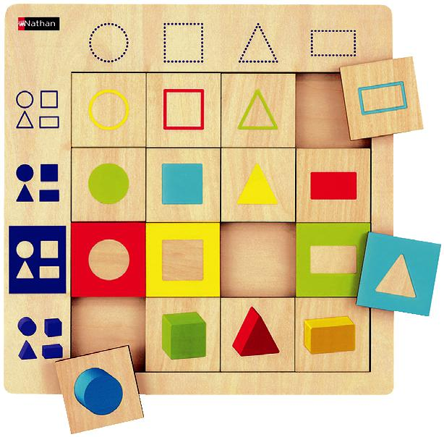
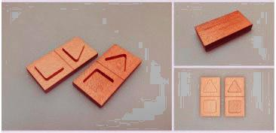
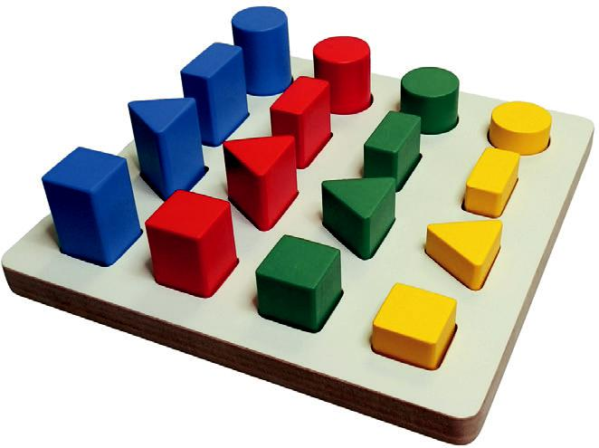

70 |  | 3. Организационный раздел
Направление | Название пособия |  | Описание
математичес­
кого развития
 | «Сравни фигуры» (5 форм) | «СРАВНИ ФИГУРЫ» (5 форм).
 |  | На едином | основании |  |  | размером
 |  | 24,5 ⋅ 24,5 ⋅ 1,5 см установлены
 |  | 16 объёмных тел 5 геометрических
 |  | форм 4 размеров (от 3 до 8 см) и
 |  | 4 цветов. В долевом направлении
 |  | в каждом ряду расположены тела
 |  | одинаковой | формы, |  | но |  | разной
 |  | высоты и разных цветов, а в по-
 |  | перечном направлении в каждом
 |  | ряду расположены |  |  | тела |  | разных
 |  | форм, но одинаковой высоты и
 |  | одинакового | цвета. Предназначе-
 |  | на для изучения форм и цветов,
 |  | соотнесения размеров, сортировки­
 |  | по разным признакам.
 | 7. «Давайте вместе поигра- | 7. «ДАВАЙТЕ ВМЕСТЕ ПОИГ­
 | ем» (комплект игр к Логи- | РАЕМ». Методические советы по
 | ческим Блокам Дьенеша) | использованию |  | дидактических
 |  | игр с блоками Дьенеша и логиче-
 |  | скими фигурами.
 |  | Набор содержит:
 |  | 9 комплектов логических фи-
 |  | гур (плоский вариант |  |  |  |  | блоков
 |  | Дьенеша);­
 |  | 2 комплекта карточек с симво-
 |  | лами свойств;
 |  | 1 комплект логических кубиков.
 |  | В методическом сопровождении
 |  | дано описание возможностей ис-
 |  | пользования блоков Дьенеша.
 | 8. Демонстрационный мате- | 8. Демонстрационный матери­
 | риал к БД и ПК. «Цветные | ал к «ЛОГИЧЕСКИМ |  |  |  | БЛОКАМ
 | счётные палочки Кюизенера» | ДЬЕНЕША» (БД) и «ПАЛОЧКАМ
 |  | КЮИЗЕНЕРА» (ПК). Комплект из-
 |  | готовлен по аналогии с известным
 |  | вариантом | венгерского |  |  | учебного
 |  | пособия и состоит из 12 картонных
 |  | карточек формата А4 с изображе-
 |  | нием знаков-символов, моделью
 |  | описания свойств блоков, числовой
 |  | лесенки, логических игр «Олим-
 |  | пийские игры или кто лишний?»,
 |  | «Волшебная дверь или что изме-
 |  | нилось?», «Найди |  | две |  | ошибки»,
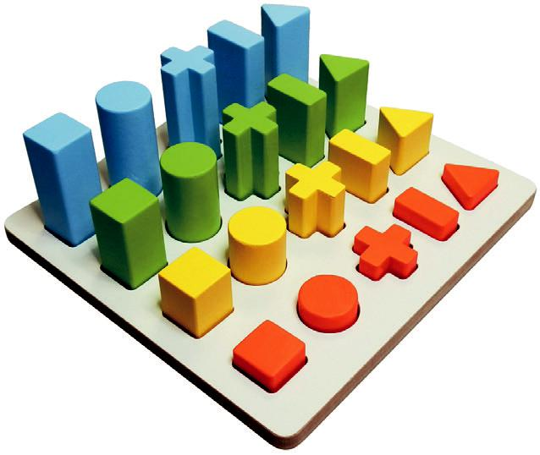
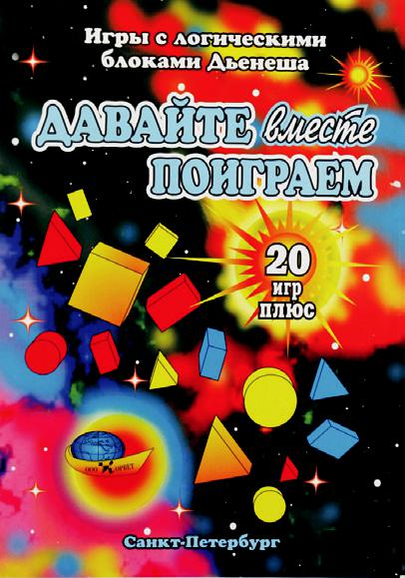
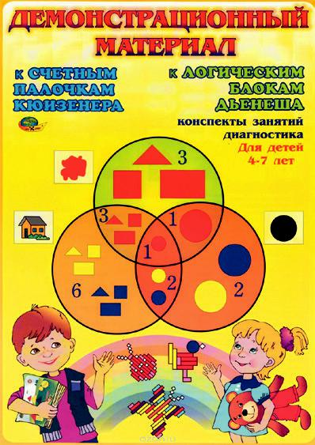

3.2. Особенности организации развивающей предметно-пространственной среды 71

Направление | Название пособия |  |  | Описание
математичес­
кого развития
 |  | «Найди три |  | ошибки», «Дружные
 |  | блоки» и диагностическая карточ-
 |  | ка «Три сна кота Тихона». В мето-
 |  | дических рекомендациях подробно
 |  | описано содержание игр и меха-
 |  | низм | использования |  |  | диагностиче-
 |  | ского материала.
 |  | «ЦВЕТНЫЕ СЧЁТНЫЕ ПАЛОЧ-
 |  | КИ КЮИЗЕНЕРА». В комплек-
 |  | те содержится 116 пластмассо-
 |  | вых призм не менее 10 цветов и
 |  | различной |  | длины. |  | Наименьшая
 |  | длина­ 1 см, наибольшая 10 см.
 |  | Методические­ |  |  | рекомендации по
 |  | организации игр с палочками даны
 |  | в вышеперечисленных пособиях.
 | 9. «Набор геометрических | 9. | «НАБОР |  | ГЕОМЕТРИЧЕС­
 | тел» (7 деталей) | КИХ ТЕЛ» (7 деталей)
 |  | Кирпичик размером
 |  | 80 ⋅ 40 ⋅ 20 мм;
 |  | конус размером 40 ⋅ 80 мм;
 |  | кубик размером 40 ⋅ 40 ⋅ 40 мм;
 |  | призма размером 80 ⋅ 40 ⋅ 40 мм;
 |  | призма размером
 |  | 80 ⋅ 52 ⋅ 52 ⋅ 52 мм;
 |  | цилиндр размером 40 ⋅ 80 мм;
 |  | шар диаметр 40 мм.
 |  | Набор предназначен для зна-
 |  | комства с объёмными геометриче-
 |  | скими телами.
ПРОСТРАН- | 1. Логический пазл | 1. Логический пазл «РАСПО-
СТВО | «Расположение | ЛОЖЕНИЕ В ПРОСТРАНСТВЕ».
 | в пространстве» | Выполнен по принципу рамки-
 |  | вкладыша.
 |  | В | комплект |  | входит фанерная
 |  | основа с изображением 4 живот-
 |  | ных и условных схем расположе-
 |  | ния их в пространстве:
 |  | перед предметом;
 |  | за предметом;
 |  | на предмете;
 |  | под предметом.
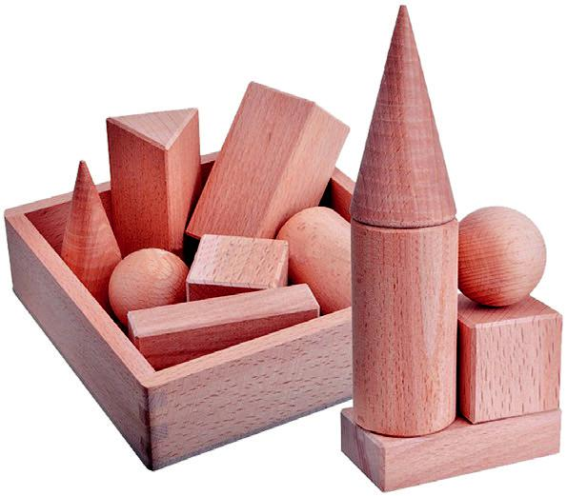
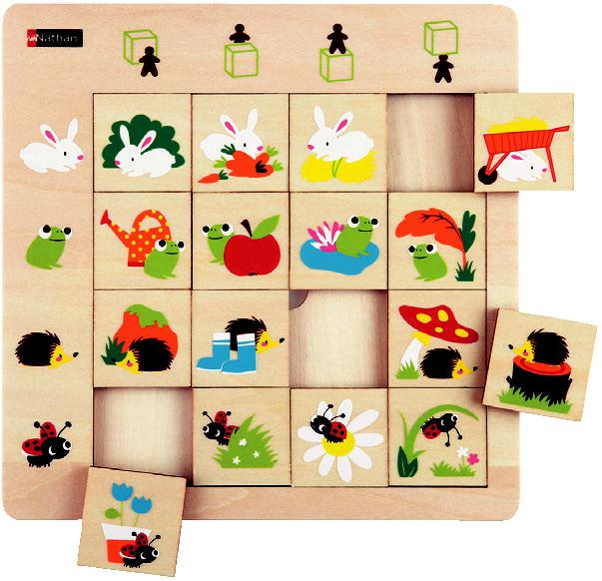

72 |  |  | 3. Организационный раздел
Направление | Название пособия |  |  | Описание
математичес­
кого развития
 |  | 12 вкладышей одинаковой пря-
 |  | моугольной формы с изображе-
 |  | нием | животных, |  | изображённых
 |  | в разном пространственном рас-
 |  | положении по отношению к пред-
 |  | мету: зайчика, лягушки, |  |  |  |  | ёжика,
 |  | божьей коровки.
 |  | Дети собирают пазл, руковод-
 |  | ствуясь символическими подсказ-
 |  | ками, изображёнными на основе.
 | 2. «Топорама» | 2. «ТОПОРАМА». В комплекте
 |  | 2 основы размером 24 ⋅ 9 см из ла-
 |  | кированного дерева, 14 плоскост-
 |  | ных фигурок высотой от 7 см до
 |  | 12 см (люди, домашние животные
 |  | и птицы, домик, деревья, забор-
 |  | чик); 24 ламинированных рабочих
 |  | карты размером 19 ⋅ 13 см с об-
 |  | разцами |  | организации |  | трёхмерно-
 |  | го пространства; 6 подставок для
 |  | установки рабочих карт, методи-
 |  | ческие рекомендации по органи-
 |  | зации игры.
 | 3. «Не ошибись!» | 3. | Демонстрационный |  |  |  | набор
 | (демонстрационный набор | на магнитах «НЕ |  |  | ОШИБИСЬ!».
 | на магнитах) | В комплект входят два набор-
 |  | ных полотна с прозрачными кар-
 |  | машками |  | размером |  | 37 ⋅ 20 см;
 |  | 80 карточек на магнитах разме-
 |  | ром 8 ⋅ 8 см, на лицевой стороне
 |  | которых |  | изображены |  | геометри-
 |  | ческие фигуры (круги, квадраты,
 |  | прямоугольники, |  |  | треугольники),
 |  | разные по размеру и цвету; вну-
 |  | три каждой фигуры располагается
 |  | линия.
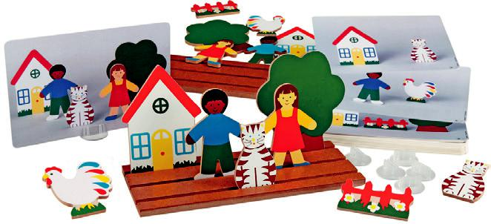
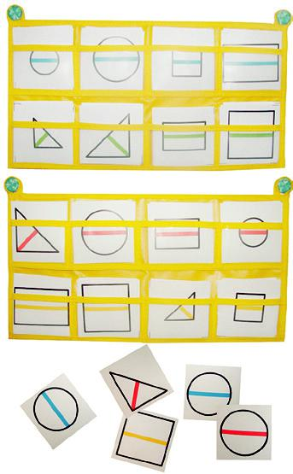

3.2. Особенности организации развивающей предметно-пространственной среды |  |  |  |  | 73
Направление | Название пособия |  | Описание
математичес­
кого развития
 | 4. Игра «Не ошибись!» | 4. Индивидуальный набор |  |  | на
 | (индивидуальный набор) | магнитах «НЕ ОШИБИСЬ!». Явля­-
 |  | ется раздаточным |  | материалом | и
 |  | полностью | дублирует демонстра-
 |  | ционный | набор. | Целесообразно
 |  | иметь на каждого ребёнка или на
 |  | подгруппу детей.


5. Логическая игра | 5. | Логическая игра | «ЦВЕТ,
«Цвет, форма, количество» | ФОРМА, КОЛИЧЕСТВО».
(12 транспортных средств, | В набор входит:
12 рабочих карточек | 12 | пластмассовых условных
21 ⋅ 15 см) | 12
21 ⋅ 15 см) | моделей транспортных |  | средств
 | (легковые и грузовые автомоби-
 | ли, самолёт, паровозик с вагон-
 | чиками, автобус и т. д.) 6 цве-
 | тов;
 | 12 карточек из ламинированно-
 | го картона с заданиями (разме-
 | ром 21 ⋅ 15 см).

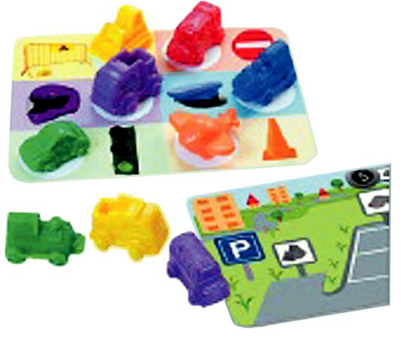

На каждой карточке изображе-на схема расположения модельки в пространстве: чёрно-белое изо­ бражение­ транспортного средства показывает его статичное поло-жение на карточке; стрелки ука-зывают вектор движения каждой модели; возникающие на пути до-рожные знаки корректируют воз-можность парковки в указанном месте; указания цвета и модели помогают разместить модели в гаражах и т. д. Таким образом, решается задача расположения моделей в пространстве относи-тельно друг друга.

Игра хранится в картонной ко-

робке, выполненной в виде порт-

фельчика с застёжкой.

74 |  |  | 3. Организационный раздел
Направление | Название пособия |  |  | Описание
математичес­
кого развития
ВРЕМЯ | 1. «Что сначала, что | 1. Игра «ЧТО СНАЧАЛА, ЧТО
 | потом» 1–2. | ПОТОМ». Цель: |  |  |  | расположить |  | в
 |  | правильном |  | порядке различные
 |  | события, которые составляют вре-
 |  | менные последовательности. Игра
 |  | позволяет познакомить |  |  |  |  | детей | с
 |  | основными временными понятия-
 |  | ми. Все события серий, представ-
 |  | ленные на |  | картинках, |  |  | известны
 |  | детям из их повседневной жизни,
 |  | поэтому работа с комплектами по-
 |  | зволяет расширять представления
 |  | об окружающем мире и обществе
 |  | на основе уже имеющегося опыта.
 |  | Серии охватывают такие темы,
 |  | как, | например, |  | распорядок дня,
 |  | гигиенические |  |  | навыки, |  | времена
 |  | года, этапы взросления и пр.
 |  | Комплект |  | способствует разви­
 |  | тию | логического |  |  | мышления, |  | а
 |  | также­ речевому развитию: обога-
 |  | щает словарный запас, развивает
 |  | навыки составления рассказа.
 | 2. Игра «Дидактические | 2. Дидактические часы «ТИК-
 | часы “Тик-так”» (часы | ТАК». Представляют собой пласт-

- круглым­ циферблатоммассовую модель часов с круглым
и стрелками) | циферблатом диаметром 30 см
 | и двумя стрелками: минутной и
 | часовой. Цифры по окружности
 | выполнены в виде объёмных фи-
 | гурок-вкладышей разных геоме-
 | трических форм с изображением
 | цифр, которые располагаются в
 | соответствующем по форме отвер-
 | стии на циферблате. Таким обра-
 | зом, ребёнок не может ошибить-
 | ся, так как цифра, обозначающая
 | время, расположена на вкладыше,
 | который фиксируется соответству-
 | ющим отверстием. В результате
 | размещения всех вкладышей по-
 | лучается простейший циферблат
 | часов. Таким образом осуществля-
 | ется первичное знакомство с ци-
 | ферблатом.

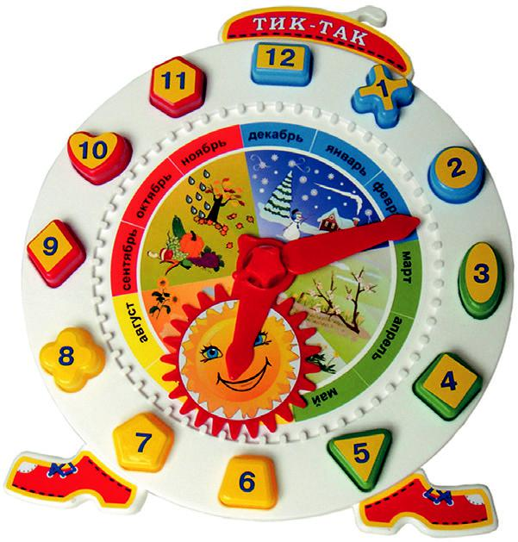

3.2. Особенности организации развивающей предметно-пространственной среды |  |  |  |  |  |  | 75
Направление | Название пособия |  | Описание
математичес­
кого развития
КОЛИЧЕ- | 1. Планшет «ЛОГИКО- | 1. Планшет «ЛОГИКО-МАЛЫШ».
СТВО И | МАЛЫШ» | Состоит из основы прямоугольной
СЧЁТ |  | формы размером 23 ⋅ 28 см и ра-
 |  | бочей плоскости для размещения
 |  | рабочей двусторонней карточки с
 |  | ячейками для размещения пере-
 |  | движных круглых фишек шести
 |  | цветов. На карточках размещены
 |  | задания и изображения на опре-
 |  | делённую тему. Изображения име-
 |  | ют цветную метку. Ответы даются
 |  | передвижением |  | фишки нужного
 |  | цвета к соответствующему изо-
 |  | бражению. На оборотной стороне
 |  | карточки есть «ключ» для само-
 |  | проверки в виде правильной по-
 |  | следовательности цветных меток.
 |  | Предназначен для |  |  | самостоятель-
 |  | ных занятий по различным на-
 |  | правлениям развития.
 | 2. «Математика. Сравнение | 2. «СРАВНЕНИЕ МНОЖЕСТВ».
 | множеств» (набор карточек | Набор | карточек |  | к | планшету
 | к планшету) | «ЛОГИКО-МАЛЫШ».
 |  | Предназначен |  | для |  | освоения
 |  | счётных операций в пределах 6.
 |  | Состоит из 8 карточек формата
 |  | А5. На | карточках |  | изображены
 |  | различные игровые |  |  | сюжеты, |  | по
 |  | которым детям предлагают раз-
 |  | личные задания.
 | 3. «Математика. | 3. «СЧЁТ ОТ 1 ДО 6». Набор
 | Счёт от 1 до 6» (набор | карточек к планшету «ЛОГИКО-
 | карточек к планшету) | МАЛЫШ».
 |  | Предназначен |  | для |  | освоения
 |  | счётных операций в пределах 6.
 |  | Состоит из 8 карточек формата
 |  | А5. На | карточках |  | изображены
 |  | различные игровые |  |  | сюжеты, |  | по
 |  | которым детям предлагают раз-
 |  | личные задания.
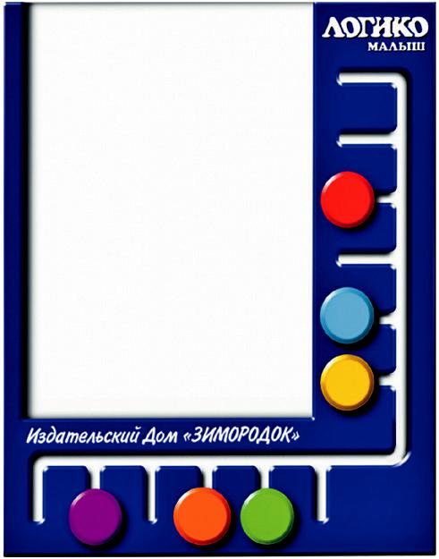
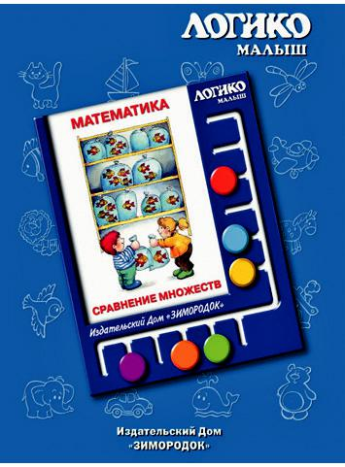
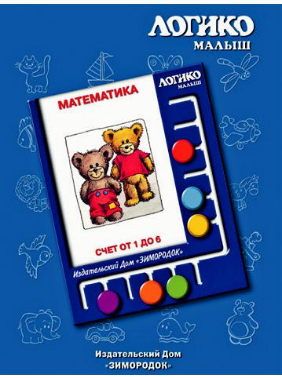

76 |  | 3. Организационный раздел
Направление | Название пособия | Описание
математичес­
кого развития
 | 4. Комплект счётного | 4. КОМПЛЕКТ | СЧЁТНОГО
 | материала на магнитах | МАТЕРИАЛА НА МАГНИТАХ.
 |  | Демонстрационный | материал для
 |  | занятий математикой состоит из 196
 |  | магнитных карточек, из которых:
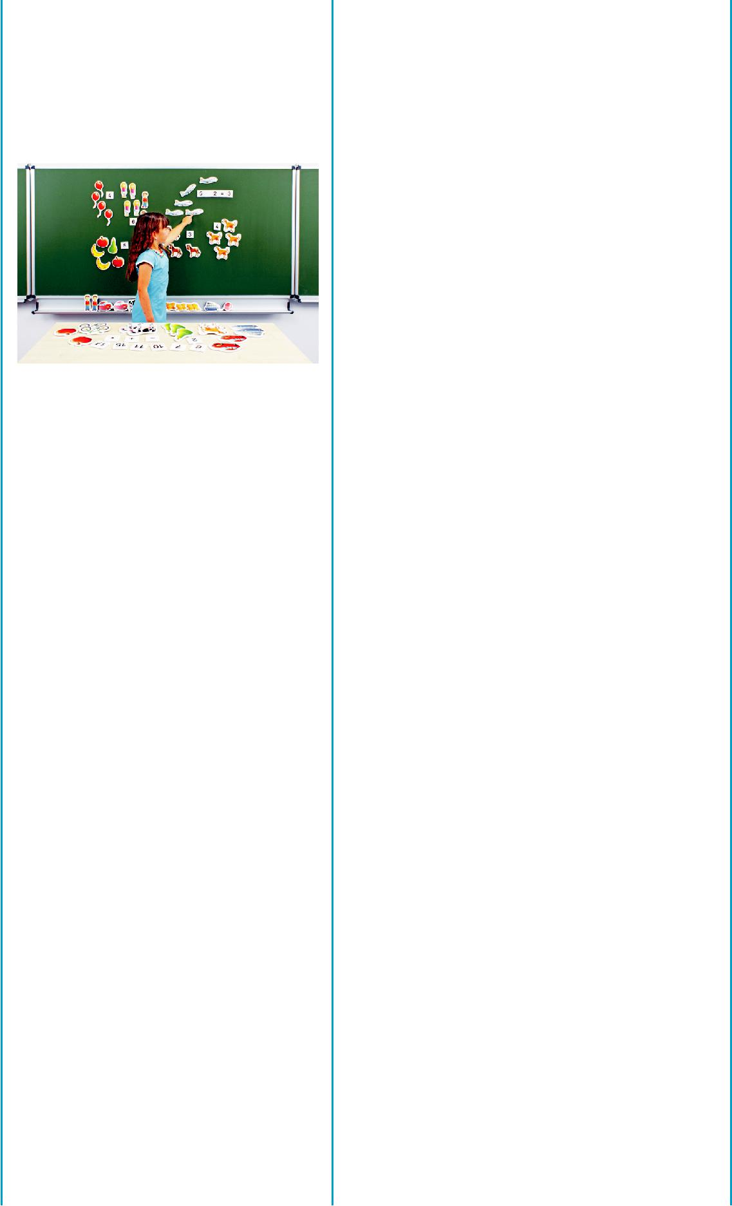

140 — предметные картинки (по 10 шт.: яблоки, машины, воздушные шарики, бананы, де-вочки, мальчики, коровы, гру-ши, лошади, собаки, корабли, коты, самолёты, велосипеды);

42 — цифры (от 0 до 20 по 2 шт. каждой);
14 карточек с математическими
знаками (+, – , =, ⋅, :, <, >).

Набор рекомендуется использо-

вать как демонстрационный мате-

риал для:

сравнения множеств в дочисло-
вой период;
освоения количественного и по-
рядкового счёта;
группировки предметов по одно-

му или нескольким признакам;
знакомства с цифрами и мате-

матическими знаками;
составления и решения матема-

тических задач;
знакомства с арифметическими

действиями.

5. Счётный материал «Мед- | 5. | Счётный |  | материал | «МЕД­
веди» в ведре (96 медведей, | ВЕДИ». В игровой комплект вхо-
3 размера, 4 цвета) | дит | 96 | пластмассовых |  | мишек
 | 3 размеров и 4 цветов (красного,
 | синего, жёлтого и зелёного цве-
 | тов), | которые |  | складываются в
 | пластмассовое |  |  | ведро с крышкой.
 | Самый |  | маленький мишка |  | имеет
 | массу 4 г, средний — 8 г, боль-
 | шой — 12 г.
 | Комплект предназначен для:
 | знакомства с понятиями вели-
 | чины и массы предметов;

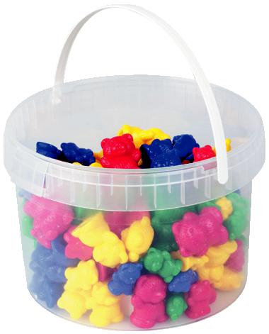

3.2. Особенности организации развивающей предметно-пространственной среды 77

Направление | Название пособия |  |  | Описание
математичес­
кого развития
 |  | формирования умений сравни­
 |  | вать | предметы |  |  | по | величине,
 |  | цвету, массе (при взвешивании
 |  | на простейших весах);
 |  | формирования |  |  |  | представлений
 |  | о равенстве и неравенстве мно-
 |  | жеств;
 |  | формирования навыков счёт-
 |  | ной деятельности и сравнения
 |  | групп предметов по количеству;
 |  | формирования |  |  |  | пространствен-
 |  | ных представлений и развития
 |  | ориентировочной деятельности.
 | 6. «Учимся считать» | 6. | Дидактический |  |  |  | комплект
 |  | «УЧИМСЯ |  | СЧИТАТЬ». Состоит
 |  | из 12 больших и 24 маленьких
 |  | карточек |  | из | ламинированного
 |  | картона. На |  |  | больших |  | карточках
 |  | небольшие сюжетные картинки с
 |  | изображением цветов, бабочек, об-
 |  | лачков. А на маленьких — те же
 |  | предметы с цифрой посередине.
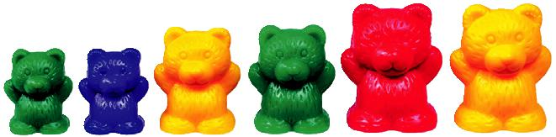
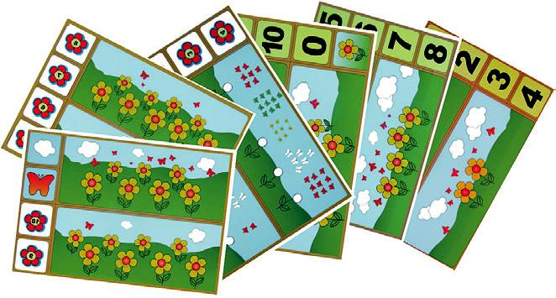

Математическое развитие детей старшего дошкольного возраста

Направление | Название пособия | Описание
математичес­
кого развития
ВЕЛИЧИНА | 1. «Математика. | 1. «ИЗМЕРЕНИЕ». Набор карто­
 | Измерение» (набор | чек к планшету «ЛОГИКО-МАЛЫШ».
 | карточек к планшету) | Предназначен | для закрепления,
 |  | углубления и систематизации на-
 |  | чальных представлений детей:
 |  | о длине предметов и способах её
 |  | измерения, единице измерения —
 |  | сантиметре и измерительном ин-
 |  | струменте — линейке;
 |  | о площади различных объектов и
 |  | условной единице её измерения —
 |  | клетке;
 |  | об объёме веществ (жидких и
 |  | твёрдых) и | единице измерения
 |  | объёма — литре;
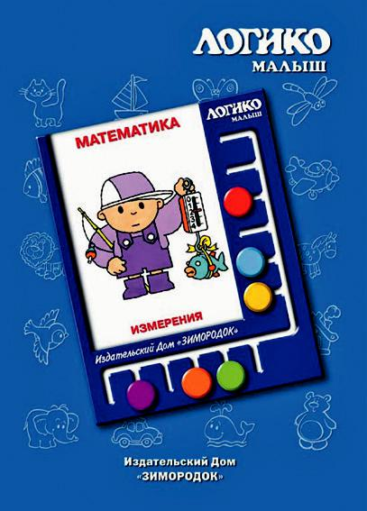

78 |  | 3. Организационный раздел
Направление | Название пособия | Описание
математичес­
кого развития
 |  | о температуре и градусах;
 |  | о весе, различных видах весов и
 |  | единице измерения веса — кило-
 |  | грамме;
 |  | о скорости и особой единице изме-
 |  | рения — километре в час.
 |  | В наборе 8 прямоугольных карто-
 |  | чек формата А5. Изображения име-
 |  | ют цветную метку. На оборотной
 |  | стороне карточки есть «ключ» для
 |  | самопроверки в виде правильной по-
 |  | следовательности цветных меток.
 | 2. «Математические | 2. «МАТЕМАТИЧЕСКИЕ ВЕСЫ».
 | весы» демонстрационные | Комплект состоит из пластмассовой
 | (65,5 ⋅ 22 см + 20 весовых | основы в виде рычажных весов с
 | пластинок) | планкой-балансиром длиной 65 см и
 |  | вертикальной стойкой высотой 22 см,
 |  | набора одинаковых весовых пласти-
 |  | нок и передвижного грузика для на-
 |  | чальной установки равновесия.
 |  | На планке слева и справа от цен-
 |  | тра на одинаковом расстоянии распо-
 |  | ложены штырьки с числами от 0 до
 |  | 10 для фиксирования весовых пла-
 |  | стинок. Надевая пластинку на шты-
 |  | рёк с числом с одной стороны и нуж-
 |  | ное количество пластинок на разные
 |  | штырьки с другой стороны, можно
 |  | наглядно изучать состав числа, ре-
 |  | шать задачи на сложение, вычита-
 |  | ние, умножение и деление. Нагляд-
 |  | ным признаком правильного ответа
 |  | является горизонтальное расположе-
 |  | ние планки-балансира. Предназна-
 |  | чена для наглядной демонстрации
 |  | состава числа, сравнения величин,
 |  | решения простых задач на сложение
 |  | и вычитание, умножение и деление
 |  | в пределах 10.
 |  | Кроме того, игры с весами по-
 |  | зволят ребёнку на практике освоить
 |  | эффект рычага: перевес зависит не
 |  | столько от количества пластинок на
 |  | сторонах весов, сколько от их распо-
 |  | ложения относительно центра и края
 |  | весов.
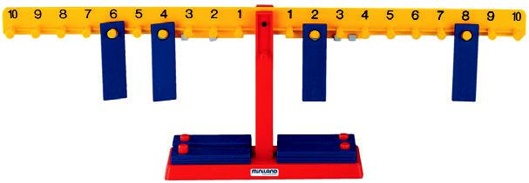

3.2. Особенности организации развивающей предметно-пространственной среды 79

Направление | Название пособия | Описание
математичес­
кого развития
 | 3. Карточки с заданиями | 3. КАРТОЧКИ С ЗАДАНИЯМИ
 | к «Математическим весам» | К «МАТЕМАТИЧЕСКИМ­ ВЕСАМ».
 | (40 карточек, 70 голубых­ | В комплекте:
 | и 80 оранжевых фишек) | 40 ламинированных карточек раз-
 |  | мером 15 ⋅ 21 см с рисуночными и
 |  | цифровыми заданиями, сгруппи-
 |  | рованных в 5 уровней сложности
 |  | по 8 карточек;
 |  | 70 картонных голубых фишек с
 |  | цифрами от 1 до 10;
 |  | 80 картонных оранжевых фишек
 |  | с цифрами от 1 до 30.
 |  | На карточках представлены раз-
 |  | личные варианты набора числовых
 |  | пластинок для уравнивания весов:
 |  | например, на левой стороне висят
 |  | две числовые пластины со значени-
 |  | ями 5 и 3, ребёнок методом подбора
 |  | пластинок на правой половине весов
 |  | уравновешивает их. Вариантов мо-
 |  | жет быть несколько: 2 и 6, 1 и 7 или
 |  | одна пластина со значением 8.
 | 4. «Считаем, взвешиваем,­ | 4. «СЧИТАЕМ, ВЗВЕШИВАЕМ,
 | сравниваем» (в комплек- | СРАВНИВАЕМ».
 | те весы с 2 ёмкостями,­ | В комплекте:
 | 11 металлических гирь, | пластмассовые рычажные весы с
 | 14 пластмассовых гирь) | чашами в виде прозрачных ёмко-
 |  | стей кубической формы с крыш-
 |  | ками. Каждая ёмкость имеет объ-
 |  | ём 1 л. Крышки ёмкостей можно
 |  | использовать при работе с мелки-
 |  | ми предметами;
 |  | 11 металлических гирек: весом
 |  | 50 г — 1 шт.; 20 г — 2 шт.; 10 г —
 |  | 2 шт.; 5 г — 2 шт.; 2 г — 4 шт.;
 |  | 14 пластмассовых гирек: весом
 |  | 20 г — 2 шт. (жёлтые); 10 г — 4 шт.
 |  | (голубые); 5 г — 8 шт. (красные).
 |  | С обеих сторон основания (плат-
 |  | формы) весов имеются отверстия для
 |  | хранения металлических и пласт-
 |  | массовых гирек. Центр балансира
 |  | обозначен стрелкой и на рычаге есть
 |  | равновес для уравновешивания сто-
 |  | рон.
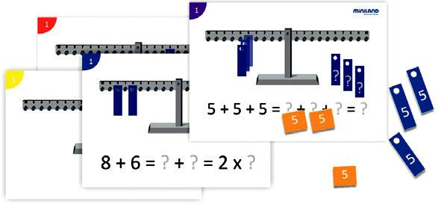
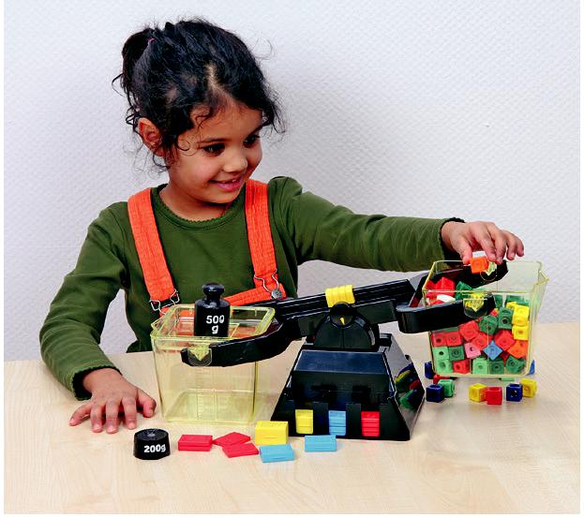

80 |  |  | 3. Организационный раздел
Направление | Название пособия |  |  | Описание
математичес­
кого развития
 |  | Дети взвешивают различные пред-
 |  | меты, в том числе и жидкости, в ча-
 |  | шах с помощью эквивалента — пласт-
 |  | массовых и |  | металлических гирек.
 |  | Взрослые знакомят детей с эталонами
 |  | веса — граммами и эталонами объёма
 |  | жидких тел — миллилитрами.
ФОРМА | 1. Лото «Геометрические | 1. | Лото | «ГЕОМЕТРИЧЕСКИЕ
 | фигуры» | ФИГУРЫ».
 |  | Состоит из:
 |  | 48 фишек из древесины хвой-
 |  | ных | пород в виде |  | квадратиков
 |  | 4 ⋅ 4 ⋅ 0,7 см. На них нанесены ме-
 |  | тодом шелкографии цветные изо-
 |  | бражения различных геометриче-
 |  | ских фигур: круга, треугольника,
 |  | квадрата, прямоугольника, трапе-
 |  | ции, эллипса, ромба, пентагона;
 |  | 5 картонных карточек с изображе-
 |  | ниями соответствующих фигур.
 |  | Одновременно могут играть до 5
 |  | человек. Игра проходит по правилам
 |  | обыкновенного лото: игрок должен
 |  | быстро определить, есть ли вынутая
 |  | ведущим из мешочка фигура у него
 |  | на карточке, и накрыть её.
 | 2. «Найди фигурке | 2. «НАЙДИ ФИГУРКЕ МЕСТО».
 | место» (визуально- | Визуально-тактильное лото.
 | тактильное лото) | В комплект входит:
 |  | 25 разнообразных объёмных дере­
 |  | вянных |  | предметов | (молоточек,
 |  | бочонок, цилиндр, шар и т. д.);
 |  | 5 ламинированных игровых кар-
 |  | точек с графическим изображени-
 |  | ем силуэтов объёмных тел;
 |  | текстильный мешочек;
 |  | яркая красочная коробка для хра-
 |  | нения игрового материала.
 |  | Вынимая объёмный предмет, ребё-
 |  | нок ищет на карточке фигуру, соот-
 |  | ветствующую форме предмета.
 |  | Данная игра помогает детям ос-
 |  | мыслить взаимосвязь объёмного гео-
 |  | метрического тела и его графическо-
 |  | го двухмерного изображения.
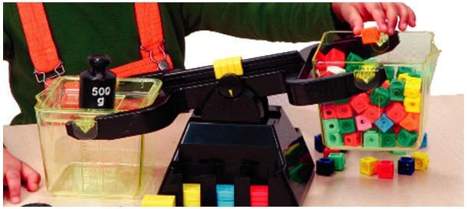
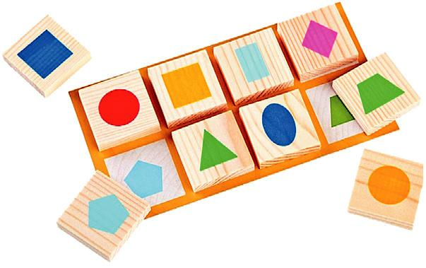
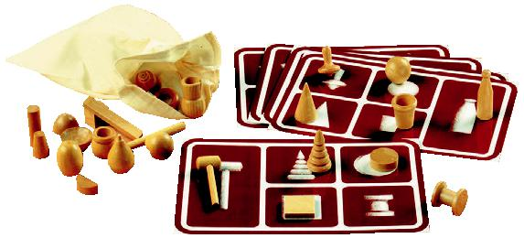

3.2. Особенности организации развивающей предметно-пространственной среды 81

Направление | Название пособия | Описание
математичес­
кого развития
 | 3. Магнитный танграм | 3. МАГНИТНЫЙ ТАНГРАМ.
 | (доска 32 ⋅ 21 см, | В комплект входит:
 | магнитные карточки) | магнитная основа в виде книжеч-
 |  | ки размером 32 ⋅ 21 см, по конту-
 |  | ру которой изображены |  | образцы
 |  | фигур животных, птиц, рыб для
 |  | сборки из деталей танграма;
 |  | 7 магнитных фигур: 2 больших
 |  | треугольника, 1 средний, 2 ма-
 |  | леньких треугольника, |  | квадрат
 |  | и ромб, которые вместе составля-
 |  | ют квадрат и дают возможность
 |  | складывать фигуры самых разных
 |  | очертаний. Способствует развитию
 |  | логического и | пространственного
 |  | мышления, освоению геометриче-
 |  | ских форм. Дети могут работать
 |  | не только по образцам, изобра-
 |  | жённым на полях основы, но и
 |  | придумывать | свои изображения
 |  | из имеющегося набора геометри-
 |  | ческих фигур.
 | 4. Набор полых геомет­ | 4. НАБОР ПОЛЫХ ГЕОМЕТРИ-
 | рических тел (прозрач- | ЧЕСКИХ ТЕЛ. В дидактический на-
 | ные с крышками), | бор входят 17 полых геометрических
 | 17 шт. (VIN 86294) | тел высотой 5,4 см, выполненных из
 |  | прозрачной пластмассы. Каждое тело
 |  | имеет небольшое отверстие с крыш-
 |  | кой.

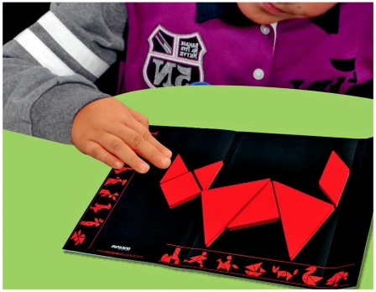

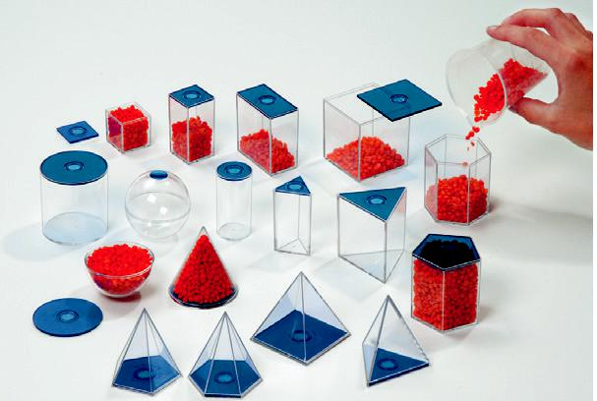

5. Математический план- | 5. Математический | планшет
шет «Школа интересных | «ШКОЛА ИНТЕРЕСНЫХ | НАУК».
наук» | Учебно-игровое пособие.
 | В пособие входит:
 | пластмассовый планшет с 25
 | штырьками;­
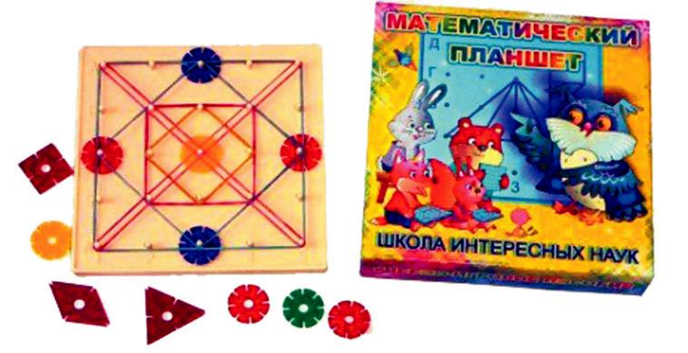
набор цветных резинок — 12 шт.; набор цветных фигур (треуголь-ники, ромбы, квадраты, круги) —
15 шт.;

инструкция с описанием игровых упражнений.

82 |  | 3. Организационный раздел
Направление | Название пособия | Описание
математичес­
кого развития
 |  | Математическая доска | представ-
 |  | ляет собой игровое поле с двадцатью
 |  | пятью штырьками. Используя специ-
 |  | альные резиночки, ребёнок сможет
 |  | соединять между собой эти штырь-
 |  | ки, проводя условные прямые и от-
 |  | резки. Две стороны планшета имеют
 |  | буквенные и числовые координаты.
 | 6. «Геометрик» | 6. Математический планшет «ГЕО­
 | (математический | МЕТРИК».
 | планшет) | В комплекте:
 |  | деревянное основание | размером
 |  | не менее 30 ⋅ 30 см с симметрично
 |  | закрепленными на нём пластико-
 |  | выми «гвоздиками»;
 |  | набор разноцветных резинок в виде
 |  | кольца;
 |  | геометрические плашки: 2 треуголь­­
 |  | ника (маленький и большой), два
 |  | круга (маленький и большой), два
 |  | квадрата (большой и маленький);
 |  | методические рекомендации (с при-
 |  | мерами различных игр и вариан-
 |  | тов фигурок).
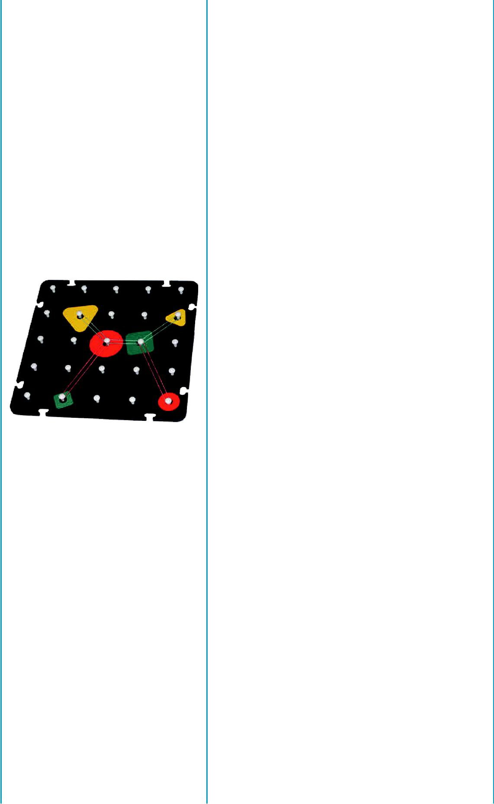

«Геометрик» является как само-

стоятельным игровым материалом,

так и более усложнённым вариантом

«Волшебной дощечки». Игровой ма-

териал позволяет ребёнку создавать

на плоскости множество различных

изображений: цифр, геометрических

фигур, предметов. «Рисуя» резиноч-

ками, ребёнок сможет почувствовать

пальцами изображаемый предмет,

научится работать по схеме, ориенти-

роваться на плоскости, видеть связь

между абстрактным предметом и его

реальным изображением. Математи-

ческие планшеты могут соединяться

между собой, что делает возможным

их использование в групповых заня-

тиях с детьми.

3.2. Особенности организации развивающей предметно-пространственной среды 83

Направление | Название пособия |  | Описание
математичес­
кого развития
 | 7. Серия головоломок | 7. СЕРИЯ ГОЛОВОЛОМОК.
 |  | «Волшебный круг»; «Волшебный
 |  | квадрат»; «Головоломка Архимеда»;
 |  | «Вьетнамская |  | игра»; | «Гексамино»;
 |  | «Город мастеров»; «Джунгли»; «Ко-
 |  | лумбово яйцо»; «Лётчик»; «Мон-
 |  | гольская игра»; «Листик»; «Пента-
 |  | мино»; | «Головоломка |  | Пифагора»;
 |  | Головоломка Т-образная; «Сфинкс».
 |  | Выполнены из оргалита. Мировые
 |  | и авторские головоломки |  |  |  | являются
 |  | эффективным |  | средством |  | развития
 |  | умственных и творческих способно-
 |  | стей. Суть игр заключается в постро-
 |  | ении из плоских геометрических фи-
 |  | гур различных силуэтов животных,
 |  | людей, растений, предметов окружа-
 |  | ющего мира. Каждая игра имеет свой
 |  | комплект элементов и методические
 |  | рекомендации по её использованию.
ПРОСТРАН- | 1. «Радужная паутинка» | 1. Развивающая игра «РАДУЖ-
СТВО | (квадрат, круг, треуголь- | НАЯ ПАУТИНКА» со шнуровкой
 | ник) | (круг, квадрат, треугольник).
 |  | Игра состоит из:
 |  | планшета с 7 рамками-вклады­
 |  | шами разного размета и цвета,
 |  | но одинаковой формы |  |  |  | (круглой,
 |  | квадратной,­ треугольной);
 |  | разноцветных шнурков — 2 шт.;
 |  | аннотации — 1 шт.
 |  | Игра совмещает в себе рамки-вкла-
 |  | дыши | и шнуровку. Предназначена
 |  | для освоения детьми сенсорных эта-
 |  | лонов цвета, размера, формы и распо-
 |  | ложения в пространстве. Сравнивая
 |  | и сортируя рамки-вкладыши, ребё-
 |  | нок осмысленно запоминает размер
 |  | («больше», «меньше», «самый боль-
 |  | шой», | «самый | маленький», «сред­
 |  | ний» и др.), получает представление о
 |  | многообразии геометрических фигур,
 |  | расположении |  | фигур | на | плоскости
 |  | и в пространстве, так как шнуровка
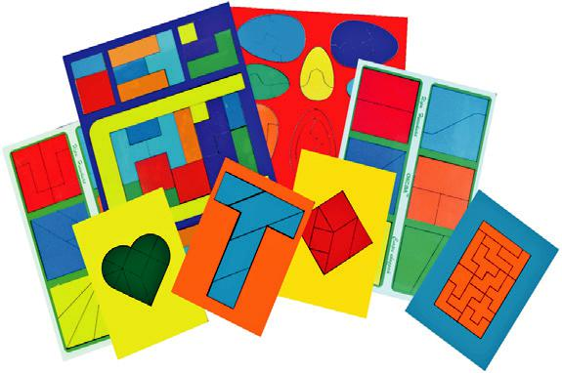
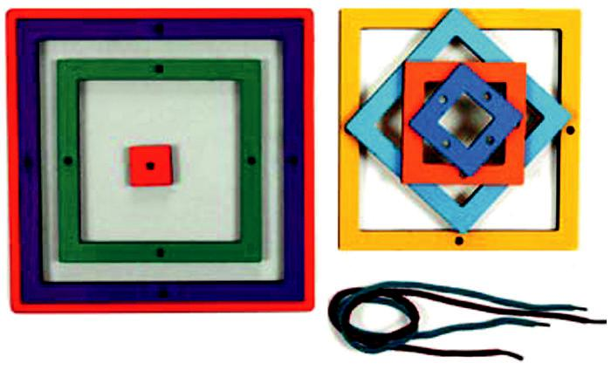
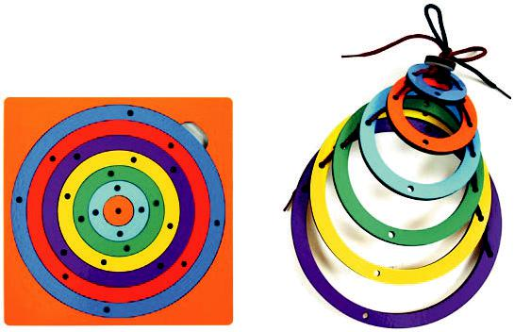

84 |  |  |  | 3. Организационный раздел
Направление | Название пособия |  |  | Описание
математичес­
кого развития
 |  | предполагает создание модели в 3D
 |  | формате (башенка, которая держится
 |  | на шнурке, связавшем все детали по
 |  | одной стороне).
 |  | Использование |  |  | деталей |  | игры в
 |  | качестве счётного материала способ-
 |  | ствует освоению порядкового и коли-
 |  | чественного счёта в пределах первого
 |  | десятка.
 |  | Шнуровка, обведение и штрихов-
 |  | ка фигур по контуру совершенству-
 |  | ют мелкую моторику и готовят руку
 |  | ребёнка |  | к письму. |  | Использование
 |  | нескольких планшетов с фигурка-
 |  | ми разных форм (треугольник, круг,
 |  | квадрат) значительно расширяет воз-­
 |  | можности игры: способствует освое-
 |  | нию | пространственного расположе-
 |  | ния | предметов |  | относительно друг
 |  | друга (большой синий квадрат рас-
 |  | положен |  | между | средним |  | красным
 |  | кольцом и маленьким синим тре­
 |  | угольником), развивает у детей уме-
 |  | ние классифицировать предметы по
 |  | нескольким признакам (цвету, раз-
 |  | меру, форме), выявлять закономер-
 |  | ности и на этой основе достраивать
 |  | сериационные ряды.
 | 2. «Кубики прозрачные | 2. | «КУБИКИ |  |  | ПРОЗРАЧНЫЕ
 | с цветной диагональю» | 2.
 | с цветной диагональю» | С ЦВЕТНОЙ ДИАГОНАЛЬЮ». Набор
 |  | содержит 16 пластмассовых кубиков
 |  | с размером грани 5 см и 6 карточек
 |  | с заданиями различной сложности.
 |  | Кубики складываются в прочную
 |  | коробку, которая удобна для хране-
 |  | ния набора, а также может служить
 |  | платформой для конструирования.
 |  | Данный игровой набор предназна-
 |  | чен для конструирования различных
 |  | узоров и построек как в двухмерном,
 |  | так и в трёхмерном пространстве.

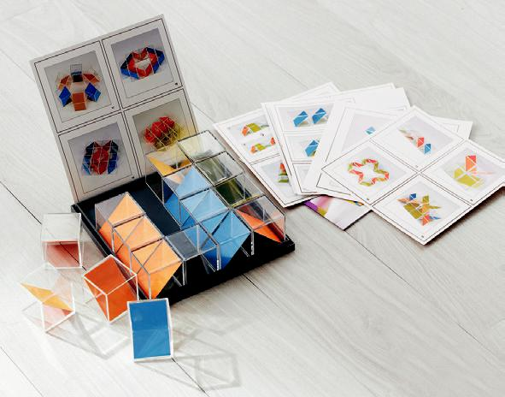

3.2. Особенности организации развивающей предметно-пространственной среды 85

Направление | Название пособия | Описание
математичес­
кого развития
 | 3. Кубики геометриче- | 3. КУБИКИ ГЕОМЕТРИЧЕСКИЕ
 | ские «Дуга, сектор» | «ДУГА, СЕКТОР». Представляют со-
 |  | бой игровой набор из 16 пластмас-
 |  | совых кубиков и 6 карточек с за­
 |  | даниями, которые имеют три уровня
 |  | сложности: a, b, c.
 |  | Грани кубика имеют 6 вариан-
 |  | тов окраски (на жёлтом фоне синие
 |  | сектора и дуги): большая и малень-
 |  | кая четверти круга, половинка кру-
 |  | га; большая и маленькая четверти
 |  | окружности, половина окружности.
 |  | Кубики складываются в прочную
 |  | коробку, которая удобна для хране-
 |  | ния набора, а также может служить
 |  | платформой для конструирования.
 |  | Набор развивает пространственные
 |  | ориентировки, способствует установ-
 |  | лению связей между частью и целым.
 | 4. Кубики геометриче- | 4. КУБИКИ ГЕОМЕТРИЧЕСКИЕ
 | ские «Океан» | «ОКЕАН». Представляют собой игро-
 |  | вой набор из 16 пластмассовых ку-
 |  | биков и 6 карточек с заданиями, ко-
 |  | торые имеют три уровня сложности:
 |  | a, b, c.
 |  | Грани кубика имеют 6 вариантов
 |  | окраски: однотонные — белая, зелё-
 |  | ная, синяя грани; двухцветные, раз-
 |  | граниченные по диагонали — сочета-
 |  | ния белого с синим, зелёного с синим,
 |  | белого с зелёным.
 |  | Кубики складываются в прочную
 |  | коробку, которая удобна для хране-
 |  | ния набора, а также может служить
 |  | платформой для конструирования.
 |  | Набор развивает пространственные
 |  | ориентировки, способствует установ­­
 |  | лению связей между частью и целым.
 |  | Предназначен для | конструирования
 |  | различных узоров | и построек как
 |  | в двухмерном, так и в трёхмерном
 |  | пространстве благодаря различным
 |  | вариантам окраски кубиков.
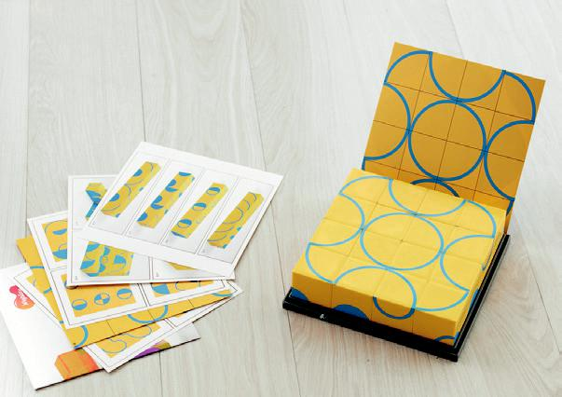
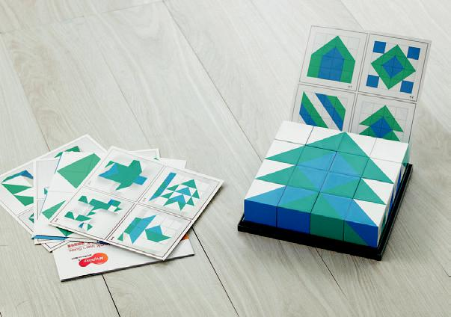

86 |  | 3. Организационный раздел
Направление | Название пособия | Описание
математичес­
кого развития
 | 5. Кубики геометриче- | 5. КУБИКИ | ГЕОМЕТРИЧЕСКИЕ
 | ские «Лес» | «ЛЕС». Представляют собой игровой
 |  | набор из 16 пластмассовых кубиков
 |  | и 6 карточек с заданиями, которые
 |  | имеют три уровня сложности: a, b, c.
 |  | Грани кубика по-разному окра-
 |  | шены, имеют двухцветный узор (аб-
 |  | страктное сочетание светло-зелёного
 |  | и фиолетового).
 |  | Кубики складываются в прочную
 |  | коробку, которая удобна для хране-
 |  | ния набора, а также может служить
 |  | платформой для конструирования.
 |  | Набор способствует развитию про-
 |  | странственных | ориентировок, уста-
 |  | новлению связей между частью и це-
 |  | лым.
 | 6. «Математика. | 6. «АЛГОРИТМЫ». Набор карто­чек
 | Алгоритмы» (набор | к планшету «ЛОГИКО-МАЛЫШ».
 | карточек к планшету) | Предназначен для развития про-
 |  | странственного и логического мыш-
 |  | ления дошкольников путём решения
 |  | задач интеллектуальных по содержа-
 |  | нию, но образных по форме.
 |  | В наборе 8 картонных карточек
 |  | формата А5. Изображения имеют
 |  | цветную метку. На оборотной сторо-
 |  | не карточки есть «ключ» для само-
 |  | проверки в виде правильной после-
 |  | довательности цветных меток.
 | 7. «Математика. | 7. «КОМПОЗИЦИИ». Набор карто­
 | Композиции» (набор | чек к планшету «ЛОГИКО-МА-
 | карточек к планшету) | ЛЫШ». Предназначен для развития
 |  | пространственного мышления, освое-
 |  | ния понятий части и целого, матема-
 |  | тической символики.
 |  | В наборе 8 картонных карточек
 |  | формата А5. Изображения имеют
 |  | цветную метку. На оборотной сторо-
 |  | не карточки есть «ключ» для само-
 |  | проверки в виде правильной после-
 |  | довательности цветных меток.
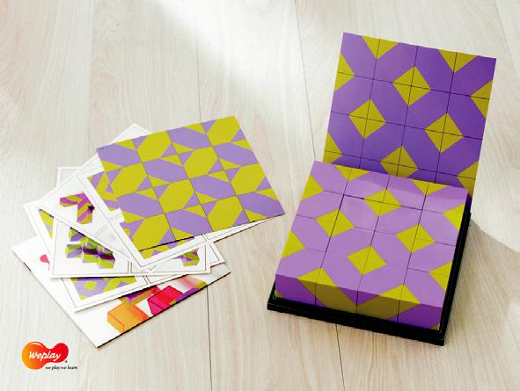
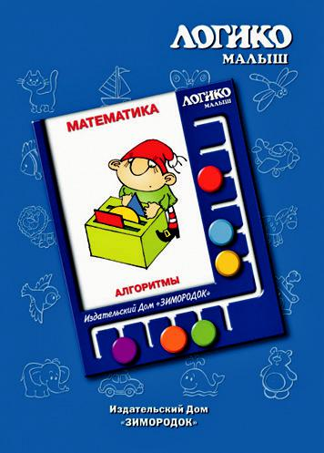
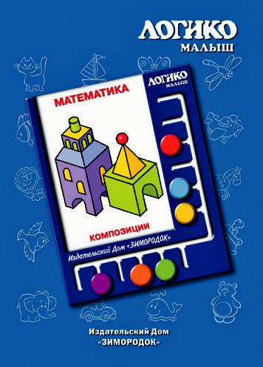

3.2. Особенности организации развивающей предметно-пространственной среды 87

Направление | Название пособия |  | Описание
математичес­
кого развития
 | 8. «Математика. | 8. «РАКУРСЫ». Набор карточек
 | Ракурсы» (набор | к планшету «ЛОГИКО-МАЛЫШ».
 | карточек к планшету) | Предназначен для развития про-
 |  | странственного мышления, вообра-
 |  | жения, освоения соотношения объ-
 |  | ёмного геометрического тела с его
 |  | графическим изображением.
 |  | В наборе 8 картонных карточек
 |  | формата А5. | Изображения имеют
 |  | цветную метку. На оборотной сторо-
 |  | не карточки есть «ключ» для само-
 |  | проверки в виде правильной после-
 |  | довательности цветных меток.
ВРЕМЯ | 1. «Математика. Время, | 1. «ВРЕМЯ, ЧАСЫ, КАЛЕНДАРЬ».
 | часы, календарь» (набор | Набор карточек к планшету «ЛОГИ-
 | карточек к планшету) | КО-МАЛЫШ». Предназначен для
 |  | формирования чувства длитель-
 |  | ности времени (что можно сделать
 |  | за минуту, час, день, неделю; что
 |  | было раньше — позже);
 |  | формирования умения изменять
 |  | темп и ритм своих действий (быс­
 |  | трее — медленнее);
 |  | развития | умения | планировать
 |  | свою деятельность;
 |  | развития | умения | пользоваться
 |  | различными часами;
 |  | формирования знаний о календаре.
 |  | В наборе 8 картонных карточек
 |  | формата А5. | Изображения имеют
 |  | цветную метку. На оборотной сторо-
 |  | не карточки есть «ключ» для само-
 |  | проверки в виде правильной после-
 |  | довательности цветных меток.
 | 2. «Часы магнитные | 2. «ЧАСЫ МАГНИТНЫЕ ДЕ-
 | демонстрационные» | МОНСТРАЦИОННЫЕ». Дидактиче-
 |  | ское пособие­ для групповых занятий.
 |  | Диаметр­ 41 см. На циферблате нане-
 |  | сены метки и числа от 5 до 60 (через
 |  | «5»), обозначающие минуты, крупны-
 |  | ми цифрами обозначены часы от 1 до
 |  | 12 и более мелкими цифрами обозна-
 |  | чены часы от 13 до 24. Часовая и ми-
 |  | нутная стрелки синхронизированы.
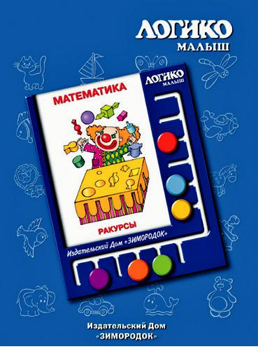
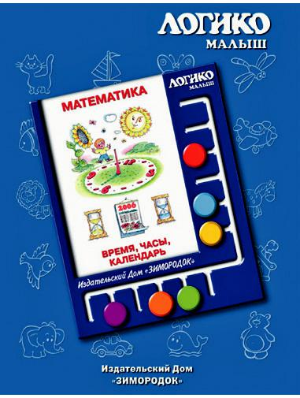
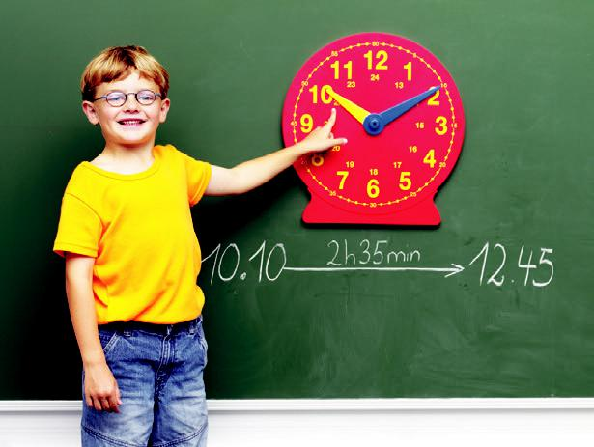

88 |  |  | 3. Организационный раздел
Направление | Название пособия |  |  | Описание
математичес­
кого развития
 |  | На задней стороне расположены 4
 |  | сильных магнита, позволяющих кре-
 |  | пить часы на любой магнитной до-
 |  | ске. Предназначены для закрепления
 |  | знаний о времени и его измерении.
 | 3. «Распорядок дня» | 3. Дидактическая игра «РАСПО-
 |  | РЯДОК ДНЯ». Учебно-наглядный
 |  | материал для работы с детьми до-
 |  | школьного |  | и младшего школьного
 |  | возраста по ознакомлению с частями
 |  | суток.
 |  | Игра состоит из маленьких съём-
 |  | ных карточек и большого плаката
 |  | «Режим дня», на котором располага-
 |  | ются:
 |  | большой циферблат часов с вра-
 |  | щающимися стрелками;
 |  | карточки с обозначением года;
 |  | карточки с названиями месяцев;
 |  | карточки с обозначением числа;
 |  | карточки с названиями дней не-
 |  | дели;
 |  | карточки с иллюстрациями распо-
 |  | рядка дня;
 |  | маленькие карточки с цифербла-
 |  | тами часов.
 |  | Маленькие карточки вырезаются.
 |  | С помощью фломастера на водной
 |  | основе на карточках с циферблата-
 |  | ми часов |  | заполняется информация
 |  | о распределении времени в течение
 |  | дня. Младшие школьники могут за-
 |  | писывать, а дошкольники делать за-
 |  | рисовки о том, что они делали в раз-
 |  | ное время суток.
 |  | Игра | позволяет |  | систематизиро-
 |  | вать и скорректировать накоплен-
 |  | ные дошкольниками |  |  | и учащимися
 |  | начальных |  | классов | разнообразные
 |  | представления о продолжительности
 |  | основных отрезков жизнедеятельно-
 |  | сти в течение суток.
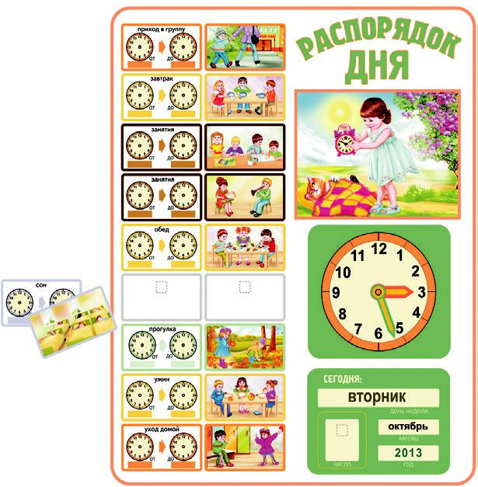

3.2. Особенности организации развивающей предметно-пространственной среды 89

Направление | Название пособия | Описание
математичес­
кого развития
КОЛИЧЕ- | 1, 2. Абак «Цвет, форма, | 1, 2. Абак «ЦВЕТ, ФОРМА, СЧЁТ»
СТВО И | счёт» (50 и 100 деталей) | (50 и 100 деталей). В комплекте осно-
СЧЁТ |  | ва длиной 17 см с пятью стержнями;
 |  | фишки для нанизывания размером
 |  | 25 мм (10 форм 5 цветов); 24 карточ-
 |  | ки с образцами сборки. Наборы отли-
 |  | чаются только количеством фишек:
 |  | в демонстрационном наборе — 100,
 |  | в раздаточном — 50.
 |  | При всём многообразии толкова-
 |  | ния слова «абак» встречается и та-
 |  | кое: «устройство для выполнения
 |  | счётных операций». Данное пособие
 |  | предназначено для освоения деть-
 |  | ми порядкового и количественного
 |  | счёта; алгоритмизации (определение
 |  | очерёдности выполнения различных
 |  | операций, необходимых для реше-
 |  | ния той или иной задачи); умения
 |  | работать по схеме и составлять схе-
 |  | му на основе выполненных действий.
 | 3. Коврик с цифрами | 3. КОВРИК С ЦИФРАМИ. Пред-
 | (24 детали) | ставляет собой напольный коврик,
 |  | состоящий из 24 элементов размером
 |  | 15 ⋅ 15 см. Толщина коврика 1 см,
 |  | выполнен из вспененного полиэти­
 |  | лена.
 |  | Каждый элемент коврика — боль-
 |  | шой квадрат (15 ⋅ 15 см) с пазлом
 |  | внутри: цифры от 1 до 9 в двух эк-
 |  | земплярах, 0 — один, математиче-
 |  | ские знаки по одному — плюс, ми-
 |  | нус, равно, умножение и деление.
 |  | Коврик поможет детям в освоении
 |  | математической символики, вычис-
 |  | лительных действий (сложение-вы-
 |  | читание), решения арифметических
 |  | задач, сравнения множеств с помо-
 |  | щью счёта.
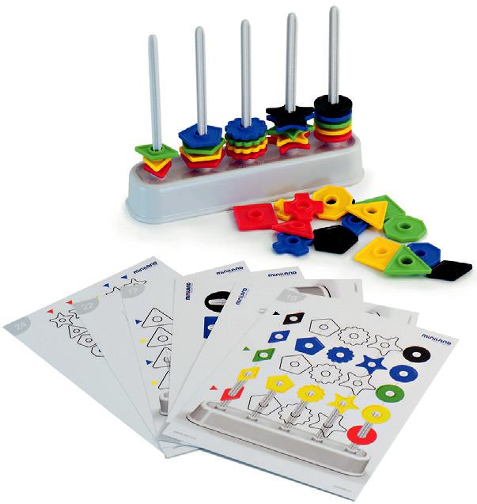
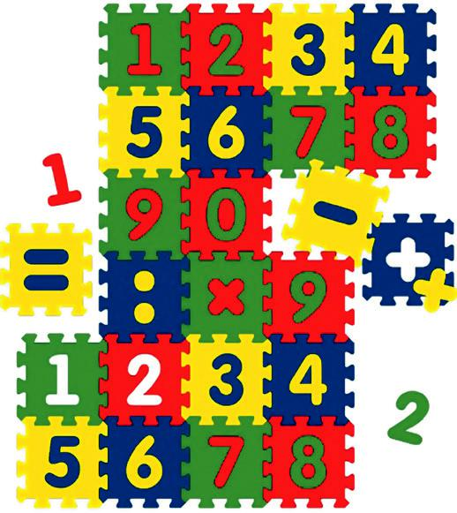

90 |  |  |  | 3. Организационный раздел
Направление | Название пособия |  |  |  | Описание
математичес­
кого развития
 | 4. «Математика. Сохране­ | 4. |  | «СОХРАНЕНИЕ |  |  | КОЛИЧЕСТ­­
 | ние количества» (набор | ВА». Набор карточек к планшету
 | карточек к планшету) | «ЛОГИКО-МАЛЫШ». Предназначен
 |  | для |  | последовательного |  |  | знакомства
 |  | с принципом сохранения количе-
 |  | ства |  | — независимости |  |  | количества
 |  | предметов от расположения в про-
 |  | странстве и наличия либо отсутствия
 |  | у них общих признаков (цвет, форма,
 |  | величина) и от того, в каком порядке
 |  | пересчитываются предметы.
 |  |  | В наборе 8 картонных карточек
 |  | формата А5. |  |  | Изображения имеют
 |  | цветную метку. На оборотной сторо-
 |  | не карточки есть «ключ» для само-
 |  | проверки в виде правильной после-
 |  | довательности цветных меток.
 | 5. «Круги Луллия» | 5. «КРУГИ ЛУЛЛИЯ». Приспо-
 |  | собление, состоящее из |  |  |  |  | нескольких
 |  | кругов разного диаметра, разде-
 |  | лённых на одинаковое |  |  |  |  | количество
 |  | секторов и нанизанных на общий
 |  | стержень (по типу пирамидки). За-
 |  | вершает эту конструкцию враща-
 |  | ющийся на стержне полый внутри
 |  | треугольник (сектор-стрелка), кото-
 |  | рый объединяет по одному сектору
 |  | в каждом последующем круге.
 |  | На каждом секторе выкладывает-
 |  | ся своё обозначение. Это могут быть
 |  | рисунки, слова и даже целые изре-
 |  | чения. С помощью вращения кругов
 |  | и объединяющего сектора-стрелки
 |  | можно получать какие-либо комби-
 |  | нации, например прочитать получив-
 |  | шийся текст.
 |  | «Круги Луллия» могут использо-
 |  | ваться в работе с детьми дошкольно-
 |  | го и младшего школьного возраста
 |  | по всем направлениям развития.
 |  | Карточки |  |  | для | математического
 |  | развития­ можно |  |  |  | бесплатно скачать
 |  | на http://vdm.ru/products/85/72280/
 |  | вместе с технологическими картами
 |  | по организации работы с «Кругами
 |  | Луллия»
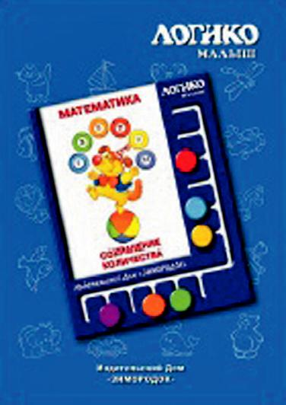
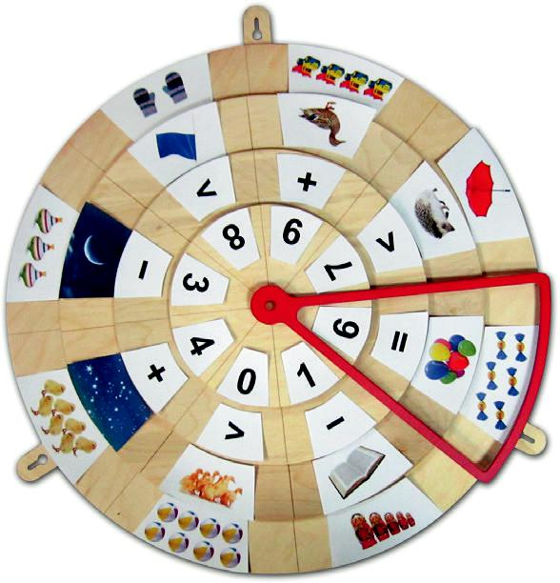

3.2. Особенности организации развивающей предметно-пространственной среды 91

Направление | Название пособия |  | Описание
математичес­
кого развития
 |  | Общий габаритный размер (с креп­
 |  | лениями): 65,4 см.
 |  | Размер 1-й окружности (большой):
 |  | d = 57 см;
 |  | Размер 2-й окружности: d = 45 см;
 |  | Размер 3-й окружности: d = 33 см;
 |  | Размер 4-й окружности: d = 21 см.
 | 6. Тактильное домино | 6. Тактильное домино «ТОЧКИ»
 | «Точки» | выполнено из дерева. Набор состоит
 |  | из коробки размером 30,5 ⋅ 10,3 ⋅ 9 см
 |  | с крышкой и 28 пар совместимых
 |  | фишек. Размер пары в собранном
 |  | виде 8 ⋅ 4 ⋅ 1,6 см. Пара состоит из
 |  | фишек, | разделенных поперек на
 |  | 2 части с изображением в виде то-
 |  | чек двух типов: в виде выступаю-
 |  | щего элемента сферической формы
 |  | и в виде углубления сферической
 |  | формы. Предназначено для развития
 |  | тактильного, зрительного и кинесте-
 |  | тического восприятия. Игра идёт по
 |  | принципу домино, только очередную
 |  | фигуру | ребёнок должен определить
 |  | на ощупь из имеющихся у него фи-
 |  | шек.
 | 7. Тактильные пазлы | 7. Тактильные деревянные пазлы
 | «Счёт до 10» (комплект | «СЧЁТ ДО 10». Комплект состоит
 | из 10 составных дощечек | из 10 пазлов размером 18 ⋅ 9 ⋅ 1 см,
 | 18 ⋅ 9 см) | разделённых на 3 элемента-дощечки
 |  | произвольными изогнутыми линия-
 |  | ми, и ящичка для хранения разме-
 |  | ром 24 ⋅ 12 ⋅ 6 см. На первом элемен-
 |  | те пазлов расположены точки в виде
 |  | углублений круглой формы в коли-
 |  | честве от 1 до 10; на втором элемен-
 |  | те пазлов нанесено изображение со-
 |  | ответствующей арабской цифры или
 |  | числа в виде желобка; на третьем
 |  | элементе пазла нанесено графиче-
 |  | ское изображение соответствующей
 |  | римской цифры.
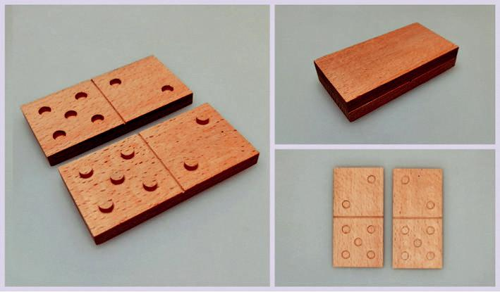
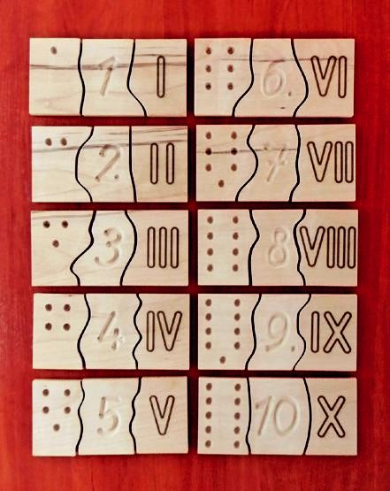

92 |  | 3. Организационный раздел
Направление | Название пособия |  | Описание
математичес­
кого развития
 |  | Предназначен для закрепления по-
 |  | нятий «количество» и «число», ос-
 |  | воения математической символики,
 |  | сравнения способов изображения
 |  | числа с помощью арабских и рим-
 |  | ских цифр. Способствует развитию
 |  | тактильного и зрительного восприя-
 |  | тия, способности сравнивать и ана-
 |  | лизировать, расширению элементар-
 |  | ных математических представлений.
 | 8. «Математика. Морские | 8. «МОРСКИЕ ЗАДАЧКИ». Набор
 | задачки» (набор карточек | карточек к планшету «ЛОГИКО-
 | к планшету) | МАЛЫШ». | Предназначен | для
 |  | упражнения­ | в решении арифмети­
 |  | ческих задач.
 |  | В наборе 8 картонных карточек
 |  | формата А5. | Изображения | имеют
 |  | цветную метку. На оборотной сторо-
 |  | не карточки есть «ключ» для само-
 |  | проверки в виде правильной после-
 |  | довательности цветных меток.
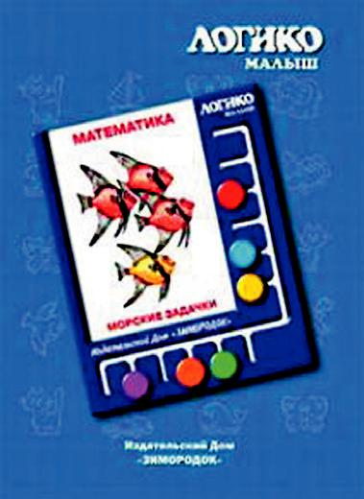

9. «Математика. Первый | 9. «ПЕРВЫЙ ДЕСЯТОК». Набор
десяток (от 1 до 10)» | карточек к планшету «ЛОГИКО-
(набор карточек | МАЛЫШ». Знакомит с цифрами и
к планшету) | формирует умение соотносить коли-
 | чество с числом, а число с цифровой
 | записью. С помощью набора дети мо-
 | гут самостоятельно пересчитывать
 | предметные и абстрактные изобра-
 | жения в пределах первого десятка и
 | выделять множества по разным при-
 | знакам.
 | В наборе 12 карточек формата А5
 | с различными заданиями.
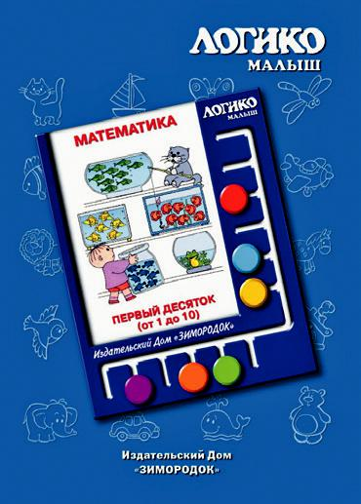

3.2. Особенности организации развивающей предметно-пространственной среды |  |  | 93
Направление | Название пособия | Описание
математичес­
кого развития
 | 10. «Математика. Состав | 10. «СОСТАВ ЧИСЛА ОТ 1 ДО
 | числа от 1 до 10» (набор | 10». Набор карточек к планшету
 | карточек к планшету) | «ЛОГИКО-МАЛЫШ».
 |  | Предназначен для освоения сим-
 |  | волического значения цифры и фор-
 |  | мирования чётких представлений | о
 |  | том, что разные цифры обозначают
 |  | разное количество предметов, а одна
 |  | и та же цифра может обозначать
 |  | равное количество разных предме-
 |  | тов. Знакомство ребёнка с цифрами
 |  | первого десятка будет эффективным,
 |  | если название числа, его цифровое
 |  | обозначение, состав числа и его ме-
 |  | сто в числовом ряду будут рассма-
 |  | триваться одновременно.
 |  | В наборе 12 карточек формата А5
 |  | с различными заданиями.
 | 11. «Математика. Состав | 11. «СОСТАВ ЧИСЛА ОТ 5 ДО
 | числа от 5 до 10» (набор | 10». Набор карточек к планшету
 | карточек к планшету) | «ЛОГИКО-МАЛЫШ».
 |  | Предназначен для освоения деть-
 |  | ми состава числа из двух меньших.
 |  | Данный набор является пропедев-
 |  | тическим материалом для решения
 |  | простейших арифметических задач.
 |  | В наборе 12 карточек формата А5
 |  | с различными заданиями.
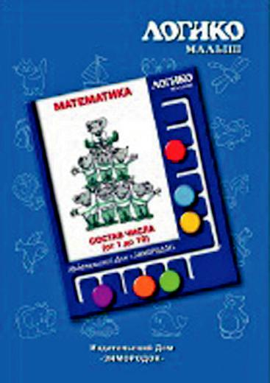
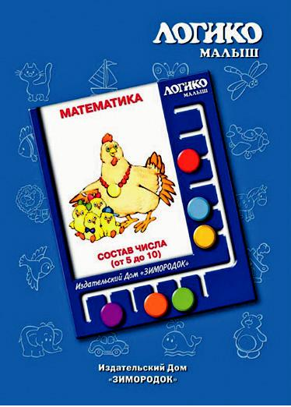

12. Дидактический набор | 12. Дидактический набор «МАТЕ-
«Математика 1» | МАТИКА 1». Набор состоит из 4 ла-
 | минированных панелей, на которых
 | представлены различные задания и
 | упражнения.
 | При работе с панелью необходимо
 | использовать смывающийся флома-
 | стер или маркер (желательно с ин-
 | дексом «Dry»).
 | Каждая из панелей представляет
 | собой самостоятельное задание.
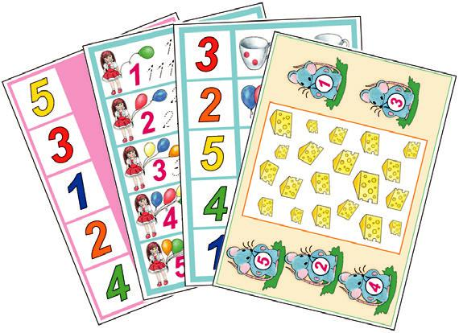

94 |  | 3. Организационный раздел
Направление | Название пособия |  | Описание
математичес­
кого развития
 | 13. Дидактический набор | 13. Дидактический набор «МАТЕ-
 | «Математика 2» | МАТИКА 2».
 |  | Набор состоит из 4 ламинирован-
 |  | ных панелей, на которых представ-
 |  | лены различные задания и упражне-
 |  | ния.
 |  | При работе с панелью необходимо
 |  | использовать | смывающийся флома-
 |  | стер или маркер (желательно с ин-
 |  | дексом «Dry»).
 |  | Каждая из панелей представляет
 |  | собой самостоятельное задание.
 | 14. Дидактический набор | 14. Дидактический набор «МАТЕ-
 | «Математика 3» | МАТИКА 3».
 |  | Набор состоит из 4 ламинирован-
 |  | ных панелей, на которых представ-
 |  | лены различные математические за-
 |  | дания и упражнения.
 |  | При работе с панелью необходимо
 |  | использовать | смывающийся флома-
 |  | стер или маркер (желательно с ин-
 |  | дексом «Dry»).
 |  | Каждая из панелей представляет
 |  | собой самостоятельное задание.
 | 15. «Палочки Кюизенера. | 15. «ПАЛОЧКИ КЮИЗЕНЕРА» —
 | «Страна блоков и | это набор счётных палочек, которые
 | палочек». | ещё называют «числами в цвете»,
 |  | «цветными палочками», «цветными
 |  | числами», «цветными линеечками».
 |  | Каждая палочка — это число,
 |  | выраженное | цветом и |  | величиной.
 |  | С математической точки зрения па-
 |  | лочки — это множество, на котором
 |  | легко обнаруживаются |  |  | отношения
 |  | эквивалентности и порядка. В этом
 |  | множестве скрыты многочисленные
 |  | математические |  | ситуации. Цвет и
 |  | величина, моделируя число, подво-
 |  | дят детей к пониманию различных
 |  | абстрактных понятий, возникающих
 |  | в мышлении |  | ребёнка, | естествен-
 |  | но, как результат его самостоя­
 |  | тельной практической деятельности.
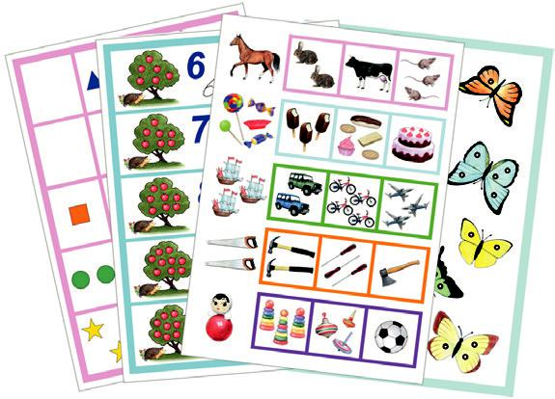
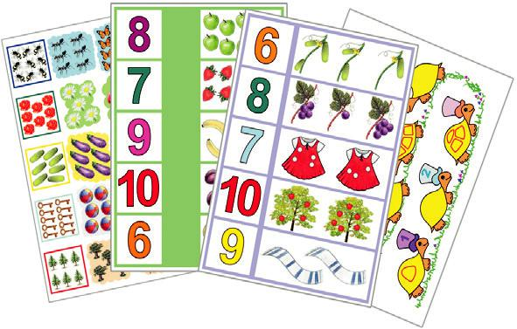
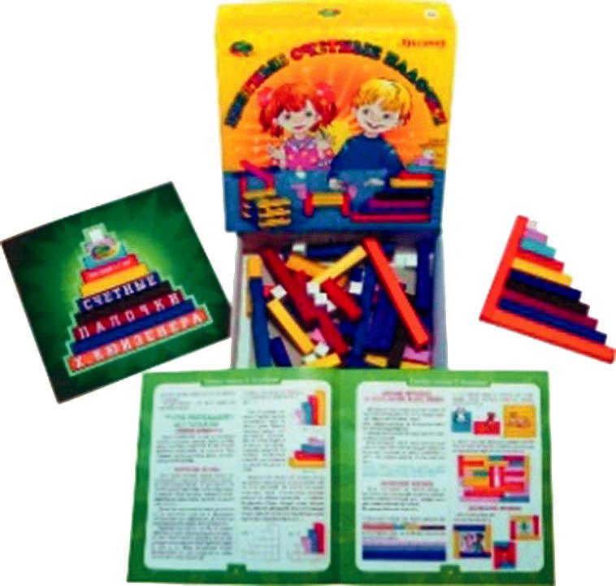

3.2. Особенности организации развивающей предметно-пространственной среды 95

Направление | Название пособия |  | Описание
математичес­
кого развития
 |  | Использование «чисел в цвете» по-
 |  | зволяет одновременно развить у де-
 |  | тей представление о числе на основе
 |  | счёта и измерения. К выводу, что
 |  | число появляется на основе счёта и
 |  | измерения, дети приходят на базе
 |  | практической деятельности в резуль-
 |  | тате разнообразных |  | упражнений.
 |  | С помощью цветных палочек детей
 |  | также легко подвести к осознанию
 |  | отношений | «больше | — меньше»,
 |  | «больше — меньше на…», научить де-
 |  | лить целое на части и измерять объ-
 |  | екты условными мерками, поупраж-
 |  | нять в запоминании состава чисел из
 |  | единиц и меньших чисел, подойти
 |  | вплотную к сложению, умножению,
 |  | вычитанию и делению чисел. Кроме
 |  | этого, играя с палочками, дети осва-
 |  | ивают такие понятия, как «левое»,
 |  | «длинное», | «между», | «каждый»,
 |  | «одна из…», «какой-нибудь», «быть
 |  | одного и того же цвета», «быть не
 |  | голубого цвета», «иметь одинаковую
 |  | длину» и др.
 |  | Комплект состоит из 116 пласт-
 |  | массовых призм 10 различных цве-
 |  | тов и форм. Наименьшая призма
 |  | имеет длину 10 мм и является ку-
 |  | бом. Выбор цвета преследует цель
 |  | облегчить использование комплекта.
 |  | Палочки 2, 4, 8 образуют «красную
 |  | семью», 3, 6, 9 — «синюю семью».
 |  | «Семейство жёлтых» составляют 5 и
 |  | 10. Подбор палочек в одно семейство
 |  | (класс) происходит не случайно, а
 |  | связан с определённым соотношени-
 |  | ем их по величине. Например, в се-
 |  | мейство красных входят числа, крат-
 |  | ные двум и т. д.
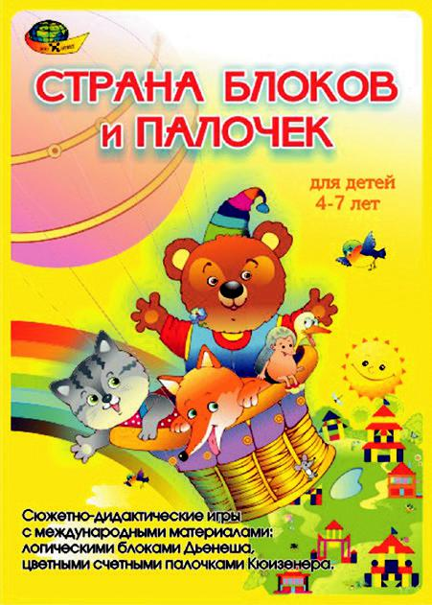

96 |  | 3. Организационный раздел
Направление | Название пособия |  | Описание
математичес­
кого развития
 | 16. Лото «От 1 до 10» | 16. Лото «ОТ 1 ДО 10».
 |  | В комплект входит:
 |  | 5 игровых картонных карт, раз-
 |  | делённых на 4 части (в каждом
 |  | «окошке» изображено разное ко-
 |  | личество насекомых);
 |  | 20 двухсторонних картонных кар-
 |  | точек, на которых с одной сторо-
 |  | ны изображены цифры от 1 до 10
 |  | (каждой цифры по две карточ-
 |  | ки) — на обратной стороне изо-
 |  | бражено определённое количество
 |  | точек по принципу «домино»;
 |  | игровой кубик.
 |  | Играющие (до 5 человек) бросают
 |  | поочередно кубик и накрывают соот-
 |  | ветствующей раздаточной карточкой
 |  | окошко на большой карте (количе-
 |  | ство предметов на карточке совпада-
 |  | ет с количеством точек на кубике).
 |  | Игра продолжается до тех пор, пока
 |  | кто-нибудь из игроков полностью не
 |  | закроет свою карту.
 | 17. «Математическая | 17. Весы | «МАТЕМАТИЧЕСКАЯ
 | обезьянка» | ОБЕЗЬЯНКА». Предназначена для
 |  | формирования представлений о ра-
 |  | венстве и неравенстве множеств; о
 |  | составе числа из двух меньших. Весы
 |  | выполнены | из высококачественного
 |  | пластика, представляют собой фи-
 |  | гурку обезьянки­ высотой 18 см. Руки
 |  | обезьянки | подвижны, выполняют
 |  | роль весов. В игровой комплект вхо-
 |  | дит набор фишек-грузиков, изобра-
 |  | жающих связки бананов от 1 до 10,
 |  | по 2 шт. На каждой фишке изобра-
 |  | жена цифра, соответствующая коли-
 |  | честву бананов в связке.
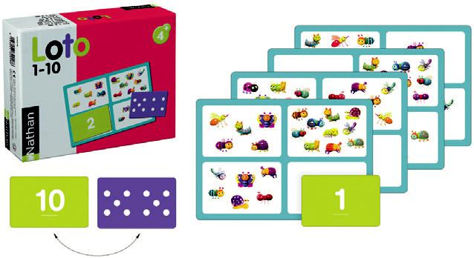
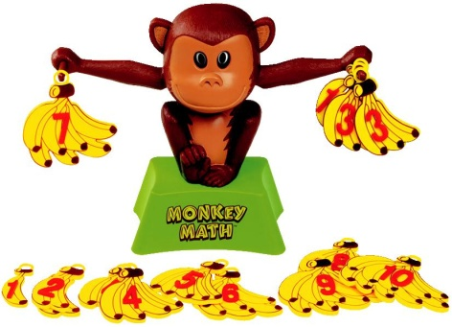

3.2. Особенности организации развивающей предметно-пространственной среды 97

3.2.5. Развивающая предметно-пространственная среда

к образовательному модулю «Робототехника»

Образовательный модуль «Робототехника» представлен наборами несколь-ких производителей: «LEGO Education» (Дания), «Bee-Bot» (Великобритания), «РОБОТРЕК» — «МRT» (Россия–Республика Корея), обеспечивающих разнообразие­ образовательных решений и позволяющие организовать занятия образователь-ной робототехникой для достижения целей, поставленных Модульной программой «STEM-образование дошкольников и младших школьников».

ПРОГРАММИРУЕМЫЙ РОБОТ «BEE-BOT». «Bee-Bot» — это программируемый робот, предназначенный для детей от 3 до 7 лет. Роботы «Bee-Bot» («пчёлки») пре-красно подходят для применения в детском саду. Они чрезвычайно популярны и лю-бимы детьми за простое управление и симпатичный дизайн. Этот яркий, красочный

- дружелюбный маленький робот является замечательным инструментом для игры

- обучения!

Рекомендуется использовать игровой комплект, в который кроме «пчёлок» вхо-дят кубики с нанесёнными на них командами, визуализирующие управление робо-тами «Bee-Bot». С помощью данного набора дети начинают использовать классиче-ское Лого-программирование. Кубики с командами позволяют проводить занятия

- организовывать игры с несколькими детьми (4–5 человек в группе) всего с одной «пчёлкой» без потери их интереса из-за ожидания своей очереди.

Комплекты «пчёлок с кубиками» могут быть рекомендованы и для начальной школы как дидактическое средство введения в информатику.

«MY ROBOT TIME» (MRT. РОБОТРЕК). Уникальный конструктор по робототех-нике представляет собой набор, комплектация которого рассчитана на несколько уровней подготовки. От простейших деталей с минимумом электроники, робототех-нические конструкторы MRT предлагают перейти к куда более серьезным наборам, позволяющим изучать и использовать основы систем управления и программирова-ния. Ребёнок получает возможность чувствовать себя настоящим изобретателем и собирать модели не только по инструкции.

Наборы MRT представлены различными конструкторами, с помощью которых можно организовать коллективную проектную деятельность в детском саду или школе, а также развивающие занятия дома. Уникальность наборов MRT заключает-ся в их универсальной линейке для детей разных возрастов и с разной подготовкой в роботостроении. Все наборы MRT имеют инструкции, а образовательный модуль «Робототехника» содержит методические рекомендации. Всё это позволяет созда-вать роботов и в детском саду с педагогами, и дома.

Отличительной особенностью конструкторов MRT является наличие деталей, которые можно присоединять друг к другу с 6 сторон, что расширяет возможности конструирования — можно придумать и собрать ещё больше различных моделей. Наборы данной линейки для дошкольников представлены 3 видами конструкторов: российско-корейскими «MRT 1-1. Hand», «MRT 1. Brain A» и российского конструк-тора «РОБОТРЕК Малыш 2». Все конструкторы прекрасно дополняют друг друга. Возможность соединения деталей с 6 сторон позволяет развивать пространственное мышление детей и собирать объёмные модели в разных плоскостях. Использование контроллеров автономно, но возможно управление от компьютера, которое реализо-

98 3. Организационный раздел

вано в наборе «РОБОТРЕК Малыш 2». «MRT 1 Brain A» включает в себя набор карт, содержащих программный код, который позволяет строить алгоритм управления роботом поэтапно, пошагово. Программные карты двух видов: большинство содер-жит простые команды (расширенный набор Лого-программирования), остальные яв-ляются мультикартами, запрограммированными на последовательность нескольких действий. Всё это предоставляет уникальную возможность сформировать алгоритми-ческую логику ребёнка, подготовив его к работе на программируемом контроллере набора «РОБОТРЕК Малыш 2».

Младшие школьники приобретают практические навыки конструирования и мо-делирования, осваивают основы алгоритмизации и получают знания о более сложных конструкциях и механизмах, предусмотренных ФГОС НОО, на базе конструктора «РОБОТРЕК. Стажёр А», который содержит 3 контроллера: две непрограммируе-мые платы и многофункциональный контроллер. Занятия с конструктором обеспе-чат развитие интереса ребёнка к современным инженерным специальностям (ранняя профориентация).

Элементы конструкторов выполнены из прочного материала, основные датчики позволяют смоделировать производственный процесс, разрабатывать прообразы ав-томатизированных производственных линий и площадок, проводить исследователь-скую работу, осуществлять движение собранных моделей по сложным траекториям.

«LEGO WeDo 2.0». Конструктор «LEGO WeDo 2.0» — это базовый набор, объеди-няющий конструктор и программное обеспечение для робототехники. Второе поко-ление получило новые детали, микропроцессор «СмартХаб», улучшенные датчики движения и наклона, а также беспроводной протокол Bluetooth, что сделало робота автономным. Это предоставляет неограниченные образовательные возможности для организации игр в детском саду, в дополнительном образовании и дома. Рекоменду-ется использовать конструктор для детей, уже знакомых с робототехникой и имею-щих опыт конструирования и алгоритмизации. Знакомый принцип LEGO открывает перед детьми возможности вариативного конструирования, разработки новых моде-лей и образов. Все детали совместимы с любым набором LEGO, но детали конструк-тора «LEGO WeDo» имеют уникальный цвет, поэтому детям легко их выделить из общей массы.

Игра с конструктором предполагает новый шаг в освоении робототехники — освоение­ азов программирования, умение быстро принимать практические решения, развитие знаково-символического мышления. Дети быстро осваивают интуитивно понятный интерфейс конструктора. Набор позволяет работать с детьми как индиви-дуально, так и в группе из 2–3 человек.

Дошкольные образовательные организации и начальные школы могут использо-вать также и другие представленные на образовательном рынке робототехнические бренды. Так, вместо «Пчёлок» или вместе с «Пчёлками» введение в алгоритмизацию

- программирование позволяют осуществить «Прокубики» отечественного произ-водства и «Робомыши» производства компании «Learning Resources» (Великобрита-ния), «Robotis» (Южная Корея), «Gigo» (Тайвань), «Arteck» (Япония).

3.2. Особенности организации развивающей предметно-пространственной среды 99

Робототехнический образовательный набор для ДО

Наименование | Описание набора |  | Задачи для детей
ПРОГРАММИРУ- | Роботы «Bee-Bot» соответствуют |  | Знакомство
ЕМЫЙ РОБОТ | психолого-педагогическим, эстетиче- |  | с понятием
«BEE-BOT» | ским и гигиеническим требованиям |  | «алгоритм»;
 | ФГОС ДО к детскому игровому обору- |  | первый опыт про-
 | дованию. |  | граммирования.
 | Преимущества роботов «Bee-Bot»:
 | прочный и компактный дизайн;
 | чёткие и яркие кнопки;
 | безопасность в использовании.
 | Простое и понятное программиро-
 | вание, не связанное с использованием
 | компьютера.
 | Память до 40 шагов.
 | Точные перемещения шагом | в
 | 15 см и поворотом в 90°.
 | Звуки, издаваемые роботом, и свер-
 | кающие глаза, подтверждающие ис-
 | полнение инструкций ребёнком.
 | Простая зарядка через USB-ком­
 | пьютера­ или через сетевой адаптер.
 | Вспомогательные материалы: | ку-
 | бики для Лого-программирования и
 | организации групповых занятий, раз-
 | личные поля, тематические приложе-
 | ния и программы для компьютеров и
 | гаджетов.
«My robot time | Набор состоит из 169 крупных де- |  | Освоение кон-
MRT 1-1. Hand» | талей, на боковых поверхностях ко- |  | струирования
 | торых имеется чётное и нечётное чис- |  | по схеме;
 | ло шипов и отверстий двух размеров, |  | знакомство
 | позволяющих сочетать блоки данного |  | с основами
 | конструктора с любыми другими. |  | механики.
 | Блоки изготовлены из ABS-плас­
 | тика.
 | Электронные компоненты набора
 | представлены одним большим DC-
 | двигателем в закрытом пластиковом
 | корпусе с возможностью одновремен-
 | но присоединять и вращать 3 оси.
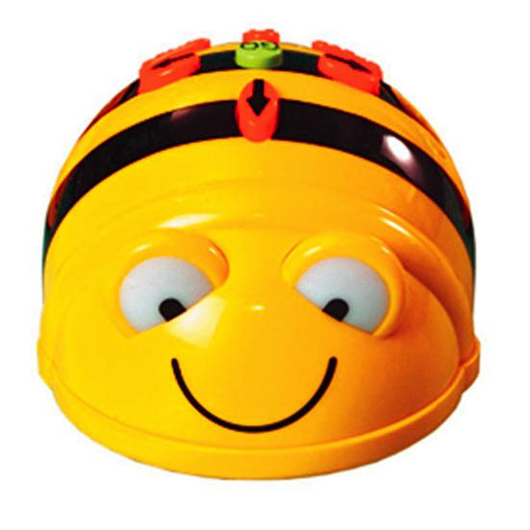
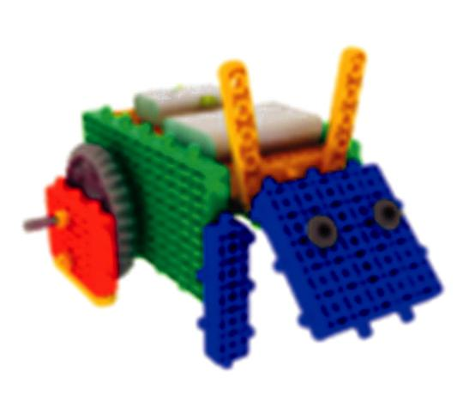

100 |  | 3. Организационный раздел
Наименование | Описание набора | Задачи для детей

Механика набора представлена:

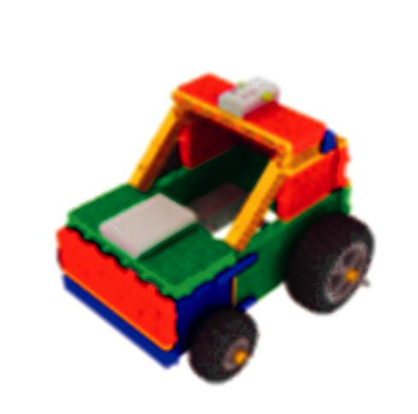
тремя видами колёс;
тремя видами шестерёнок;
червячной передачей;
осями различных размеров;
пластиковыми и резиновыми втул-ками и соединительными элемен-тами;

резиновыми гусеницами.

- набор входят 48 полноцветных ламинированных карт сборки.

Из робототехнического конструк-тора можно собрать по стандартным схемам сборки не менее 45 моделей роботов: гидросамолёта, танка, гоноч-ного авто, экскаватора, грузовика, катка, скорпиона, кролика, грузового авто и других объектов и механизмов окружающего мира.

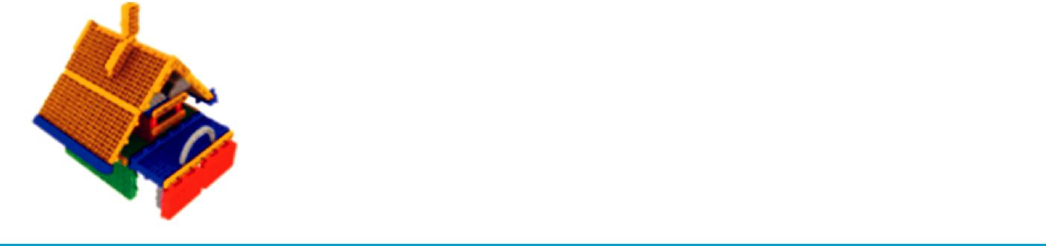

«My robot time. | По стандартным | схемам | сборки | Творческое кон-
Brain A» | можно собрать более 16 моделей ро- |  |  | струирование;
 | ботов, а также неограниченное коли- |  |  | знакомство с
 | чество проектов по замыслу ребёнка. |  |  | знакомство с
 |  |  |  | основами меха-
 | Способ сборки: блоки, которые можно |  |  | основами меха-
 |  |  |  | ники и базовыми
 | соединять с 6 сторон. |  |  | ники и базовыми
 | соединять с 6 сторон. |  |  | электронными
 | Толщина больших блоков 12 мм. |  |  | электронными
 |  |  |  | компонентами;
 | Диаметр входных | отверстий на |  | компонентами;
 | Диаметр входных |  |  | эксперименти-
 | блоках: 6 мм, 4 мм (это позволяет сое- |  |  | эксперименти-
 |  |  |  | рование с датчи­
 | динять большие блоки между собой, а |  |  | рование с датчи­
 |  |  |  | ками;
 | также с деталями конструктора мень- |  |  | ками;
 |  |  |  | практический
 | шего размера). |  |  | практический
 | Количество деталей: 180. |  |  | опыт «алгорит-
 | Материал: ABS-пластик четырёх |  |  | мизации».
 | цветов 18 видов.
 | Электронные компоненты набора:
 | два больших DC-двигателя в за-
 | крытом пластиковом корпусе с воз-
 | можностью одновременно |  | присое-
 | динять и вращать 3 оси по часовой
 | стрелке;
 | материнская плата;
 | картридер;
 | 3 датчика касания;
 | 2 светодиода.
 | Не менее 30 карточек.

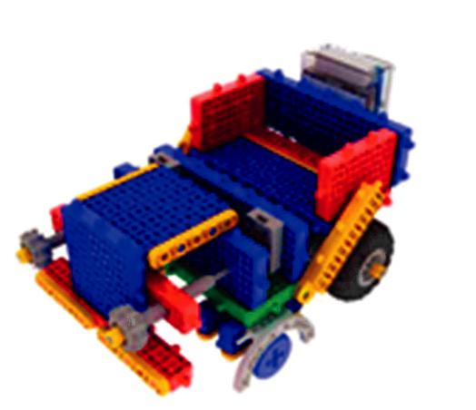

3.2. Особенности организации развивающей предметно-пространственной среды 101

Наименование | Описание набора | Задачи для детей

Механические компоненты набора:

два вида колёс (D = 65 мм, D = 35 мм);
три вида шестерёнок (D = 8 мм,

D = 5,5 мм, D = 3 мм;
червячная передача;
оси четырёх различных размеров;
пластиковые и резиновые втулки;
соединительные компоненты.

Конструктор можно использовать

для работы со слабовидящими детьми

- связи с разработанными специаль-но большими блоками и элементами конструктора.

«РОБОТРЕК. | Конструктор |  | по | образовательной | Робототехниче-
Малыш 2» | робототехнике |  | с непрограммируемой |  | ское конструиро-
 | платой, | зашитыми |  | алгоритмами и | вание;
 | возможностью дистанционного управ- |  |  |  | знакомство с
 | ления программами и многофункци- |  |  |  | основами меха-
 | ональным контроллером c 80 оциф- |  |  |  | ники и базовыми
 | рованными блоками-схемами для |  |  |  | электронными
 | дошкольного образования 5–7 лет. |  |  |  | компонентами;
 | В состав набора входят 302 элемен- |  |  |  | эксперименти-
 | та (в т. ч. непрограммируемая плата, |  |  |  | эксперименти-
 |  |  |  |  | рование с датчи­­
 | многофункциональный контроллер и |  |  |  | рование с датчи­­
 |  |  |  |  | ками;
 | ПО): пластиковые балки разных форм |  |  |  | ками;
 |  |  |  |  | практическое
 | и блоки (для конструирования объек- |  |  |  | практическое
 |  |  |  |  | освоение «алго-
 | тов); несколько видов колёс; несколь- |  |  |  | освоение «алго-
 |  |  |  |  | ритмизации»;
 | ко видов шестерёнок; набор валов, |  |  |  | ритмизации»;
 |  |  |  |  | получение перво-
 | втулок и муфт; материнские платы |  |  |  | получение перво-
 | (контроллеры) |  | для | непрограммиру- | го опыта про-
 | емого и | программируемого уровней |  |  | граммирования;
 | (визуализированная среда); двигатели |  |  |  | моделирование
 | постоянного тока; датчики касания, |  |  |  | собственных ро-
 | датчик звука и инфракрасные датчи- |  |  |  | ботов.
 | ки; датчик приема ДУ, пульт дистан-
 | ционного | управления, USB кабель;
 | кейсы для батареек; специальное про-
 | граммное | обеспечение; инструкции,
 | разборочный ключ; рамки несколь-
 | ких видов; набор рычагов, дуг, угол-
 | ков; резиновые пластины.

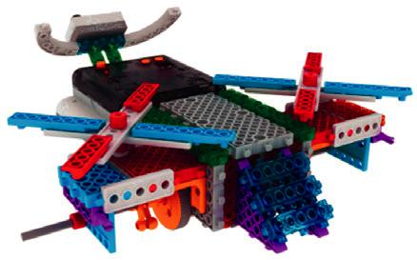

102 | 3. Организационный раздел
Наименование | Описание набора | Задачи для детей
«LEGO WeDo 2.0» | Набор состоит из 284 деталей. | Робототехническое
(Lego education) | Базовое программное обеспечение | конструирование;
 | «Стартовые проекты Wedo 2.0» вхо- | знакомство с ос-
 | дит в комплект набора. Собранные | новами механики
 | роботы теперь станут автономными, | и базовыми элек-
 | так как микрокомпьютер использует | тронными компо-
 | протокол Bluetooth 4.0 для соедине- | нентами;
 | ния с компьютером или планшетом. | экспериментирова-
 | Программируется на компьютере или | ние с датчиками;
 | планшете. Программное обеспечение | практическое ос-
 | и учебные материалы доступны в сети | воение «алгорит-
 | Интернет. | воение «алгорит-
 | Интернет. | мизации»;
 |  | получение первого
 |  | опыта программи-
 |  | рования;
 |  | моделирование соб-
 |  | ственных роботов.
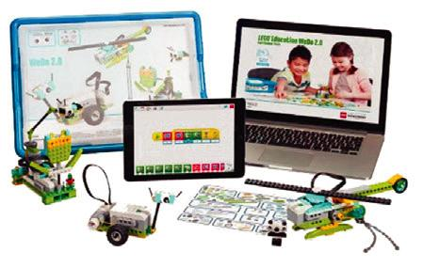

Робототехнический набор для начальной школы

- начальной школе в дополнение к конструкторам для дошкольников появляется новая линейка «РОБОТРЕК. Стажёр А», которая предлагает логическое усложнение при конструировании и «оживлении» роботов.

Название | Технические характеристики
конструктора | и инструкции по использованию
«LEGO WeDo 2.0» | Набор состоит из 284 деталей.
(Lego education) | Базовое программное обеспечение «Стартовые проекты
 | WeDo 2.0» входит в комплект набора. Собранные роботы
 | теперь станут автономными, так как микрокомпьютер ис-
 | пользует протокол Bluetooth 4.0 для соединения с компью-
 | тером или планшетом. Программируется на компьютере
 | или планшете.
 | В основе работы с конструктором лежит проектный
 | метод, состоящий из трёх этапов:
 | 1. Исследование. Ознакомление с научной или инже-
 | нерной проблемой, определение направления исследований
 | и рассмотрение возможных вариантов решения.
 | 2. Создание. Сборка, программирование и модифициро-
 | вание моделей. Проекты могут относиться к одному из трёх
 | типов: исследованию, проектированию и использованию
 | роботов.
 | 3. Обмен результатами. Учащиеся представляют и
 | объясняют свои решения, используя модели LEGO и доку-
 | мент с результатами исследований, созданный с помощью
 | встроенного инструмента документирования.
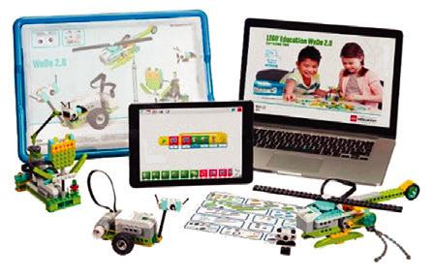

3.2. Особенности организации развивающей предметно-пространственной среды 103

Название | Технические характеристики
конструктора | и инструкции по использованию
«РОБОТРЕК. | Конструктор по образовательной робототехнике «РОБО-
Стажёр А» | ТРЕК. Стажёр А» — это уникальный набор, с помощью ко-
 | торого можно изучать робототехнику даже в первом классе.
 | Возможно, это благодаря трём контроллерам, входящим
 | в набор: непрограммируемой плате (для первоклассников,
 | а также для всех начинающих), программируемой плате
 | (для младшей школы) и продвинутой плате «ТРЕКДУИНО»,­
 | с помощью которой можно строить сложные модели и вос-
 | производить производственные процессы.
 | Непрограммируемая плата позволяет первокласснику не
 | подключаться к компьютеру и уделить особое внимание
 | основам робототехники: механике и конструированию, а
 | именно: простейшим механизмам (рычагу, блоку, наклон-
 | ной плоскости, колесу и оси и т. д.), а также таким меха-
 | ническим узлам, как зубчатая передача (цилиндрическая,
 | реечная, червячная), ременная и цепная передача, криво-
 | шипный механизм, кулачковый механизм и др.
 | В наборе «РОБОТРЕК. Стажёр А» есть всё, что нужно
 | для изучения основ механики. Это и три вида зубчатых ко-
 | лёс (шестерёнок), и несколько видов блоков (колесо с жёло-
 | бом, чтобы можно было протянуть веревку).
 | В состав набора входят 667 элементов:
 | пластиковые балки разных форм (4 видов), блоки (5 ви-
 | дов) для конструирования объектов;
 | колёса 5 видов;
 | шестерёнки 3 видов, набор звеньев для гусениц;
 | набор пластиковых валов (4 вида), пластиковых втулок,
 | пластиковых и резиновых муфт, железных болтов (3 раз-
 | мера) и гаек, шайбы;
 | набор плоских пластиковых рамок (3 вида) и резиновых
 | адаптеров (2 вида);
 | 3 материнские платы (контроллеры): 2 платы для на-
 | чального уровня (прошитая и с возможностью програм-
 | мирования) и 1 плата для продвинутого уровня;
 | 2 двигателя постоянного тока и 2 серводвигателя;
 | набор различных датчиков 6 видов: 3 инфракрасных,
 | 1 ПДУ, 1 датчик освещённости, 2 датчика касания, 1 пье-
 | зоизлучатель, 1 датчик звука;
 | два светодиодных модуля;
 | USB-кабель для платы продвинутого уровня и USB для
 | платы начального уровня;
 | 2 кейса для батареек 6 и 9 V;
 | 1 пульт дистанционного управления;
 | отвёртка, гаечный ключ;
 | диск с ПО «РОБОТРЕК», инструкции не менее 39 гото-
 | вых файлов для прошивки платы «ТРЕКДУИНО» с алго-
 | ритмами для программирования роботов при условии на-
 | личия набора «РОБОТРЕК ДАТЧИКИ» дополнительно.
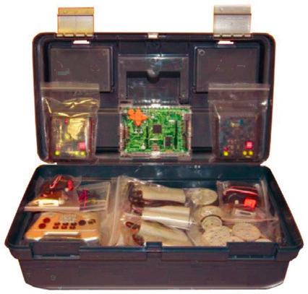
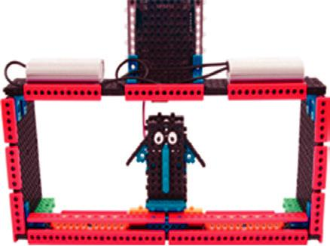

104 | 3. Организационный раздел
Название | Технические характеристики
конструктора | и инструкции по использованию
 | При работе с набором есть возможность подключать ши-
 | рокий спектр устройств сторонних производителей и воз-
 | можность как быстрого прототипирования, так и создания
 | прочных конструкций для соревнований и олимпиад по
 | робототехнике­.

3.2.6. Развивающая предметно-пространственная среда
к образовательному модулю «Мультстудия “Я ТВОРЮ МИР”»

Название оборудования | Описание
Мультстудия | В комплект мультстудии «Я творю мир» вхо-
«Я ТВОРЮ МИР» | дит оборудование (ширма, web-камера на гибкой
 | основе, набор фонов, декораций и магнитов),
 | программное обеспечение (диск с компьютерной
 | программой) и научно-методическое обеспечение
 | (пошаговая инструкция в вопросах и ответах, ме-
 | тодичка).
 | Ширма настольная из фанеры с магнитными
 | стенками-сторонами представляет собой сборно-
 | разборную конструкцию с размером основания
 | 31 ⋅ 22 см, размер одной стороны 33 ⋅ 22, размер
 | второй стороны 22 ⋅ 21 см. Конструктивные воз-
 | можности ширмы позволяют собирать её ребёнку
 | правше и ребёнку левше.
 | Вертикальные магнитные фоны (лес, луг,
 | небо, изба, дорога, улица) размером 48 ⋅ 21 см.
 | 12 элементов декораций, в том числе изобра-
 | жения деревьев, облаков, солнца и др.
 | Самоклеющиеся магниты, с помощью кото-
 | рых декорации крепятся к фонам.
 | Матовое антибликовое стекло служит допол-
 | нительным креплением для 8 фонов-основ и для
 | крепления героев мультфильма. Дополнитель-
 | ные фоны можно нарисовать на стенках ширмы
 | самостоятельно при помощи маркеров на водной
 | основе, или нарисовать на бумаге, или распеча-
 | тать готовую картинку и закрепить её на стенках
 | ширмы при помощи магнитов.
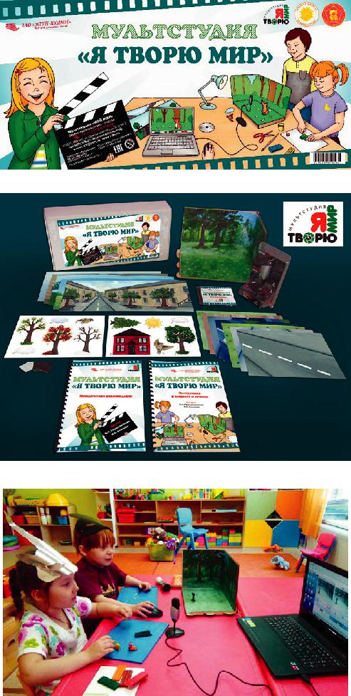

3.2. Особенности организации развивающей предметно-пространственной среды 105

Название оборудования | Описание
 | Программное обеспечение, входящее в состав
 | комплекта, рекомендуется устанавливать на но-
 | утбук (требуется наличие дисковода). Имеется
 | возможность активации ПО на трёх ПК. Ком-
 | пьютерная программа проста в использовании,
 | с ней может работать даже ребёнок, так как все
 | окошки интуитивны.
 | Что можно делать с программой: захватить
 | кадр (создавать новый кадр, удалять ненужный,
 | редактировать отдельные кадры), звук (можно
 | записать озвучание: голос ребёнка, музыку, го-
 | лос взрослого, импортировать любую музыку из
 | мультфильма), время (можно увеличивать или
 | уменьшать длительность кадра).
Набор фигурок и материалов | В данный набор рекомендовано включать фи-
для создания мультфильмов | гурки людей, животных, сказочных персона-
 | жей; изобразительные материалы, в том числе
 | 3D-ручка для создания объёмных предметов и
 | фигурок, оборудование для водной и песочной
 | анимации, элементы декораций и т. д.
 | В набор могут быть включены дополнительные
 | гаджеты в виде графических планшетов и т. д.

Количество единиц оборудования в каждом образовательном модуле зависит от модели реализации программы «STEM-образование для детей дошкольного и млад-шего школьного возраста». Если в модели, выбранной образовательной организаци-ей, преобладают фронтальные формы работы с детьми, то количество необходимых пособий должно соответствовать либо количеству детей в подгруппе, либо предла-гать один набор на двух-трёх человек или одновременную работу детей с разными пособиями с последующим обменом (например, в LEGO-конструировании, робото-технике, работе с наборами Ф. Фрёбеля).

Экспериментирование с живой и неживой природой, освоение математической действительности предполагает индивидуальные формы работы и может обеспечи-вать детей играми и пособиями по потребностям и запросам ребёнка в процессе са-мостоятельной деятельности. С одной мультстудией целесообразно одновременно работать двум-трём воспитанникам при участии взрослого. Мультстудия хорошо интегрируется с другими образовательными модулями («LEGO-конструирование», «Экспериментирование с живой и неживой природой», «Робототехника»), а также

- сюжетными игрушками и наборами для художественно-эстетического развития. Число воспитанников в таких играх и занятиях с мультстудией может увеличивать-ся. В начальной школе мы рекомендуем включать мультстудию в оснащение класса по информатике. Дети смогут заниматься научно-техническим творчеством и осваи-вать информационные технологии, снимая собственные мультфильмы.

106 3. Организационный раздел

3.3. Структура организации деятельности детей

- рамках программы «STEM-ОБРАЗОВАНИЕ ДЕТЕЙ ДОШКОЛЬНОГО И МЛАДШЕГО ШКОЛЬНОГО ВОЗРАСТА»

Интеграция образовательных модулей в программе «STEM-ОБРАЗОВАНИЕ ДЕТЕЙ ДОШКОЛЬНОГО И МЛАДШЕГО ШКОЛЬНОГО ВОЗРАСТА» обеспечивает достижение образовательных целей в процессе приоритетной для возраста детской деятельности — познавательно-исследовательской с вовлечением в научно-техниче-ское творчество.

При этом комплексная реализация образовательных модулей предполагает систему, где в качестве системообразующих факторов определены:

возраст детей (младшие, средние, старшие, подготовительные группы, началь-ные классы школ);

направленность группы ДОО (группы общеразвивающей, комбинированной, компенсирующей направленности);

дети с особыми образовательными потребностями; одаренные дети.

Для каждой категории воспитанников разрабатывается перспективно-темати-ческое планирование организации студийно-кружковой деятельности с учётом со-держания образовательных модулей. Эти планы выступают в качестве рекоменда-тельных для педагогов, работающих по программе «STEM-ОБРАЗОВАНИЕ ДЕТЕЙ ДОШКОЛЬНОГО И МЛАДШЕГО ШКОЛЬНОГО ВОЗРАСТА». Специфика условий,

- которых реализуется Программа, индивидуальные особенности и приоритеты вос-питанников и педагогов позволяют динамично работать с содержанием образова-тельных модулей.

Перспективно-тематическое планирование предполагает организацию одного студийно-кружкового занятия в неделю в младшей группе детского сада и двух за-нятий в неделю во всех остальных возрастных группах и во внеурочной деятельно-сти начальной школе.

Реализация содержания образовательных модулей, входящих в программу

«STEM-ОБРАЗОВАНИЕ ДЕТЕЙ ДОШКОЛЬНОГО И МЛАДШЕГО ШКОЛЬНОГО ВОЗРАСТА» предполагает не только организованную педагогом, но и самостоятель-ную деятельность детей, совместную с педагогом досуговую деятельность, участие родителей в образовательном процессе.

Реализация каждого модуля основана на принципах деятельностного подхода и предполагает создание условий для специфичных видов деятельности детей до-школьного и младшего школьного возраста.

  - основе работы с наборами для развития пространственного мышления (по си-

стеме Ф. Фрёбеля) лежит познавательно-исследовательская деятельность, игра и конструирование.

Содержание образовательного модуля «Экспериментирование с живой и нежи-вой природой» частично вынесено за рамки организованной педагогом деятельно-сти и осуществляется детьми самостоятельно на прогулках в процессе наблюдений

- природе, а часть организована педагогом как системная опытно-эксперименталь-ная деятельность.

3.3. Структура организации деятельности детей | 107

Математическое развитие осуществляется в играх и познавательно-исследова-тельской деятельности у дошкольников и в учебной деятельности младших школь-ников.

Приоритетный для дошкольников и младших школьников вид деятельности — конструирование — специфичен для LEGO-конструирования и робототехники, куда органично включаются элементы программирования.

Образовательный модуль «Робототехника» предполагает активную познаватель-но-исследовательскую деятельность и научно-техническое творчество.

    - художественно-творческая деятельность с использованием цифровых техноло-гий по созданию мультфильмов является завершающим аккордом, синтезирующим результаты освоения всех образовательных модулей.

Содержание двух и даже нескольких образовательных модулей может быть инте-грировано на одном занятии, например: LEGO-конструирование и робототехника со съёмками мультфильма, наборы для развития пространственного мышления с осво-ением математической действительности, экспериментирование с панорамной съём-кой с помощью web-камеры, — поскольку все они дополняют друг друга и способ-ствуют комплексному решению образовательных задач.

Возможность выбора той или иной содержательной линейки предоставлена педа-гогам.

Педагогическая технология организации детской деятельности как процессу-альная категория подробно описана авторами в образовательных модулях, которые являются методическим обеспечением к программе «STEM-ОБРАЗОВАНИЕ ДЕТЕЙ ДОШКОЛЬНОГО И МЛАДШЕГО ШКОЛЬНОГО ВОЗРАСТА».

  - Комментариях к ФГОС ДО отмечается, что «содержание образовательной про-граммы (программ) ДОО не должно быть заранее расписано по конкретным образо-вательным областям, поскольку оно определяется конкретной ситуацией в группе,

- именно: индивидуальными склонностями детей, их интересами, особенностями развития. Педагоги, работающие по программам, ориентированным на ребёнка, обычно формируют содержание по ходу образовательной деятельности, решая зада-чи развития детей в зависимости от сложившейся образовательной ситуации, опира-ясь на интересы отдельного ребёнка или группы детей. Это означает, что конкретное содержание образовательной программы выполняет роль средства развития, подби-рается по мере постановки и решения развивающих задач и не всегда может быть задано заранее. Кроме того, на практике конкретное содержание образовательной деятельности обычно обеспечивает развитие детей одновременно в разных областях. Таким образом, определённая образовательная технология или содержательное на-полнение образовательной деятельности часто связано с работой педагога одновре-менно в разных образовательных областях».

  - данной Программе интеграция образовательных модулей осуществляется по аналогии с работой педагога по реализации образовательных областей, то есть задачи разных образовательных модулей решаются комплексно и взаимосвязанно.

СПИСОК ИСПОЛЬЗОВАННОЙ ЛИТЕРАТУРЫ

- Об образовании в Российской Федерации. Федеральный закон от 29 декабря 2012 г. № 273-ФЗ.

- Федеральный государственный образовательный стандарт дошкольного обра-зования. Приказ Министерства образования и науки Российской Федерации от 17 октября 2013 г. № 1155.

- Федеральный государственный образовательный стандарт начального общего образования. Приказ Министерства образования и науки Российской Федерации от 6 октября 2009 г. № 373.

- Комментарии к ФГОС дошкольного образования. Приказ Министерства образо-вания и науки России от 28 февраля 2014 года № 08-249.

- Концепция развития образования на 2016-2020 года. Федеральная целевая про-грамма (от 29.12.2014 г. № 2765-р).

- Концепция развития образовательной робототехники и непрерывного IT-обра­­ зования в РФ (от 01.10.2014 г. № 172-Р).

- Стратегии развития воспитания до 2025 года (от 29.05.2015 г. № 996-р).

- Примерная основная образовательная программа дошкольного образования (одобрена­ решением федерального учебно-методического объединения по общему образованию (протокол от 20 мая 2015 г. № 2/15).

- Примерная основная образовательная программа начального общего образова-ния (одобрена решением федерального учебно-методического объединения по общему образованию (протокол от 8 апреля 2015 г. № 1/15).

- Асмолов А. Г. Психология личности. Культурно-историческое понимание разви-тия человека. — М., 2011.

- Венгер Л. А. Восприятие и обучение. — М., 1969.

- Веракса А. Н. Индивидуальная психологическая диагностика ребёнка 5–7 лет. — М., 2012.

- Выготский Л. С. Мышление и речь. Собр. соч. в 6 т. Т. 2. — М., 1982.

- Гарднер Говард. Структура разума. Теория множественного интеллекта. — М., СПб, Киев, 2007.

- Декларативная часть образовательной программы по инженерной подготовке в ТГУ. Матрица общеинженерных компетенций. — Тольятти, 2007.

- Запорожец А. В. Избранные психологические труды в 2 т. — М., 1986.

- Леонтьев А. Н. Психологические основы развития ребёнка и обучения. — М., 2012.

- Моисеев Н. Н. Информационное общество: возможности и реальность //«Полис» («Политические исследования»), 1993, № 3.

- Немов Р. С. Психология. — 4-е изд. — М., 2003. — Кн. 1. Общие основы психо-логии.

Список использованной литературы | 109

- Пиаже Ж. Психология интеллекта. — М., 1969.

- Поддьяков Н. Н. Психическое развитие и саморазвитие ребёнка-дошкольника. Ближние и дальние горизонты. — М., 2013.

- Холодная М. А. Психология интеллекта: Парадоксы исследования. — 2-е изд., переработанное и дополненное. — СПб., 2002.

- Эльконин Д. Б. Детская психология: учеб. пособие для студ. высш. учеб. заве­ дений / Д. Б. Эльконин. — 4-е изд. — М., 2007.

СОДЕРЖАНИЕ

- ЦЕЛЕВОЙ РАЗДЕЛ. . . . . . . . . . . . . . . . . . . . . . . . . . . . . 3 1.1. Пояснительная записка: цели, задачи и структура Программы. . . . . . . . 3

1.2. Принципы построения Программы. . . . . . . . . . . . . . . . . . . . . 9

1.3. Характеристика развития интеллектуальных способностей детей дошкольного и младшего школьного возраста . . . . . . . . . . . . 12

1.4. Ожидаемые результаты освоения Программы. . . . . . . . . . . . . . . . 14

- СОДЕРЖАТЕЛЬНЫЙ РАЗДЕЛ. . . . . . . . . . . . . . . . . . . . . . . . 16 2.1. Описание образовательной деятельности

  - соответствии с целями и задачами STEM-образования,

представленными в образовательных модулях. . . . . . . . . . . . . . . 16

2.1.1. Образовательный модуль «Дидактическая система Ф. Фрёбеля» . . . . 16

2.1.2. Образовательный модуль «Экспериментирование

- живой и неживой природой». . . . . . . . . . . . . . . . . . . 19 2.1.3. Образовательный модуль «LEGO-конструирование». . . . . . . . . . 21

2.1.4. Образовательный модуль «Математическое развитие». . . . . . . . . 25

2.1.5. Образовательный модуль «Робототехника» . . . . . . . . . . . . . . 26

2.1.6. Образовательный модуль «Мультстудия “Я творю мир”». . . . . . . . 28

2.2. Педагогическая технология реализации Программы . . . . . . . . . . . . . 29

2.3. Особенности взаимодействия с семьями воспитанников. . . . . . . . . . . . 32

2.4. Особенности организации педагогической диагностики. . . . . . . . . . . . 32

- ОРГАНИЗАЦИОННЫЙ РАЗДЕЛ . . . . . . . . . . . . . . . . . . . . . . . 34 3.1. Методическое обеспечение Программы. . . . . . . . . . . . . . . . . . . 34 Методическое обеспечение Программы для дошкольного уровня. . . . . . . 34 Методическое обеспечение Программы для начальной школы. . . . . . . . 34

3.2. Особенности организации развивающей предметно-пространственной среды. . . . . . . . . . . . . . . . . . . . 34 3.2.1. Развивающая предметно-пространственная среда

  - образовательному модулю «Дидактическая система Ф. Фрёбеля». . . 35 3.2.2. Развивающая предметно-пространственная среда

  - образовательному модулю «Экспериментирование

- живой и неживой природой». . . . . . . . . . . . . . . . . . . 48 Изучение неживой природы. . . . . . . . . . . . . . . . . . . . 49 Изучение живой природы. . . . . . . . . . . . . . . . . . . . . 52 Изучение оптических явлений. . . . . . . . . . . . . . . . . . . 56 Дополнение к РППС образовательного модуля

«Экспериментирование в начальной школе» . . . . . . . . . . . . 56

3.2.3. Развивающая предметно-пространственная среда

- образовательному модулю «LEGO-конструирование». . . . . . . . . 57 Планета STEAM. . . . . . . . . . . . . . . . . . . . . . . . . 58 Базовый набор для детей 3–5 лет (ролевая игра,

  - которую включаются элементы конструирования). . . . . . . . . 60 Базовый набор для детей 3–5 лет (конструирование

как деятельность, в которой используются игрушки, элементы игры, положительно влияющие на процесс

самого конструирования). . . . . . . . . . . . . . . . . . . . 61

Содержание | 111

Базовый набор для детей 5–7 лет (ролевая игра, в которую

включаются элементы конструирования). . . . . . . . . . . . . . 63

Базовый набор для детей 5–7 лет (конструирование как деятельность, в которой используются игрушки, элементы игры, положительно влияющие на процесс

самого конструирования). . . . . . . . . . . . . . . . . . . . . 64 Развивающая предметно-пространственная среда к образовательным

решениям LEGO Education в начальной школе . . . . . . . . . . . 66 3.2.4. Развивающая предметно-пространственная среда

- образовательному модулю «Математическое развитие» . . . . . . . . 66 Математическое развитие детей младшего дошкольного возраста. . . . 66 Математическое развитие детей старшего дошкольного возраста. . . . . 77

3.2.5. Развивающая предметно-пространственная среда

- образовательному модулю «Робототехника». . . . . . . . . . . . . 97 Робототехнический образовательный набор для ДО. . . . . . . . . . 99 Робототехнический набор для начальной школы . . . . . . . . . . . 102

3.2.6. Развивающая предметно-пространственная среда

- образовательному модулю «Мультстудия "Я ТВОРЮ МИР"». . . . . 104 3.3. Структура организации деятельности детей в рамках программы
«STEM-ОБРАЗОВАНИЕ ДЕТЕЙ ДОШКОЛЬНОГО И МЛАДШЕГО

ШКОЛЬНОГО ВОЗРАСТА» . . . . . . . . . . . . . . . . . . . . . . . 106

СПИСОК ИСПОЛЬЗОВАННОЙ ЛИТЕРАТУРЫ. . . . . . . . . . . . . . . . . . 108

Учебно-методическое издание

Волосовец Татьяна Владимировна

Маркова Вера Александровна

Аверин Сергей Александрович

STEM-образование детей

дошкольного и младшего школьного возраста.

Парциальная модульная программа развития

интеллектуальных способностей

  - процессе познавательной деятельности

- вовлечения в научно-техническое творчество

Учебная программа

Оформление Н. А. Новак
Художник А. Черникова
Технический редактор Е. В. Денюкова

Компьютерная верстка: С. А. Янковая

Подписано в печать 23.05.19. Формат 84×⋅108/16.
Усл. печ. л. 11,76. Тираж 1000 экз. Заказ

ООО «БИНОМ. Лаборатория знаний»
127473, Москва, ул. Краснопролетарская, д. 16, стр. 3, тел.
(495)181-5344, e-mail: binom@Lbz.ru,
http://www.Lbz.ru, http://metodist.Lbz.ru

